ZÁRÓDOLGOZAT

Bordács Béla

Karsai Bence

2025

**Magánklinika**

**SZÁMALK-Szalézi Technikum és Szakgimnázium**

**Szoftverfejlesztő és tesztelő**

**Nyilatkozat**

**a projektfeladat eredetiségéről**

Alulírott Karsai Bence (Oktatási azonosító szám: 73090679367) büntetőjogi és fegyelmi felelősségem tudatában kijelentem és aláírásommal igazolom, hogy a projektfeladatra leadott produktum saját munkám eredménye. A felhasznált irodalmi és egyéb információs forrásokat az előírásoknak megfelelően kezeltem, a projektfeladat készítésre vonatkozó szabályokat betartottam.

Kijelentem, hogy ahol mások eredményeit, szavait vagy gondolatait idéztem, azt minden esetben, beazonosítható módon feltüntettem, a fotók és ábrák közlésével pedig mások szerzői jogait nem sértem.

Kijelentem, hogy a munkám elektronikus változata (Moodle oldalra feltöltés: <https://vizsga.szamalk-szalezi.hu/> ) teljes egészében megegyezik a nyomtatott formával.

Hozzájárulok ahhoz, hogy az érvényben lévő jogszabályok és a   
Számalk-Szalézi Technikum és Szakgimnázium belső szabályzata alapján az iskola Moodle oldalán megtekinthető (olvasható) legyen a projektfeladatra leadott munkám.



Budapest, 2025. 04 29.

Tanuló aláírása

**Nyilatkozat**

**a projektfeladat eredetiségéről**

Alulírott Bordács Béla (Oktatási azonosító szám: 79041066908) büntetőjogi és fegyelmi felelősségem tudatában kijelentem és aláírásommal igazolom, hogy a projektfeladatra leadott produktum saját munkám eredménye. A felhasznált irodalmi és egyéb információs forrásokat az előírásoknak megfelelően kezeltem, a projektfeladat készítésre vonatkozó szabályokat betartottam.

Kijelentem, hogy ahol mások eredményeit, szavait vagy gondolatait idéztem, azt minden esetben, beazonosítható módon feltüntettem, a fotók és ábrák közlésével pedig mások szerzői jogait nem sértem.

Kijelentem, hogy a munkám elektronikus változata (Moodle oldalra feltöltés: <https://vizsga.szamalk-szalezi.hu/> ) teljes egészében megegyezik a nyomtatott formával.

Hozzájárulok ahhoz, hogy az érvényben lévő jogszabályok és a   
Számalk-Szalézi Technikum és Szakgimnázium belső szabályzata alapján az iskola Moodle oldalán megtekinthető (olvasható) legyen a projektfeladatra leadott munkám.

Budapest, 2025. 04 29.

Tanuló aláírása

# Tartalomjegyzék

1. Tartalomjegyzék 5

2. Ábrajegyzék 7

3. GitHub Repository elérhetősége: 10

4. Bevezetés 10

4.1. Témaválasztás 10

5. Felhasználói dokumentáció 11

5.1. A program célja és lényegesebb funkciói 11

5.2. Futtatási környezet 11

5.3. A program fő funkcióinak leírása 12

5.3.1. A program fő célja 12

5.3.2. A rendszer fő funkciói a következők 12

5.3.3. A program fő funkcióinak bemutatása 13

6. Tervezés, drótvázak 27

7. Fejlesztői dokumentáció 31

7.1. Fejlesztői környezet 31

7.2. Adatbázis 32

7.2.1. Leírás 32

7.2.2. Funkciók 33

7.2.3. Adatbázis terv 34

7.2.4. Technikai táblák 37

7.2.5. Táblák szerkezete a tábla szintű megszorításokkal 39

7.2.6. Kapcsolati ábra 42

7.2.7. Hasznos lekérdezések 43

7.2.8. Beépítendő megszorítások 45

7.2.9. Adatbázis Script 46

7.3. Backend 47

7.4. Frontend 55

7.4.1. Axios 56

7.4.2. Contextek 56

7.4.3. Routolás és navigáció 63

7.5. Reszponzivitás 70

7.5.1. Főoldal 70

7.5.2. Doktorok 71

7.5.3. Időpont foglalás 71

7.5.4. Időpont foglalás – naptár 72

8. Tesztelés 73

8.1. Backend tesztelés 73

8.2. Frontend tesztelés 74

9. Fejlesztési lehetőségek 76

9.1. DÁP integráció 76

9.2. Fizetési lehetőségek 76

9.3. Hozzászólások 76

9.4. Statisztikák 76

9.5. Hírfolyam 76

9.6. Live chat 77

10. Irodalomjegyzék 78

11. Mellékletek 79

11.1. Program struktúra 79

# Ábrajegyzék

1. ábra - Főoldal 14

2. ábra - Rólunk 14

3. ábra - Doktorok 15

4. ábra - Doktor részletek 15

5. ábra - Kapcsolat 15

6. ábra - Bejelentkezés 16

7. ábra - Regisztráció doktor 16

8. ábra - Regisztráció páciens 16

9. ábra - Regisztráció visszaigazoló weboldal 17

10. ábra - Regisztráció visszaigazoló e-mail 17

11. ábra - Időpont létrehozás calendar 17

12. ábra - Időpont létrehozása részletek 18

13. ábra - Időpontok feltöltése 18

14. ábra - Időpont törlése 19

15. ábra - Foglalt időpont törlése 19

16. ábra - Foglalt időpont törlése visszaigazoló e-mail 20

17. ábra - Vizsgálat 20

18. ábra - Vizsgálat részletek 21

19. ábra - Saját páciensek 21

20. ábra - Összes páciens 21

21. ábra - Páciens részletek 22

22. ábra - Időpont foglalás doktorok alapján 22

23. ábra - Időpont foglalás visszaigazolás 23

24. ábra - Időpont foglalás visszaigazoló e-mail 23

25. ábra - Időpont foglalás doktorok alapján visszaigazolás 23

26. ábra - Időpont foglalás kezelések alapján 23

27. ábra - Időpont törlése páciens által 24

28. ábra - Időpont törlése páciens által visszaigazolás 24

29. ábra - Időpont törlése páciens által visszaigazoló e-mail 24

30. ábra - Időpont értékelése 24

31. ábra - Nav elemek szerkesztése 25

32. ábra - Felhasználó deaktiválása 25

33. ábra - Felhasználó deaktiválása visszaigazolás 25

34. ábra - Profil szerkesztése 26

35. ábra - Profilkép feltöltése 26

36. ábra - Profil módosítás mentése 26

37. ábra - Drótváz főoldal 27

38. ábra - Drótváz Bejelentkezés 27

39. ábra - Drótváz Regisztráció páciens 28

40. ábra - Drótváz Regisztráció orvos 28

41. ábra - Drótváz doktorok listája 29

42. ábra - Drótváz időpontok listája orvosok alapján 29

43. ábra - Drótváz időpontok listája kezelések alapján 30

44. ábra – Egyed kapcsolat diagram 36

45. ábra – Egyed kapcsolat diagram technikai táblák 38

46. ábra - Kapcsolati ábra 42

47. ábra - Modellek listája 48

48. ábra - Controllerek listája 48

49. ábra - Trigger 53

50. ábra - Trigger Controller 54

51. ábra - Bejelentkezés kód 57

52. ábra - useEffect 61

53. ábra - Context kapcsolatok 62

54. ábra - Context használat példa a komponensben 62

55. ábra - Api végpont hívás 62

56. ábra - komponensek és contextek felépítése 62

57. ábra - Routolás 63

58. ábra - Navigáció kód 64

59. ábra - Nav lista módosítás 64

60. ábra - Reszponzivitás főoldal iphone 12 pro 70

61. ábra - Reszponzivitás főoldal ipad pro 70

62. ábra - Reszponzivitás Doktorok ipad mini 71

63. ábra - Reszponzivitás Doktorok FullHD monitor 71

64. ábra - Reszponzivitás Időpont foglalás FullHD monitor 71

65. ábra - Reszponzivitás Időpont foglalás iphone 12 pro 71

66. ábra - Reszponzivitás Időpont foglalás naptár iphone 12 pro 72

67. ábra - Reszponzivitás Időpont foglalás naptár QHD monitor 72

68. ábra - Tesztelés Backend 2 73

69. ábra - Tesztelés Backend 1 73

# GitHub Repository elérhetősége:

<https://github.com/Maganklinika/maganklinika.git>

# Bevezetés

## Témaválasztás

A szakdolgozat témájának a magánklinika online foglalási rendszer fejlesztését választottuk, mert ez egy valós problémára ad digitális megoldást, illetve javíthatja a klinikák működését és a páciensek élményét.

Az egészségügyi szektor egyre inkább digitalizálódik, és egy hatékony, felhasználóbarát foglalási rendszer nagy előnyt jelenthet a magánklinikák számára. Az emberek hozzászoktak az online időpontfoglaláshoz, és elvárják, hogy gyorsan és kényelmesen intézhessék ügyeiket.

Szakdolgozatunk egy valós életben is használható rendszert mutat be, amelyet egy valódi klinika is bevezethetne.

A projekt során többféle technológiát alkalmazunk, például:

* Backend fejlesztés (adatbázis-kezelés, API-k, autentikáció)
* Frontend fejlesztés (felhasználóbarát UI, reszponzivitás)
* Mobilbarát megoldások (mivel a páciensek sok esetben mobilról foglalnak)
* Tesztelési folyamatok (automatizált és manuális tesztelés a megbízhatóság érdekében)

Ezek hozzájárulnak ahhoz, hogy egy komplex, fejlesztői és tesztelői kihívást oldjunk meg.

# Felhasználói dokumentáció

A különböző szerepkörökhöz tartozó belépési adatok:

|  |  |  |  |
| --- | --- | --- | --- |
| **Felhasználó neve** | **email cím** | **jelszó** | **szerepkör** |
| patienttest | patienttest@test.com | password | páciens |
| doctortest | doctortest@test.com | password | doktor |
| admintest | admintest@test.com | password | admin |

## A program célja és lényegesebb funkciói

A feladat célja egy orvos-páciens menedzsment rendszer létrehozása, amely lehetőséget biztosít a látogatóknak a regisztrációra, az orvosi vizsgálatok közötti keresésre, valamint a vizsgálatok időpontfoglalására és kezelésére.

A páciensek bejelentkezés után egyszerűen megtekinthetik, módosíthatják és lemondhatják a jövőbeni időpontjaikat, valamint kiválaszthatják a szabad időpontok közül azokat, amelyek az általuk kívánt eljárásokhoz elérhetőek, tehát a páciens egy szakon belül lévő vizsgálatra kiválaszt egy szabad időpontot, és látja a hozzá tartozó orvos(oka)t. Az orvos kiválasztását követően le tudja foglalni a vizsgálatot.

Az orvosok saját profiljukon keresztül kezelhetik rendelési idejüket és nyomon követhetik a páciensek értékeléseit. Egy orvoshoz egy szak tartozhat.

Az adminisztrátorok hozzáféréssel rendelkeznek a felhasználói nem szenzitív adatokhoz és a foglalások kezeléséhez, emellett orvosokat regisztrálhatnak.

## Futtatási környezet

Az ötletelés fázisában gyorsan felmerült, hogy időpontfoglaló applikáció készítése illeszkedik leginkább az elképzelésekhez, amelyet webalkalmazás formájában kívánunk véghez vinni. Ennek oka, hogy kiemelten fontosnak tartottuk a felhasználóbarátságot, és a résztvevők sokrétűsége miatti általános megtekinthetőséget. Ezáltal telefonon, vagy nagy képernyő előtt számítógépen ugyanúgy megtekinthető a felület külön alkalmazás telepítése nélkül, amely bizonyos felhasználók esetén nehézséget okozna. Emellett fontosnak tartottuk a platform független működést, így a felhasználó számára is egyszerűbb egy weboldal megtekintése, mint egy alkalmazás futtatása (esetlegesen frissítést követően), emellett nem követel meg átlagon felüli sávszélességet. A megtekintésre a webböngészők friss verziói a legalkalmasabbak (Microsoft Edge - 120.0.2210.91, Google Chrome - 135.0.7049.96, Mozilla Firefox – 137.0.2, Opera - 118.0.5461.60, Vivaldi – 7.3).

## A program fő funkcióinak leírása

### A program fő célja

A szakdolgozat keretében fejlesztett rendszer egy magánklinika online időpontfoglaló és menedzsment rendszerének létrehozása, amelynek célja, hogy egyszerűsítse és digitalizálja a klinika működésével kapcsolatos legfontosabb folyamatokat.

### A rendszer fő funkciói a következők

1. Könnyű és gyors időpontfoglalás
   * A páciensek online, néhány kattintással foglalhatnak időpontot a megfelelő szakterület orvosához.
   * Az elérhető időpontokat valós időben frissíti a rendszer.
2. Orvosok és adminisztrátorok munkájának megkönnyítése
   * Az orvosok megadhatják rendelési idejüket, szabadságukat, és kezelhetik a foglalásokat.
   * Az adminisztrátorok szükség esetén módosíthatják az időpontokat és kezelhetik a felhasználókat.
3. Felhasználóbarát és mobilbarát felület
   * A rendszer reszponzív dizájnnal készül, így asztali gépen és mobiltelefonon is könnyen használható.
   * Letisztult és intuitív felület biztosítja a gördülékeny navigációt.
4. Értesítések és emlékeztetők
   * A páciensek automatikus értesítést kapnak foglalásukról és annak közelgő időpontjáról.
   * Az értesítések csökkentik az elfelejtett időpontok számát, optimalizálva az orvosok időbeosztását.
5. Biztonságos adatkezelés és jogosultságkezelés
   * A rendszer különböző szerepköröket használ (páciens, orvos, admin), hogy mindenki csak a számára releváns adatokhoz férjen hozzá.
   * Az érzékeny egészségügyi adatok védelméről modern titkosítási és biztonsági eljárások gondoskodnak.
6. Statisztikák és jelentések
   * Az adminisztrátorok és orvosok betekintést nyerhetnek a foglalási statisztikákba, például a leggyakoribb szolgáltatásokba vagy a kihasználtsági arányokba.
   * Az adatelemzés segíthet a klinika működésének optimalizálásában.

### A program fő funkcióinak bemutatása

#### Főoldal

Az oldallal elsőként a főoldalon keresztül találkozunk, amely betekintést enged a magánklinika életébe automatikusan váltakozó képekkel, valamint az elérhető kezelési témák (specializációk) felsorolásával. Innen közvetlenül navigálhatunk az időpont foglalásra, hiszen a főoldal megtekintésének nagy részét a páciensek teszik ki, akik a kezelésekre történő időpontok miatt lépnek fel a weboldalra. Végül pedig a magánklinika elérhetőségét jelenítjük meg a honlap alján. Ez a felület mindenki számára bejelentkezés nélkül elérhető, de az oldal jobb felső sarkában van lehetőség átnavigálni a bejelentkező, valamint regisztráció képernyőre. Ez azért fontos, mert az oldal legtöbb funkciója bejelentkezéssel védett.

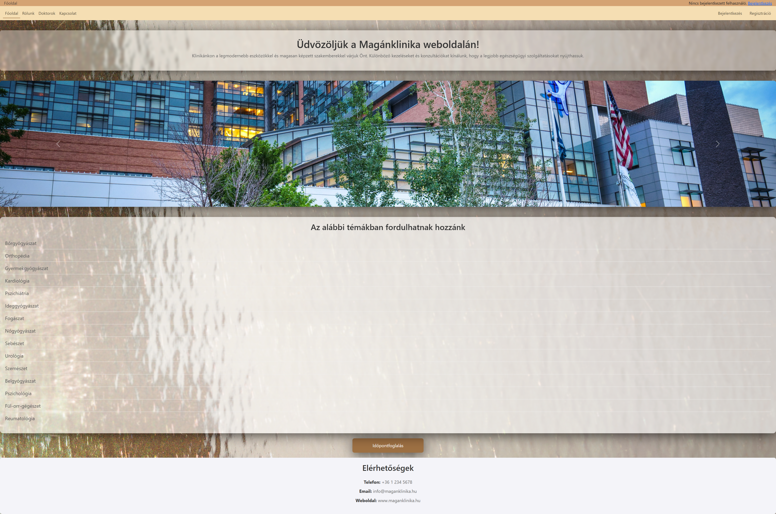

. ábra - Főoldal

#### Rólunk

Bejelentkezés nélkül elérhető oldalakon tovább haladva a következő menüpontban egy leírás látható a klinika háttérinformációiról.

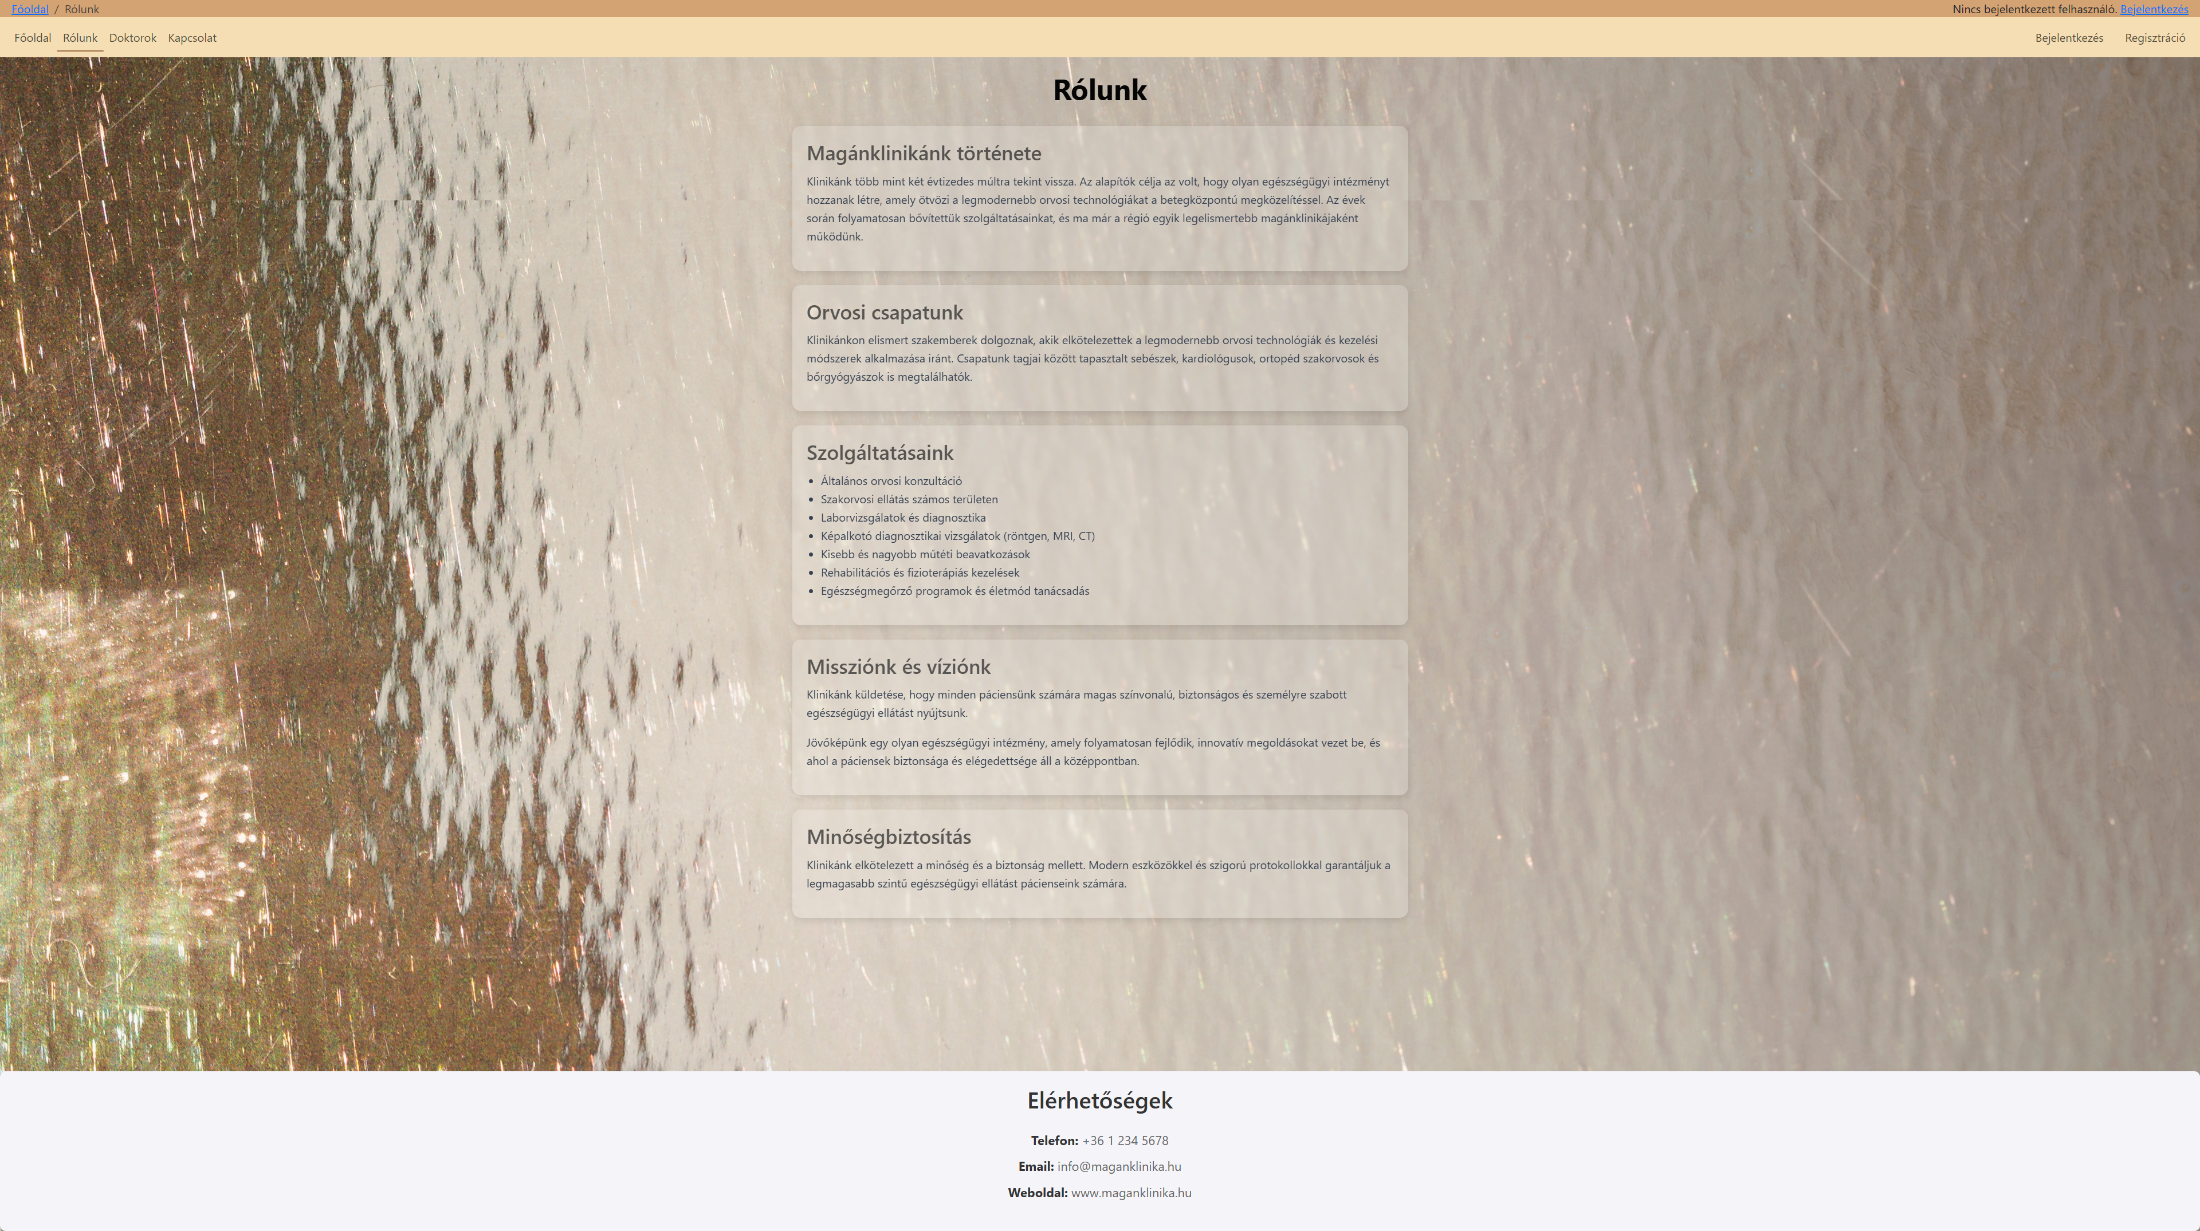

. ábra - Rólunk

#### Doktorok

A doktorok menüpontban láthatóak a magánklinikán dolgozó (regisztrált) orvosok. Amennyiben feltöltöttek profilképet, itt megjelenik. Továbbá az orvoshoz tartozó kártyán látható a szakterülete, valamint e-mail címe.

Az oldal tetején található keresés alapján, ha tudjuk az Orvos nevét, rá tudunk szűrni. 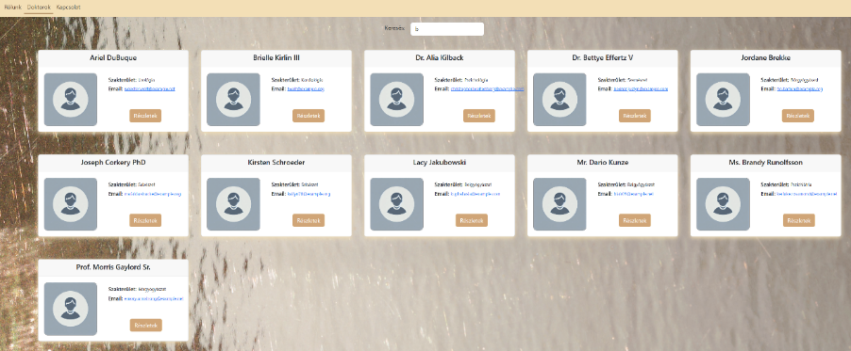

3. ábra - Doktorok

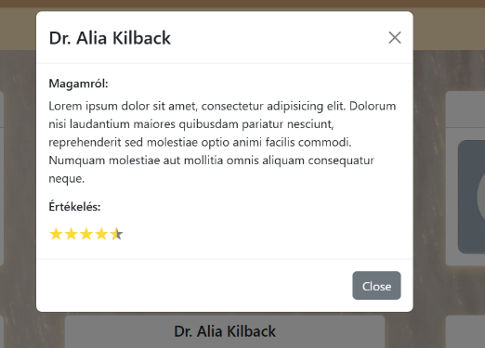A részletek gombra kattintva megjelenik az orvosok által saját magukról írt bemutató, valamint az eddigi kezelések alapján összesített értékelés.

4. ábra - Doktor részletek

#### Kapcsolat

A kapcsolat menüpontban látható a magánklinika térképen elhelyezve.

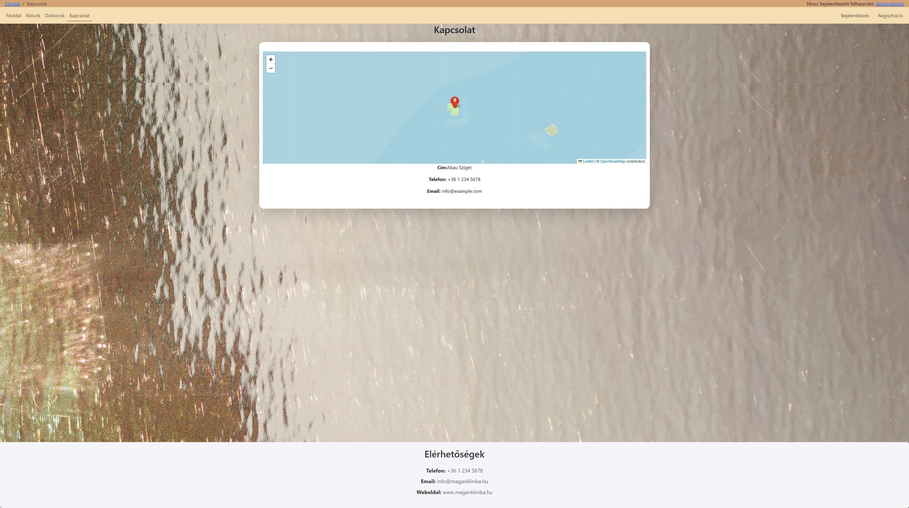

. ábra - Kapcsolat

#### BejelentkezésA képen szöveg, képernyőkép, szoftver, Multimédiás szoftver látható Előfordulhat, hogy a mesterséges intelligencia által létrehozott tartalom helytelen.

Bejelentkezés az összes megkülönböztetett felhasználó típus számára kötelező (páciens, orvos, admin). A bejelentkezés jelenleg email cím és jelszóval lehetséges. Ezen a felületen kapott helyet a jelszó visszaállítás, valamint át tudunk navigálni a regisztráció oldalra. Ezen egymásba ágyazás oka, hogy nem akartuk a főoldal képét több menüponttal sűríteni, valamint a regisztráció és bejelentkezés (valamint elfelejtett jelszó visszaállítása) szorosan összefüggő menüpontok. Itt azonban megjelenítjük menüpont szinten is a fejlécnél ezen két oldalt.

6. ábra - Bejelentkezés

#### Regisztráció

Regisztráció minden felhasználó számára szükséges, kivéve az első adminisztrátort, aki alapértelmezetten rögzítve van az adatbázis szintjén. A regisztráció során ki kell választani, hogy páciens vagy orvos szeretne regisztrálni, majd ennek megfelelően különböző adatokat szükséges megadni a folyamat során.

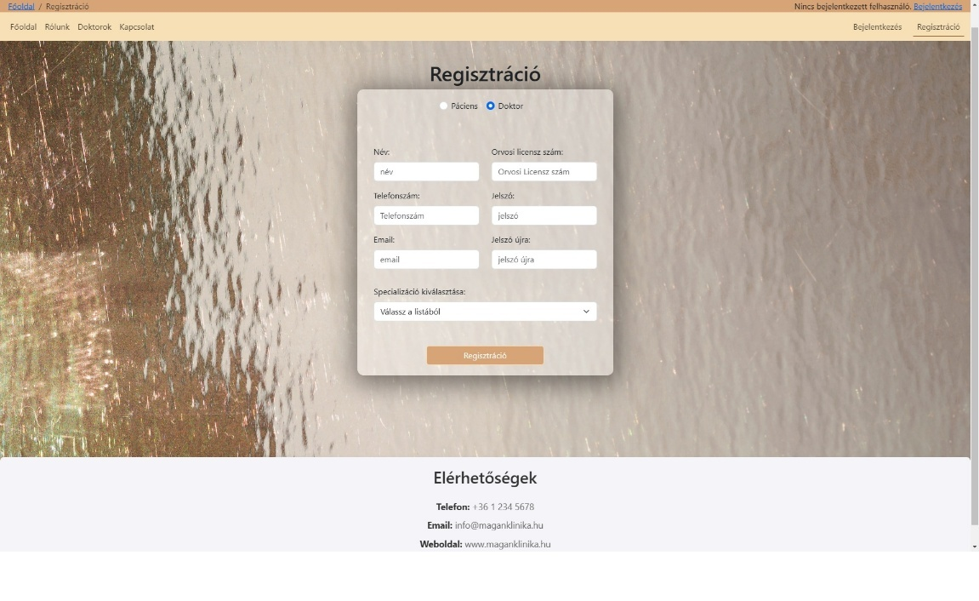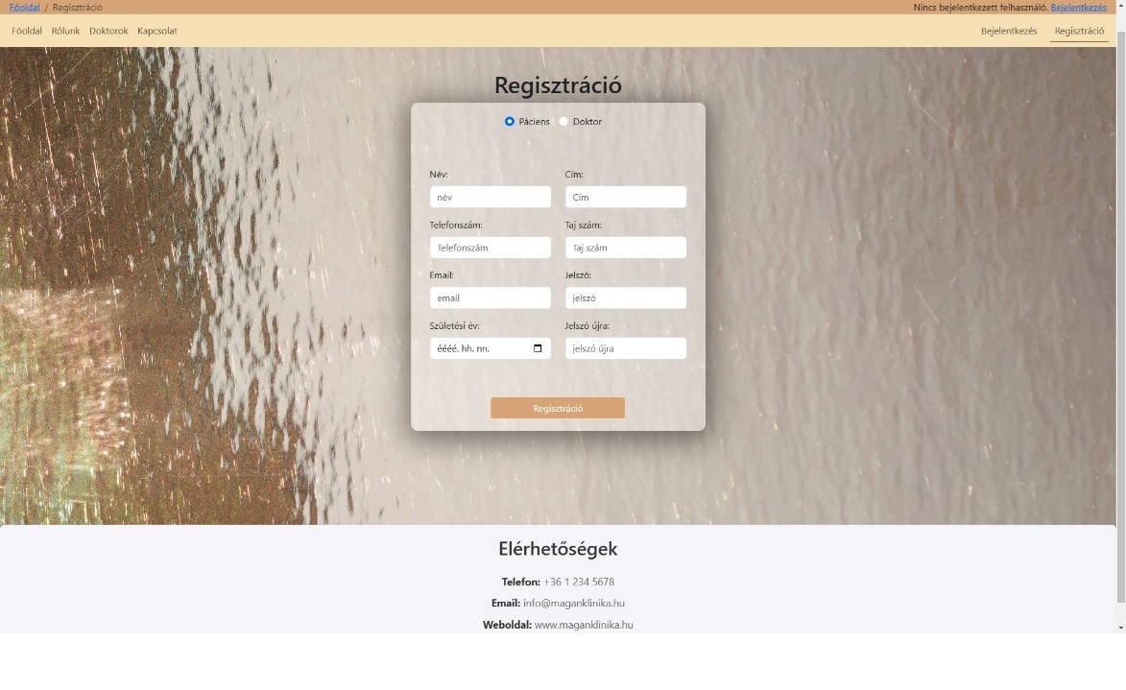Doktorok számára azonban szükséges megadni az orvosi licensz számát, amellyel a valós orvosi engedély ellenőrzését szimuláljuk.

7. ábra - Regisztráció doktor

8. ábra - Regisztráció páciens

A szükséges adatok megadását követően, majd a Regisztráció gombra kattintva, a megadott e-mail címre egy megerősítő kód kerül kiküldésre, valamint erről a felület is információt ad.

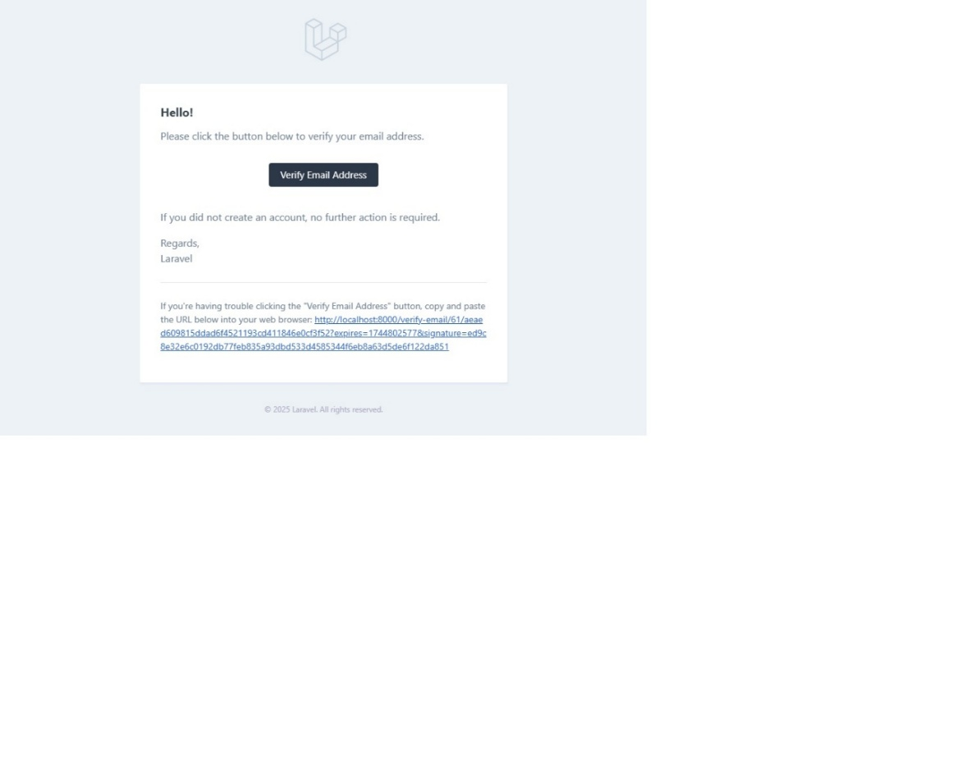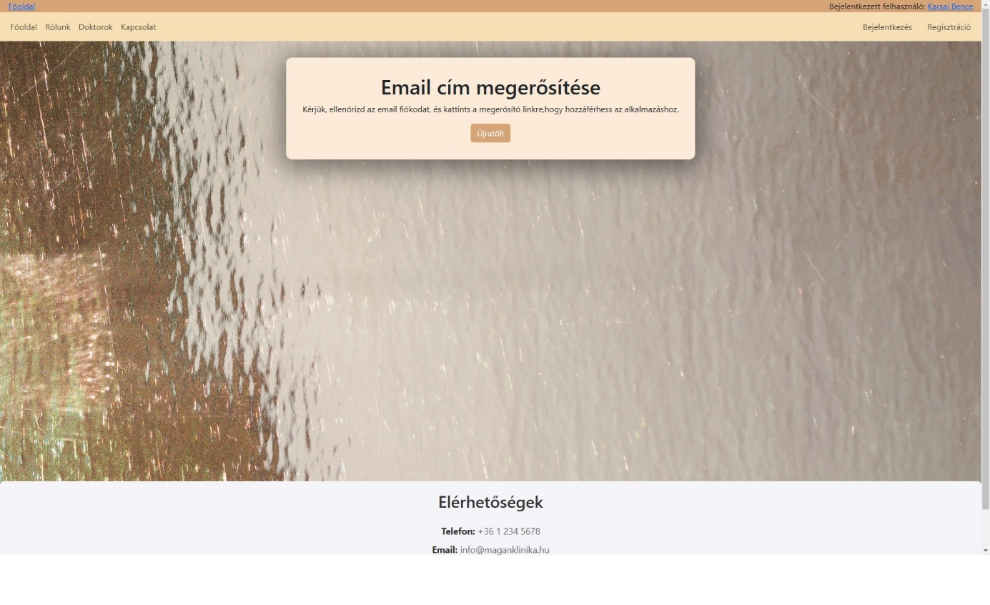

9. ábra - Regisztráció visszaigazoló weboldal

10. ábra - Regisztráció visszaigazoló e-mail

Bejelentkezést követően már a jogosultságnak megfelelő menüpontok láthatóak a navigációs listában. Ez az alapértelmezett lista módosulhat (erről bővebben az admin menüszerkesztés résznél).

#### Időpont létrehozás

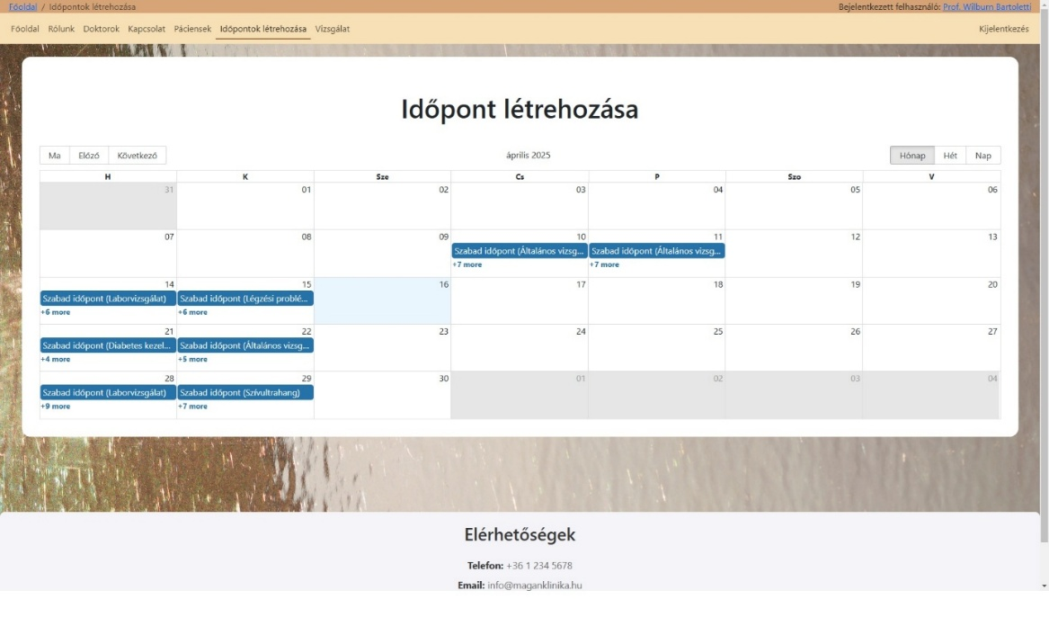Logikai felépítést tekintve a következő funkció az orvosok számára elérhető időpont létrehozás. Ebben a menüpontban egy calendar nézetben, az adott napra navigálva, fel tudja tölteni foglalható időpontokkal az orvos a kijelölt napot. Időpontok létrehozását visszamenőleges napokra nem enged a rendszer létrehozni. A navigáláshoz a calendar jobb oldalán található nézet váltó, valamint bal oldalon található léptetők adnak segítséget.

11. ábra - Időpont létrehozás calendar

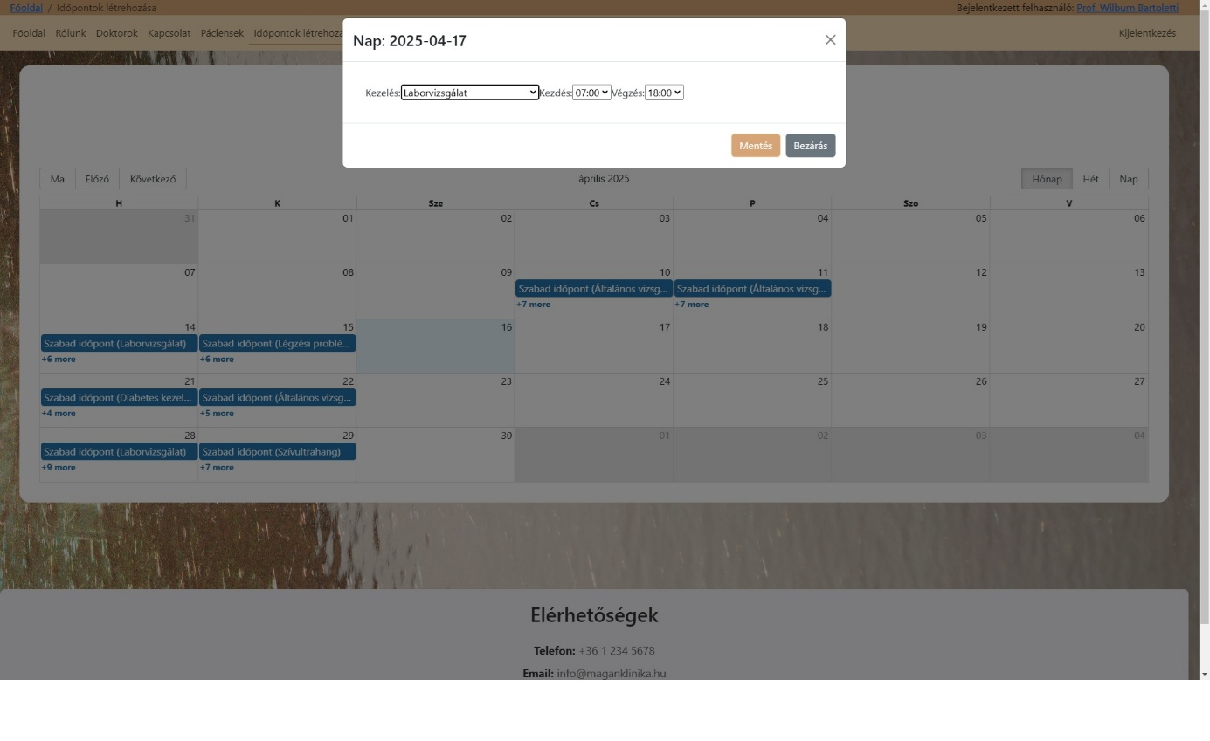A megfelelő napra kattintva felugrik egy ablak, amelyben a belépett orvos megadhatja, hogy saját specializációjához elérhető kezelések közül melyiket végezné adott napon, illetve kezdő és befejező időpontot tud megadni.

12. ábra - Időpont létrehozása részletek

Ezután a rendszer automatikusan feltölti elérhető időpontokkal a kezelés hossza alapján, valamint 10 perces köztes szünetekkel a kezdéstől a befejezés idejéig a napot. Ha még el tudna kezdeni egy új időpontot, de a befejezés már túl nyúlni a végzés idején, akkor az az 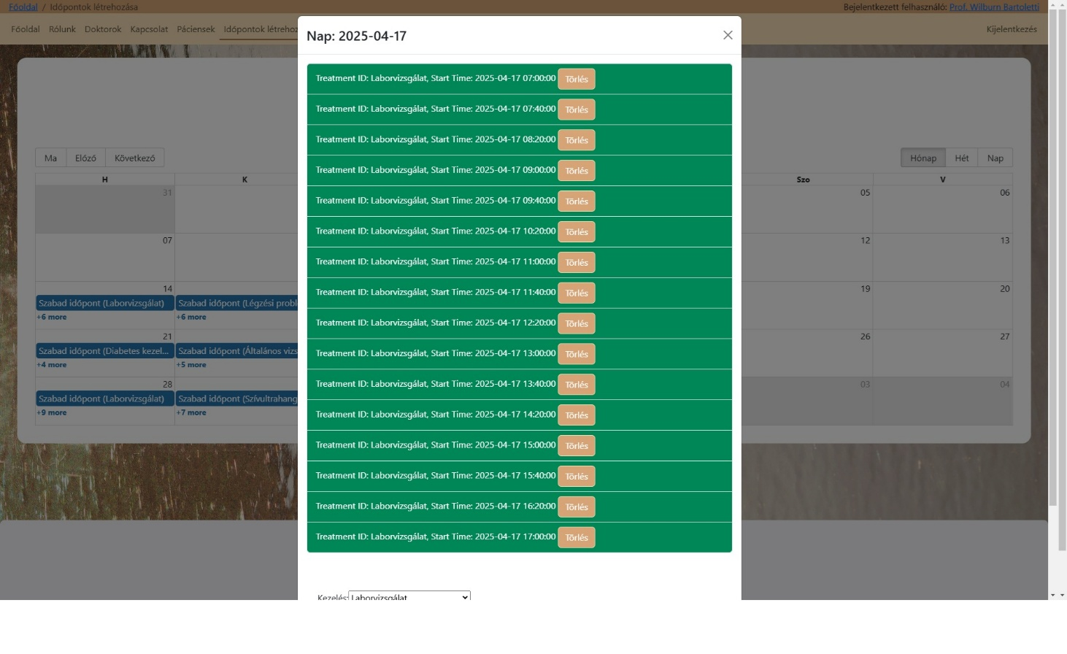időpont már nem kerül be az időpontok listájába. Ezzel szerettük volna felhasználó barátibbá, és könnyebbé tenni az időpont létrehozást az orvosok számára.

. ábra - Időpontok feltöltése

#### Időpont törlése

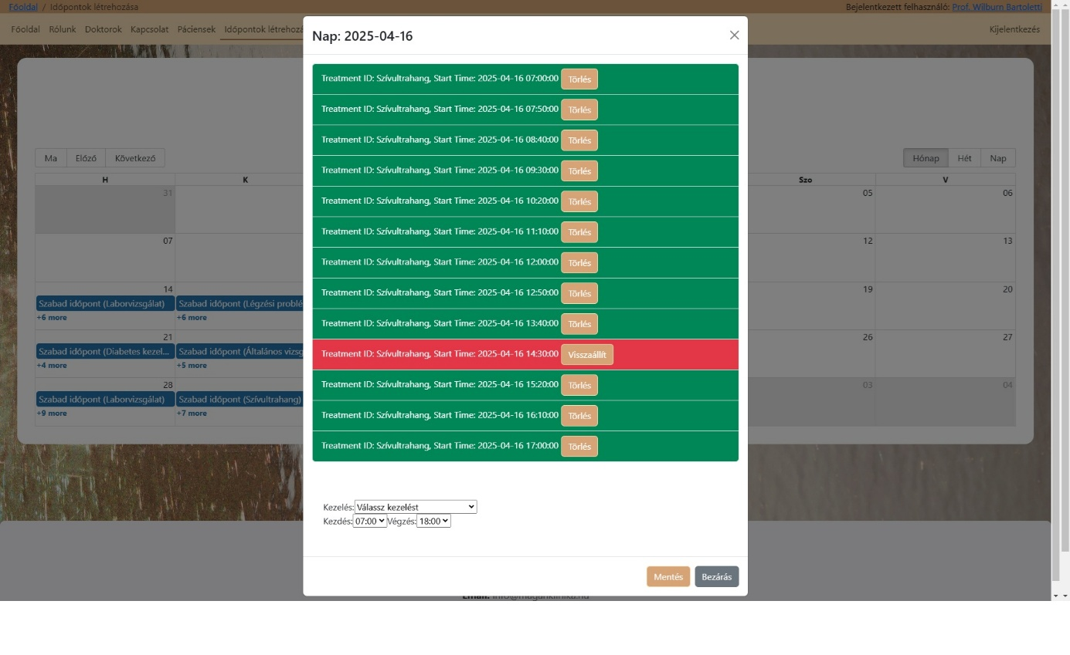Egy már létrehozott időpontot az orvos az előzőekben látható oldalon a Törlés gombra kattintva tud törölni.

14. ábra - Időpont törlése

Ennek sikerességét a rendszer piros háttérrel jelzi.

Lehetőség van a törölt időpont visszaállítására, ekkor újra elérhetővé és foglalhatóvá válik a korábbiakban törölt kezelés.

#### Foglalt időpont törlése

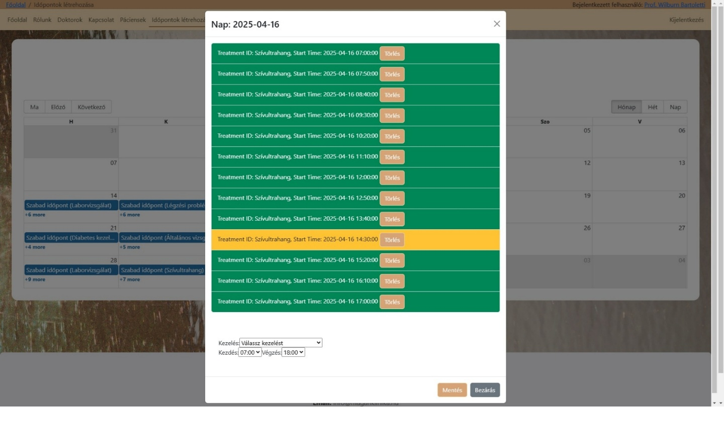Hasonló színezés alapú jelzéssel mutatja a rendszer, hogy ha adott napont már foglalás történt egy időpontra, jelezve ezzel, hogy a törlés olyan kezelést érint, amelyre egy felhasználó már jelentkezett, azonban ilyen esetben is lehetőség van az időpont törlésére.

15. ábra - Foglalt időpont törlése

#### Foglalt időpont törlése esetén e-mail értesítés

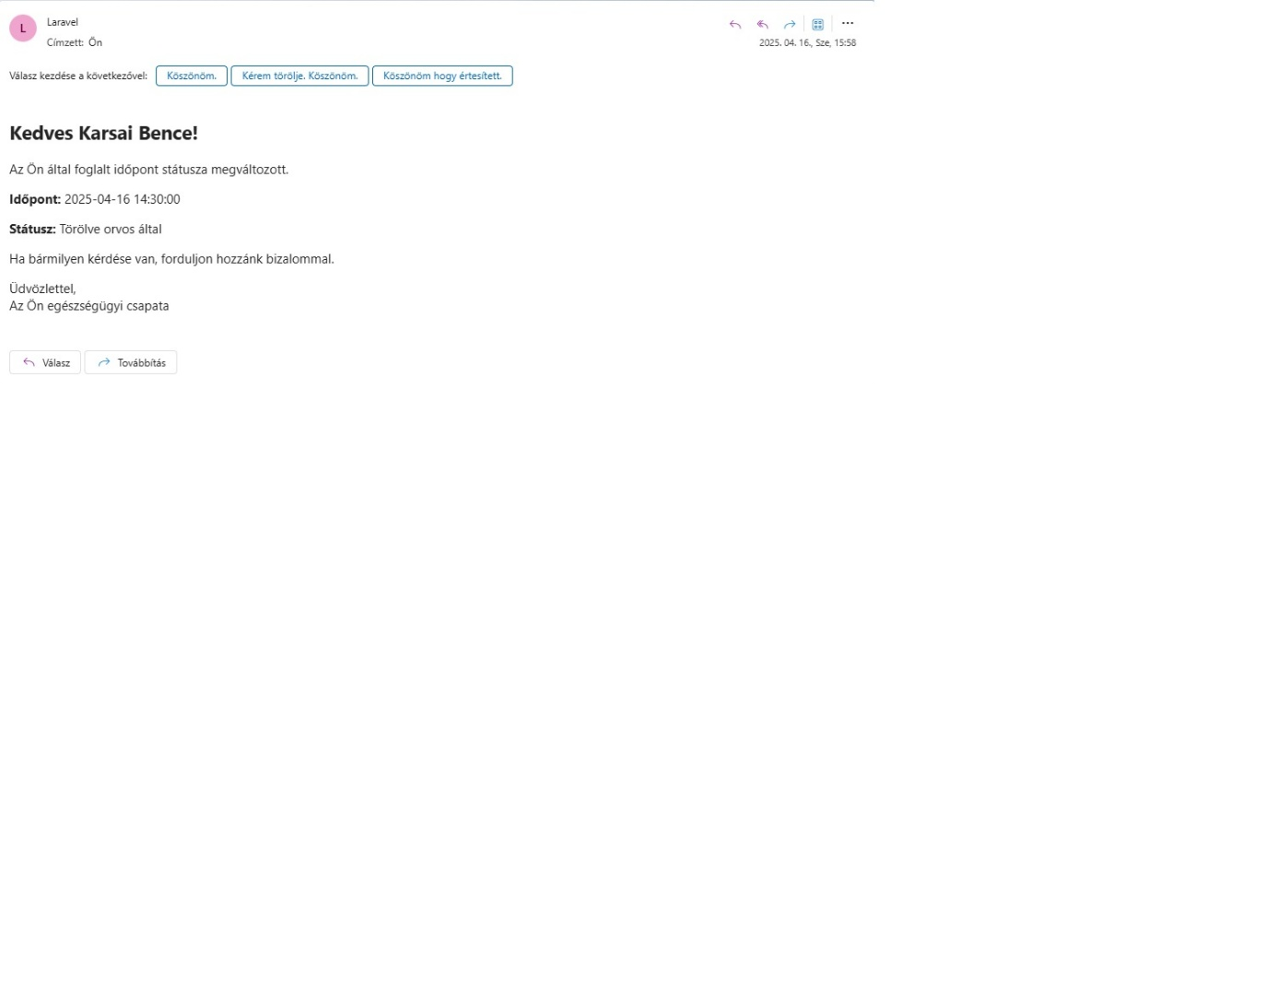Amennyiben korábban már lefoglalt időpontra történik az orvos részéről törlés, úgy az időpont törléséről e-mail értesítés került kiküldésre a páciens számára, a regisztrációjakor megadott e-mail címre.

16. ábra - Foglalt időpont törlése visszaigazoló e-mail

#### Vizsgálat

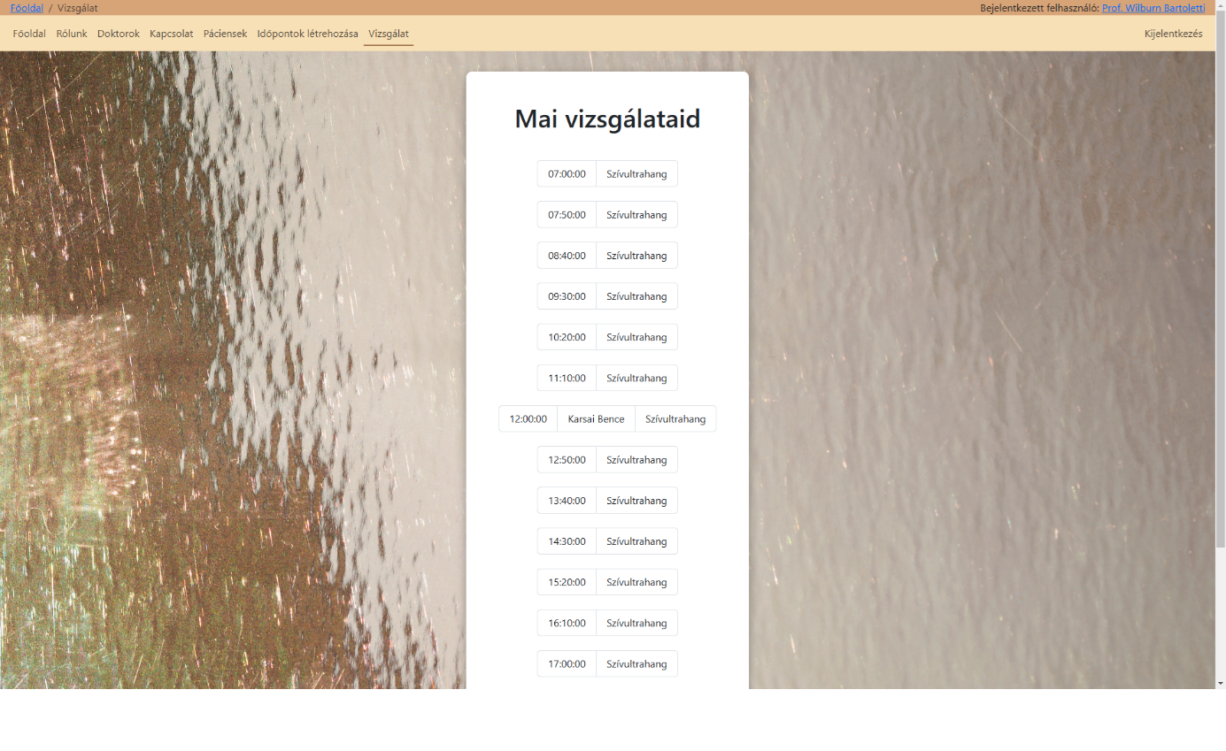Az orvosok a vizsgálat menüpontban listaszerűen megtekinthetik, hogy adott napon milyen kezelésre vannak időpontjaik létrehozva, valamint ezekhez milyen páciensek végeztek foglalást. Minden esetben csak az adott napi időpontok jelennek meg ebben a menüpontban. Ezen menüpont célja, hogy gyorsan meg tudja nézni az orvos mikor melyik (esetleg ismert) páciensével fog kezelést végezni.

17. ábra - Vizsgálat

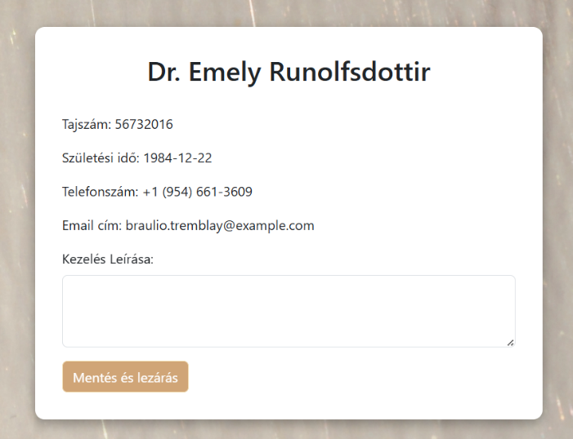Az adott időpontra kattintva felugró ablakban látjuk az időpontot foglaló páciens további adatait, valamint itt tudja az orvos lezárni a vizsgálatot, továbbá leírást adni a vizsgálat eredményéről.

18. ábra - Vizsgálat részletek

#### Páciensek

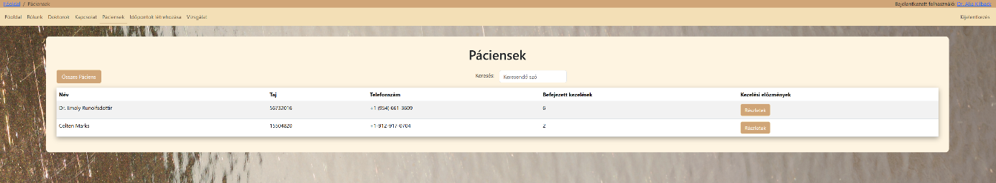Az orvosok számára egy további menüpont érhető el, ahol alapértelmezetten saját pácienseinek listáját látják, ugyanis legtöbbször az orvosok ezen személyekre fognak keresni, információkat vizsgálni. A listában láthatóak a páciens személyes adatai, valamint befejezett kezeléseinek listája.

. ábra - Saját páciensek

Az összes páciens gombra kattintva az összes regisztrált páciens megtekinthető.

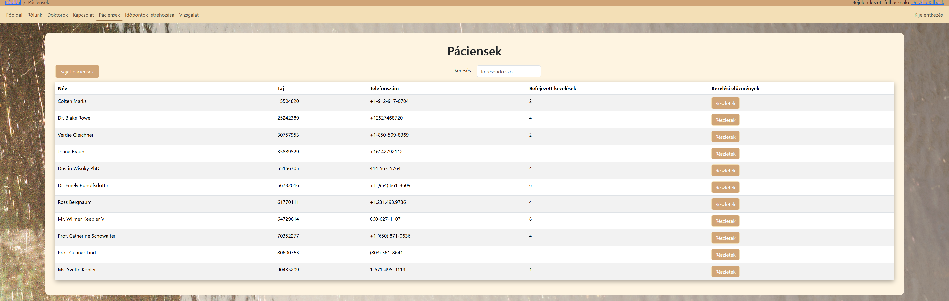

. ábra - Összes páciens

Sok páciens esetén javasolt a kereső mező használata, amely a páciensek neve alapán szűri a találatokat.

A részletek gombra kattintva megtekinthetőek az adott páciens korábbi kezelései listaszerűen.

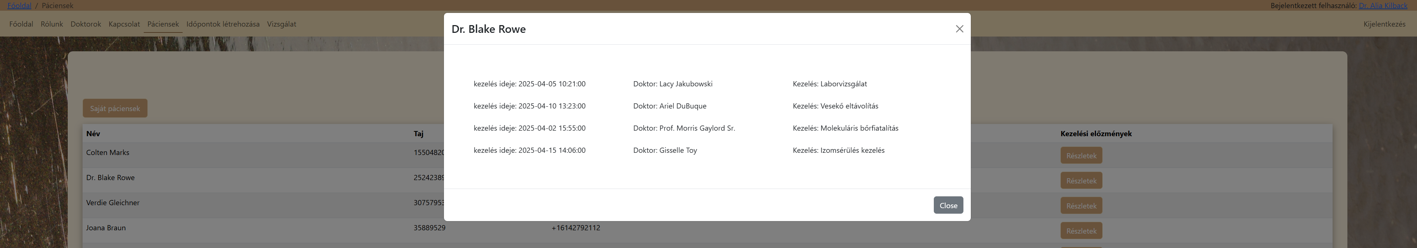

. ábra - Páciens részletek

#### Időpont foglalása

Időpontokra keresését, majd adott időpontra foglalást a páciensek két módon tudják megtenni:  
Doktorok illetve kezelések alapján.

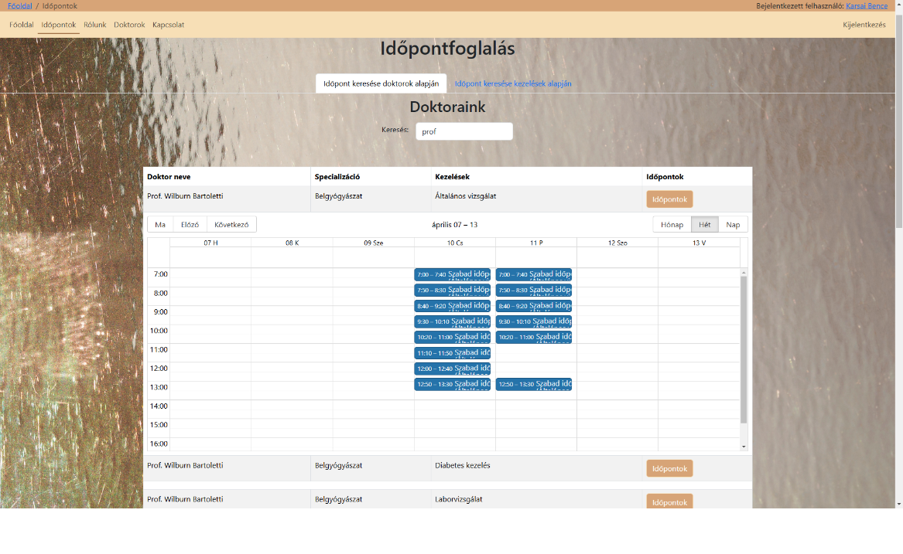Doktorok alapján történő keresésnél amennyiben tudjuk az orvos nevét, célszerű a szűrőt használni a találatok leszűkítése érdekében.

A preferált orvos mellett található Időpontok gombra kattintva lenyílik a naptár, amelyben havi / heti / napi lebontásban látjuk a foglalható időpontjait. A bal oldalon látható navigációs gombokkal tudunk léptetni, vagy a mai dátumra visszaugrani.

22. ábra - Időpont foglalás doktorok alapján

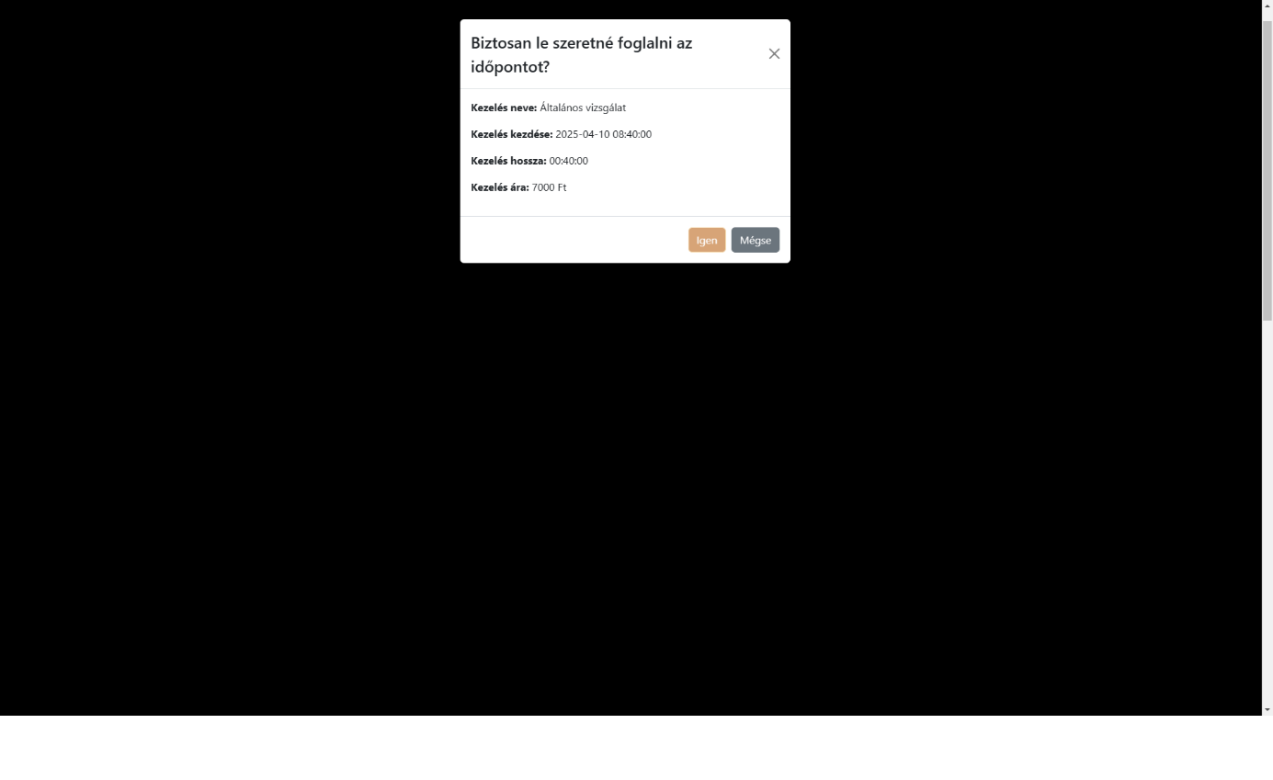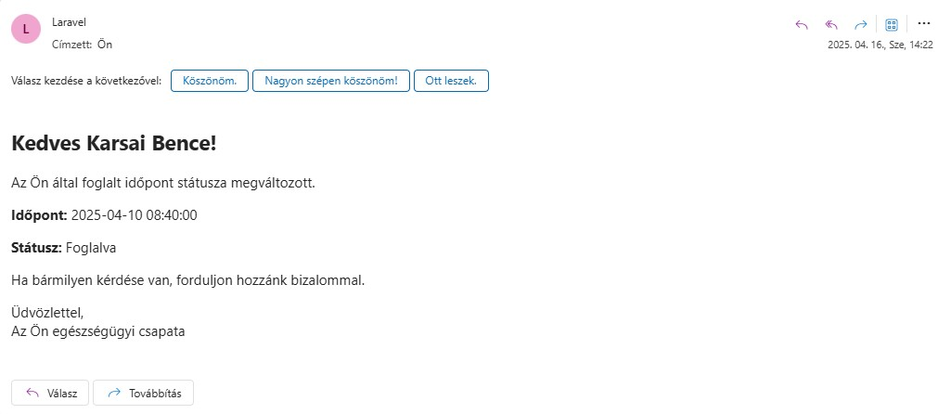Az aktuális időpontra kattintva egy felugró ablakban láthatjuk az aktuális vizsgálat részleteit, majd az Igen gombra kattintva a vizsgálat lefoglalásra kerül. Ezzel egyidejűleg automatikusan átnavigál a felület a Profil oldalra, valamint visszaigazoló e-mailt küld a sikeres foglalásról.

23. ábra - Időpont foglalás visszaigazolás

. ábra - Időpont foglalás visszaigazoló e-mail

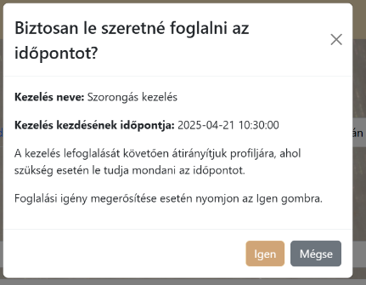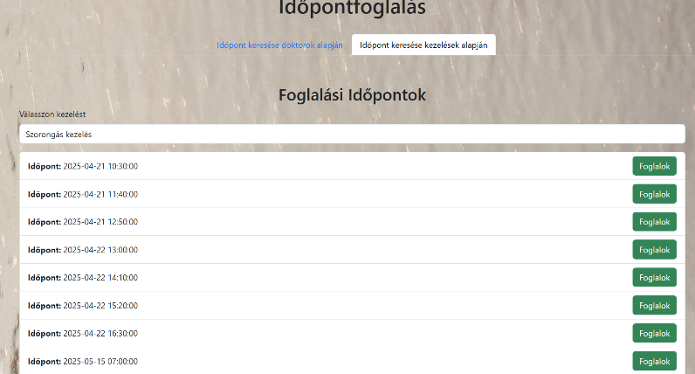Kezelések alapján történő keresésnél legördülő listából tudjuk a kívánt kezelést kiválasztani. Ezt követően a preferált időpont mellett a foglalok gombra kattintás után felugró ablakban tudjuk visszaigazolni foglalási szándékunkat.

25. ábra - Időpont foglalás doktorok alapján visszaigazolás

26. ábra - Időpont foglalás kezelések alapján

A két nézet után a folyamat további része megegyezik.

#### Időpont törlése

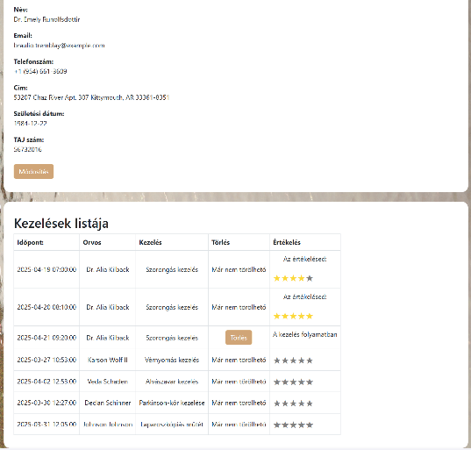A profilok oldalon a bejelentkezett felhasználó a foglalt időpontjait tudja megtekinteni.  
A kezelések listájában a lefoglalt, de még orvos által nem lezárt időpont törlésére van lehetőség a Törlés gombbal, amelyre kattintva, felugró ablakban tudjuk visszaigazolni a műveletet.

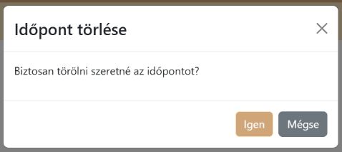

27. ábra - Időpont törlése páciens által

. ábra - Időpont törlése páciens által visszaigazolás

Sikeres törlés esetén visszaigazoló e-mail érkezik a műveletről, benne a vizsgálat időpontjával.

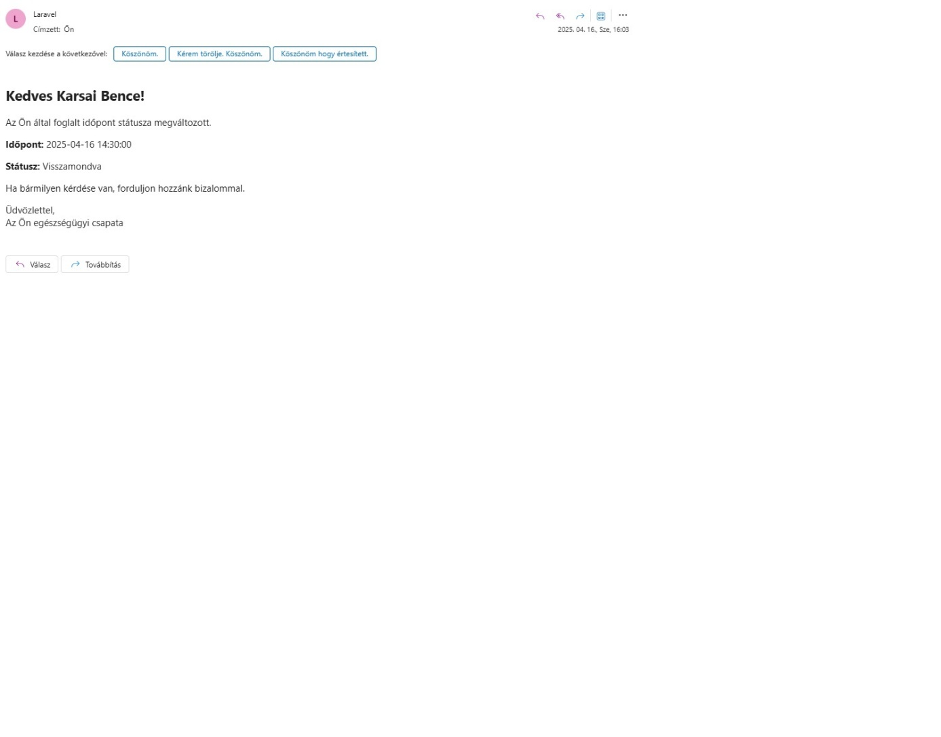

. ábra - Időpont törlése páciens által visszaigazoló e-mail

#### Időpont értékelése

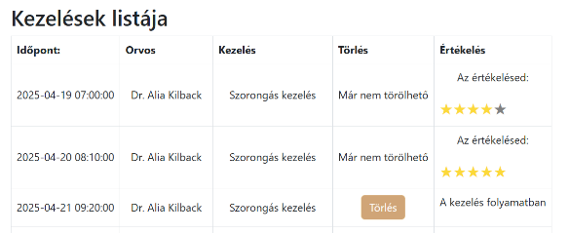Ugyanezen résznél lehetséges az orvos által már lezárt (tehát lezajlott) időpontok esetén értékelést adni az orvosról, az adott időpont esetén. Ezen értkelések átlaga szerepel az adott Orvos részleteinél.

30. ábra - Időpont értékelése

#### Navigációs elemek szerkesztése

Adminok részére lehetőség van a különböző jogosultsági szintekhez egyedi menülistát beállítani, amelyet a Navigációs elemek szerkesztése menüpontból tud az admin elérni.

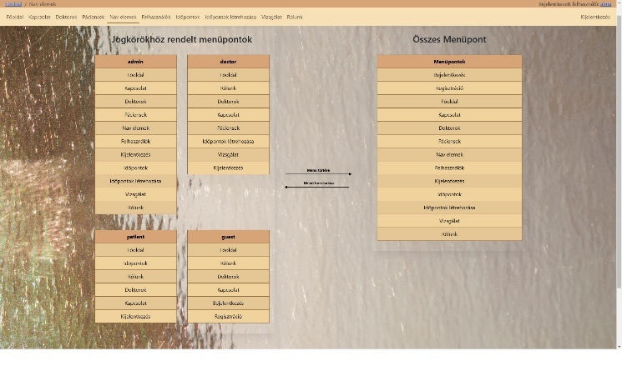Ezen menüpontban jobb oldalt láthatjuk az összes elérhető menüt, amit drag and drop segítségével hozzá tudunk adni a bal oldalon található jogosultsági szintek valamelyikéhez. Ugyanígy el is távolíthatunk menüpontot adott role esetén, egyszerűen megfogva és jobb oldalra áthúzva a menüpontot.

31. ábra - Nav elemek szerkesztése

#### Felhasználó deaktiválása

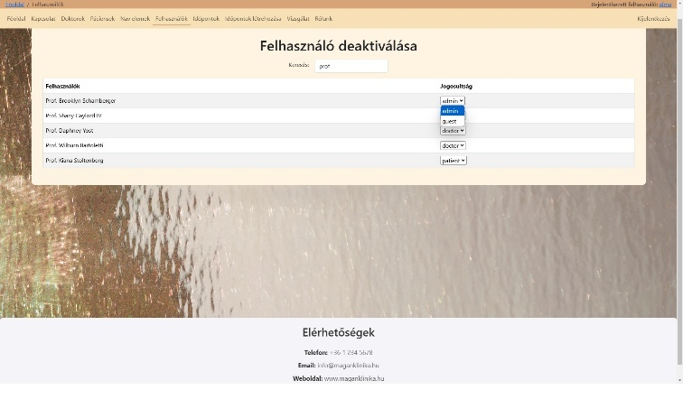A felhasználók menüpont alatt találjuk az összes regisztrált felhasználót, és a hozzá tartozó jelenlegi jogosultsági szintet. A jogosultság oszlopban tudjuk deaktiválni a felhasználót, amivel „guest” jogosultsága lesz, valamint erről a felület tájékoztatja az érintett felhasználót a következő belépési kísérlet során.

32. ábra - Felhasználó deaktiválása

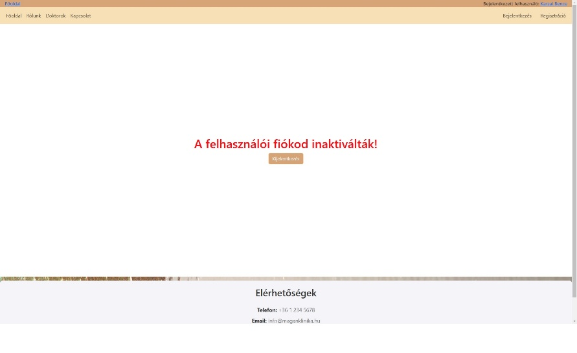

. ábra - Felhasználó deaktiválása visszaigazolás

#### Profil szerkesztése

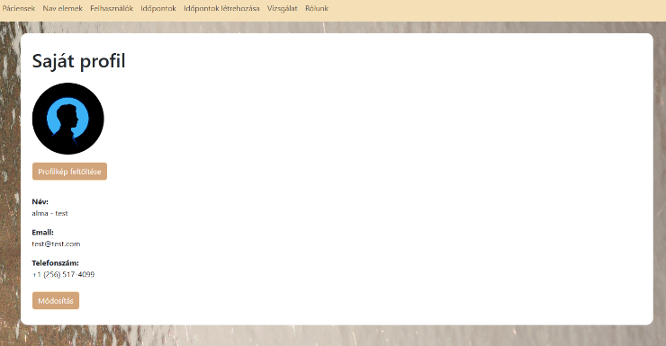

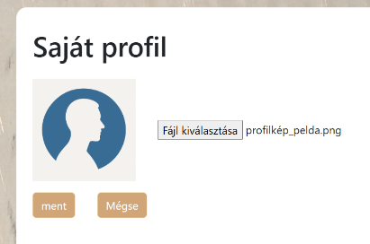

34. ábra - Profil szerkesztése

35. ábra - Profilkép feltöltése

A profil menüpontban a bejelentkezett felhasználó profilképet tud feltölteni, valamint bizonyos adatait tudja szerkeszteni a Módosítás gombra kattintva.

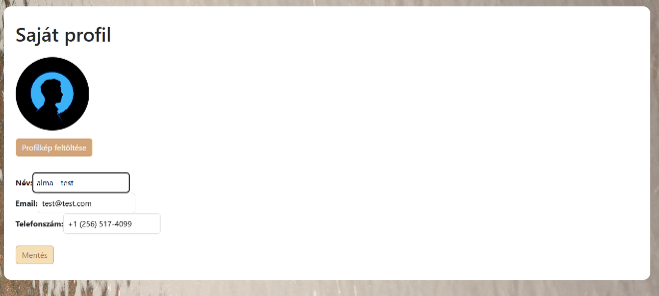A módosítást követően a Mentés gombra kattintva frissülnek az adatok.

36. ábra - Profil módosítás mentése

# Tervezés, drótvázak

Főoldal:

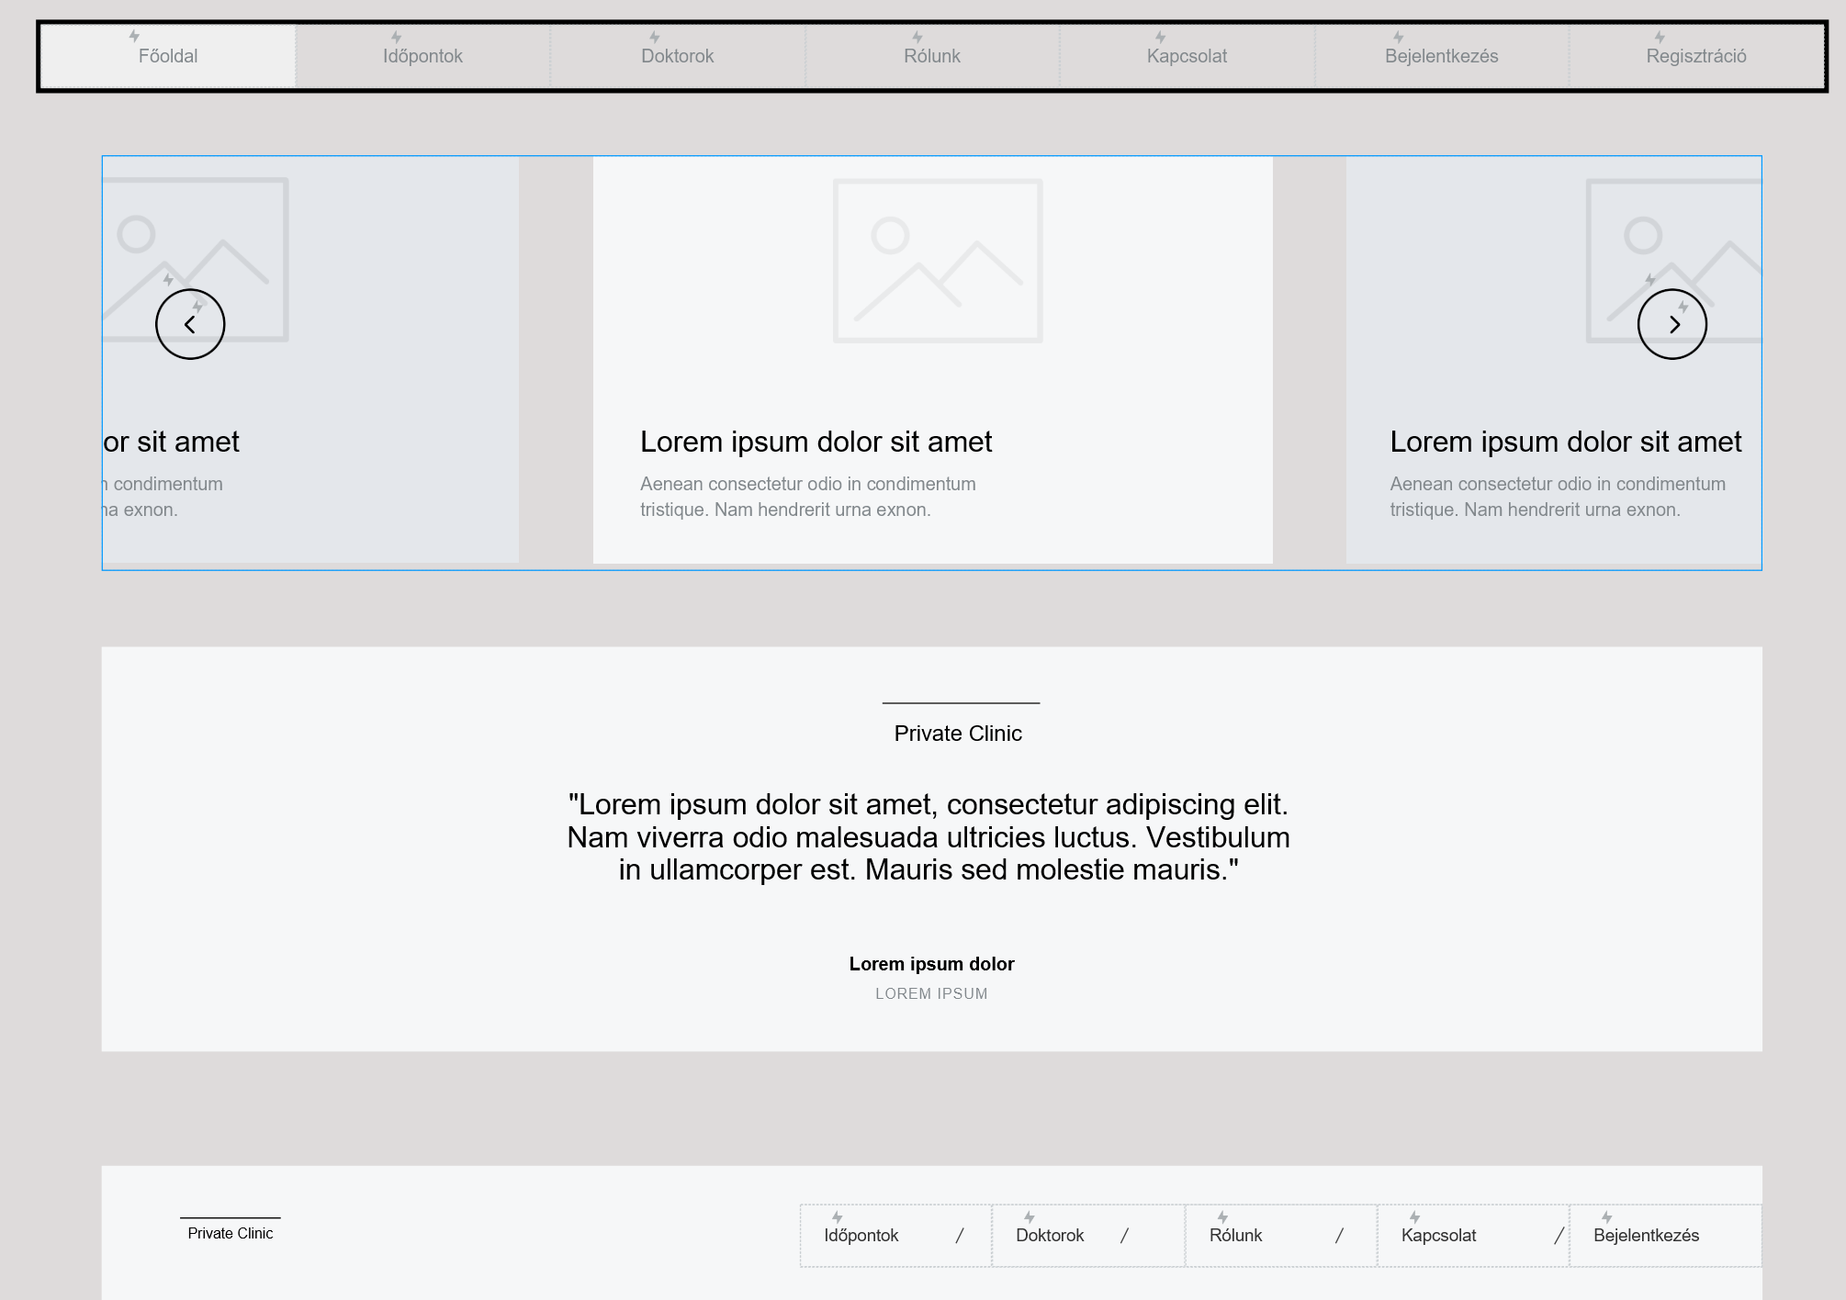

. ábra - Drótváz főoldal

Bejelentkezés:

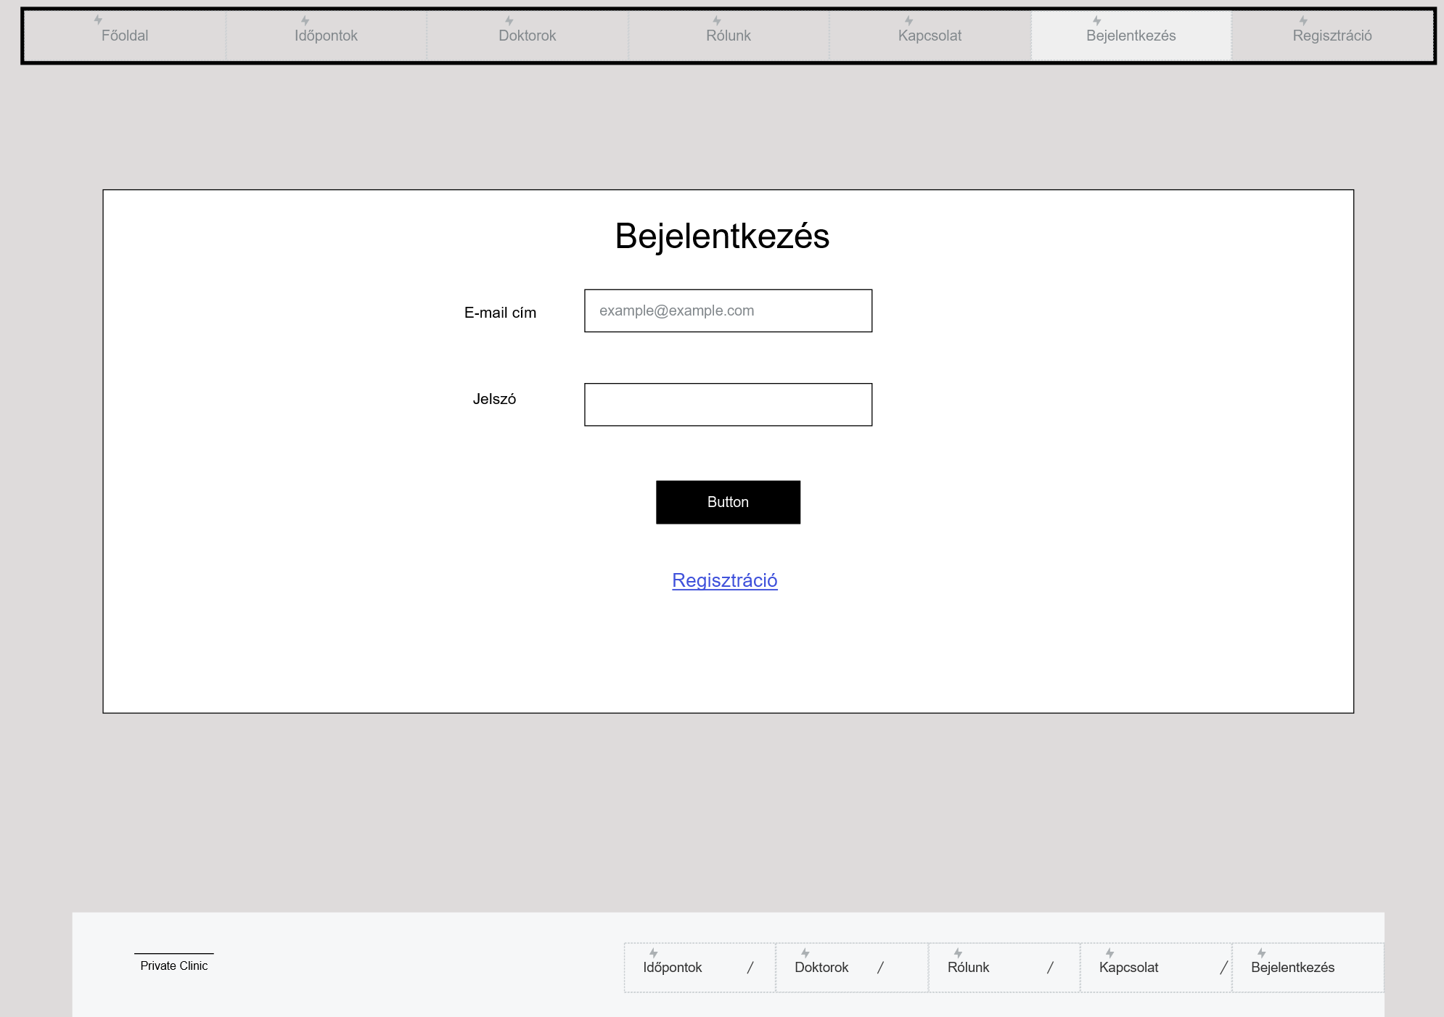

. ábra - Drótváz Bejelentkezés

Regisztráció páciensek esetén:

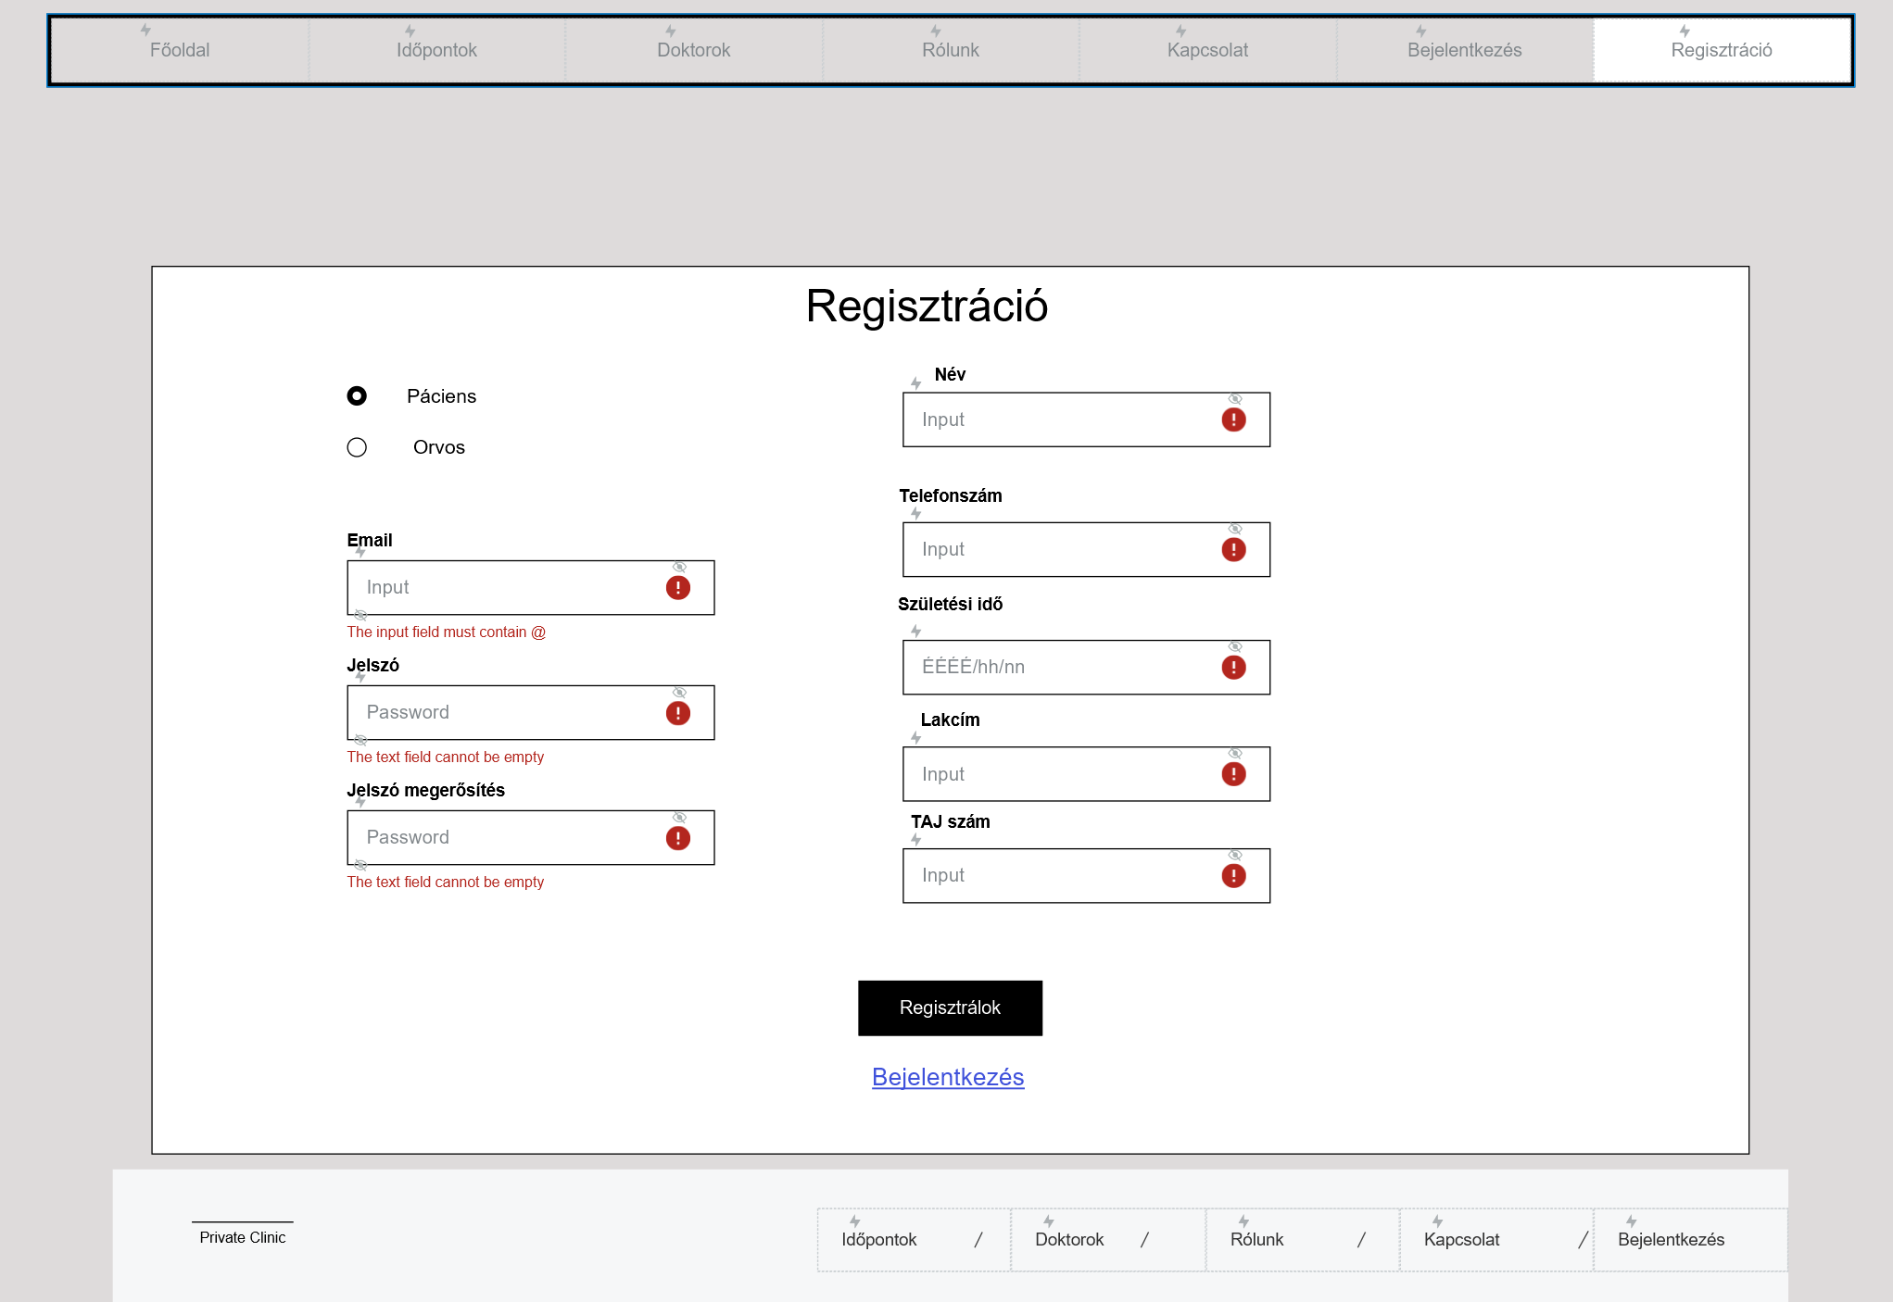

. ábra - Drótváz Regisztráció páciens

Regisztráció orvosok esetén:

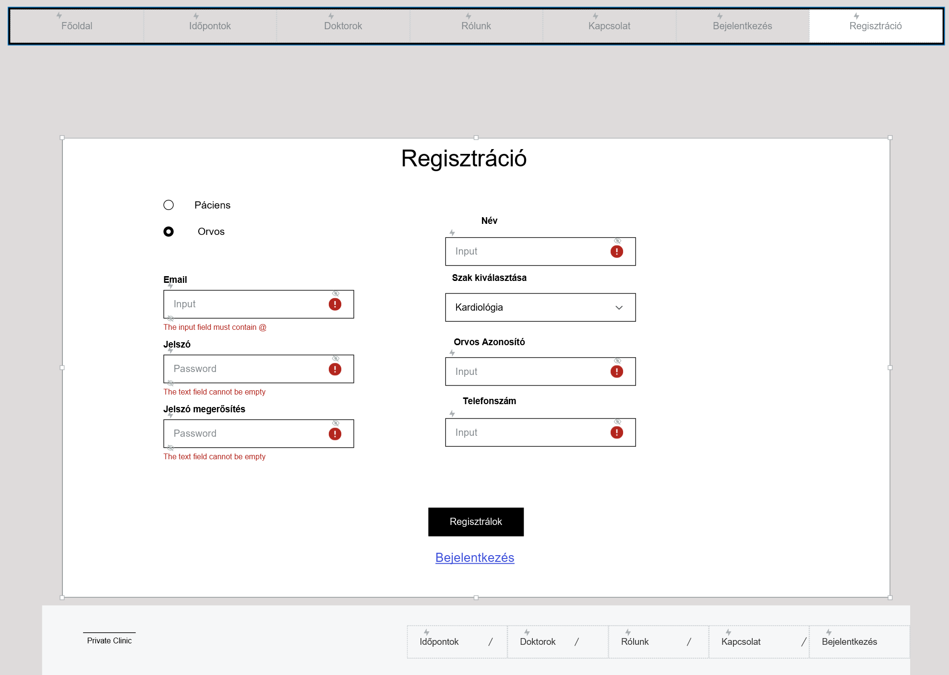

. ábra - Drótváz Regisztráció orvos

Doktorok listája:

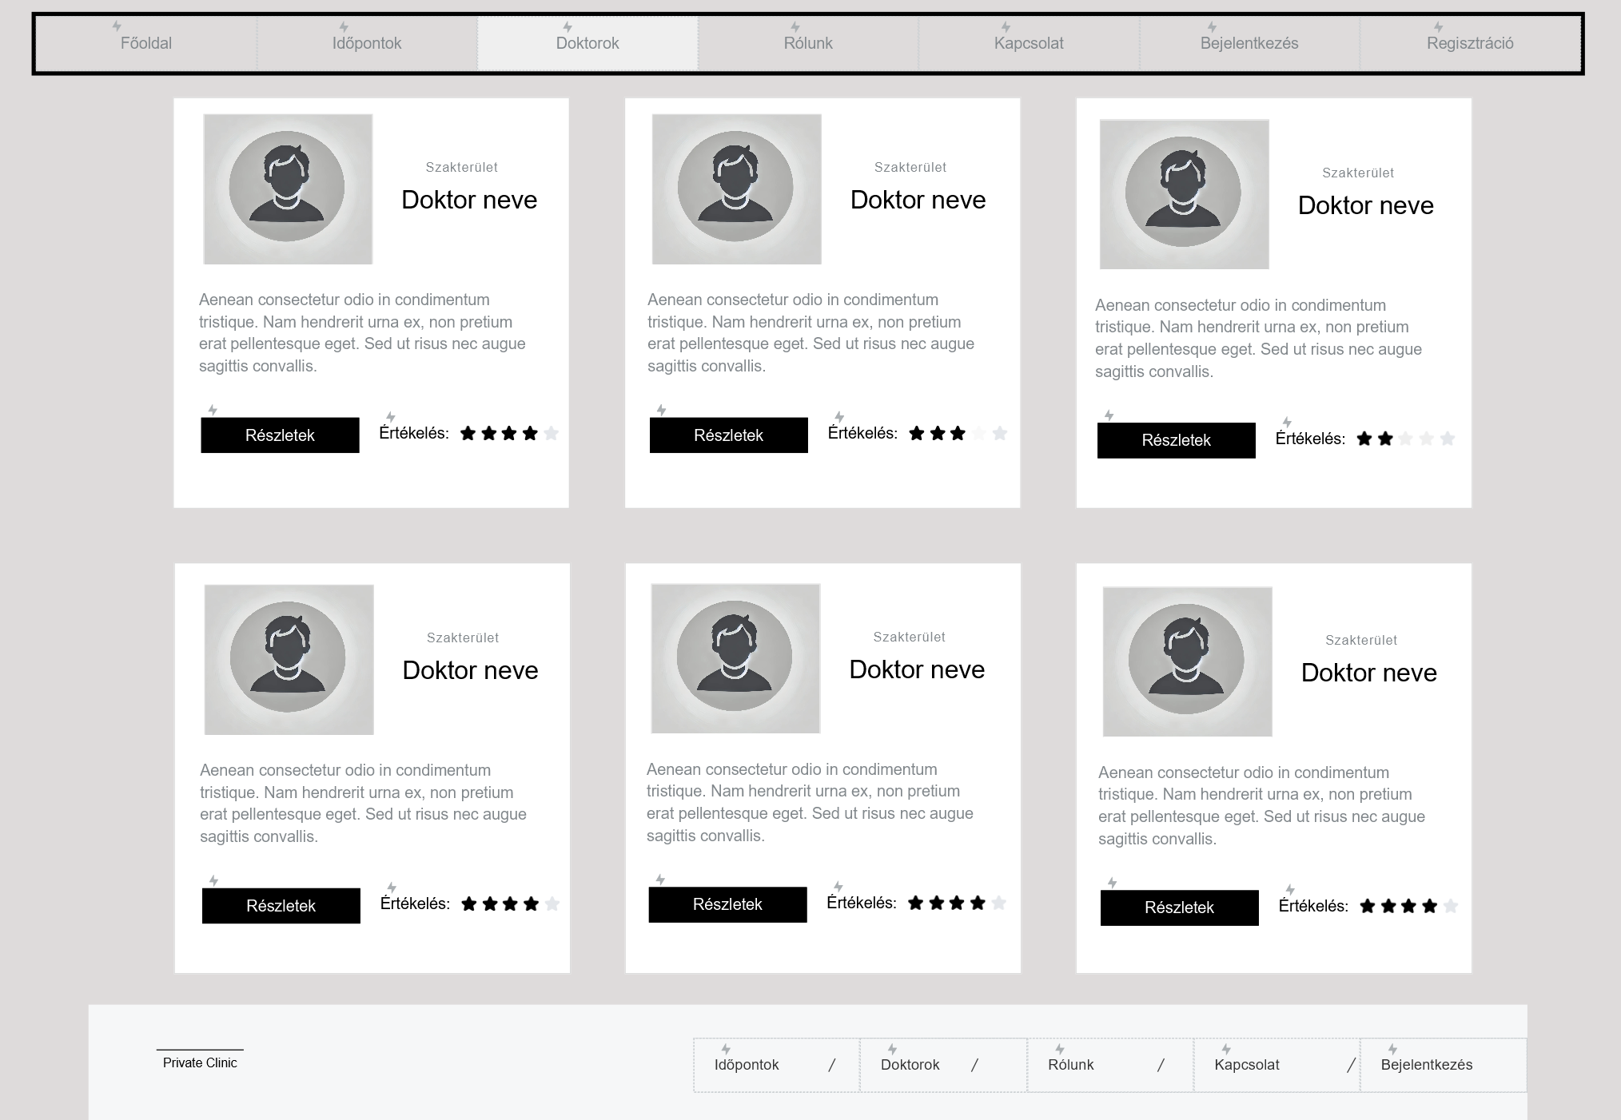

. ábra - Drótváz doktorok listája

Időpontok orvosok szerint:

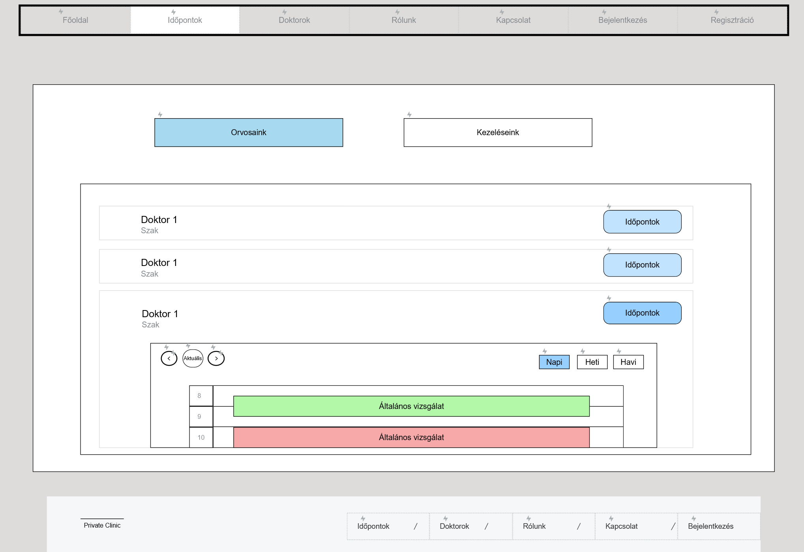

. ábra - Drótváz időpontok listája orvosok alapján

Időpontok kezelések szerint:

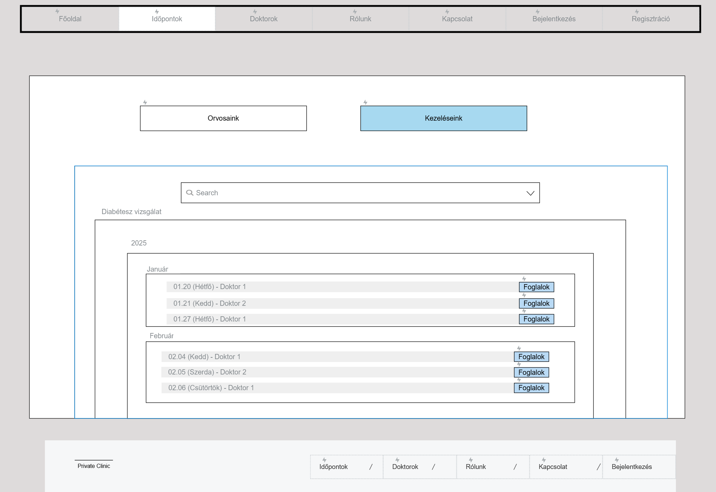

. ábra - Drótváz időpontok listája kezelések alapján

# Fejlesztői dokumentáció

## Fejlesztői környezet

A létrehozott magánklinika alkalmazás szerver-kliens alapon működik, segítve az erőforrás optimálisabb használatát. Adatbázis szempontjából Microsoft SQL Servert alkalmaztunk a tervezés során. A kivitelezés MariaDB segítségével történt. Szerver oldalon PHP programozási nyelvet használtunk, illetve RESTful mentén Laravel keretrendszert használtunk. Kliens oldali megvalósítás Javascript segítségével történt React használatával. A fejlesztést Visual Studio Code-ban végeztünk, verziókövetésre GitHub-ot használtunk.

Használt rendszerek és verzióik:

* MariaDB 10.4.32
* PHP 8.2.12
* Laravel 11.41.3
* React 19.0.0
* VSCode (fejlesztéshez) 1.99.3
* Xampp (virtualizációs környezet) 3.3.0
* Justinmind (drótváz készítéshez) 10.7.3

## Adatbázis

### Leírás

A Magánklinika adatbázis a klinika betegfoglalásait, orvosi szakrendeléseit és felhasználóit kezeli.

Az adatbázisban kezeljük a felhasználók adatait, akik szerepkörök alapján vannak besorolva. Ezen szerepkörök határozzák meg a rendszerbeli jogosultságaikat, amik 3 részre válnak szét. Lehetnek páciensek, orvosok vagy adminisztrátorok.

A tárolt felhasználók azon adatait, amik megegyeznek az orvosok és páciensek esetén, egy közös táblában kezeljük. A nem közös adatokat pedig külön az orvosoknak és pácienseknek létrehozandó táblában tároljuk. Az adminisztrátoroknak nem terveztünk külön táblát, mivel nekik speciális adatra nincs szükség, ami a felhasználóknak létrehozandó táblában nem tárolható.

Minden orvos rendelkezik egy adott szakosodással, amit későbbiekben külön táblában szeretnénk tárolni.

A rendszerben a kezelések és azok időtartama is nyilvántartva kell, hogy legyen. Minden kezeléshez tartoznia kell egy adott szakosodásnak, amely biztosítja, hogy csak megfelelő szaktudással rendelkező orvosok végezhetik el az adott beavatkozásokat.

Mivel a páciensek időpontokat szeretnének foglalni az orvosokhoz, ezért ezen időpontokat szeretnénk táblában tárolni. A beazonosíthatóság miatt egy foglalás tartalmazza az orvos azonosítóját, a beteg azonosítóját, a foglalás kezdeti időpontját, a kiválasztott kezelést és annak állapotát. Továbbá egy mezőt, ami tartalmazza a doktor által megírt kezelés zárójelentését, Emellett egy értékelés mező is bekerül, amely segíti a pácienseket a megfelelő szakember kiválasztásában. Az időpontokat az orvosok szabad kapacitásai alapján lehet lefoglalni.

### Funkciók

- Felhasználók (páciensek, orvosok, adminisztrátorok) felvétele, módosítása, törlése

- Páciensek időpontfoglalása, módosítása, törlése

- Orvosi szakrendelések kezelése

- Kezelések nyilvántartása, módosítása, törlése

- Orvosok szakosodásának kezelése

- Navigációs menüpontok és jogosultságok kezelése

- Adminisztrátori műveletek: felhasználók és menülista menedzselése

- Orvosi értékelések kezelése és megjelenítése

### Adatbázis terv

Jelölés:   
Tábla magyar neve (TÉNYLEGES TÁBLA NEVE)  
(kulcs, leíró, *kapcsolathordozó*)  
Rövid leírás

#### Adattáblák leírása

Felhasználói szerepkör

{jogosultság azonosító, név}

A rendszerben minden felhasználó egy meghatározott szerepkörbe tartozik, amely meghatározza a jogosultságait. Például az adminisztrátorok kezelhetik a felhasználókat, míg az orvosok csak a saját időpontjaikat láthatják és módosíthatják. A szerepkörök előre definiáltak, és minden egyes felhasználónak pontosan egy szerepkör van hozzárendelve.

Felhasználó  
{azonosító, név, telefonszám, email, jelszó, *jogosultság azonosító,* profilkép}

Ez a tábla tárolja a rendszer összes regisztrált felhasználóját, függetlenül attól, hogy páciensekről, orvosokról vagy adminisztrátorokról van szó. Minden felhasználónak meg kell adnia a személyes adatait, beleértve az elérhetőségeit és egy biztonságos jelszót. A rendszer biztosítja, hogy egy felhasználónak mindig legyen érvényes szerepköre. Tovább a felhasználóhoz opcionálisan feltölthető a default profilképtől eltérő kép.

Páciens  
{felhasználó azonosító, TAJ szám, születési idő, cím}

Ez a tábla tartalmazza a klinikára regisztrált páciensek adatait. Minden páciens rendelkezik egy egyedi azonosítóval, amelyet a rendszerben való azonosításra használunk. Az egészségügyi ellátás biztosítása érdekében itt tároljuk a társadalombiztosítási számukat, a születési dátumukat és lakcímüket is.

Orvosi szakterület

{specializáció azonosító, specializáció név}

A klinikán dolgozó orvosok különböző szakterületekre specializálódnak, például belgyógyászat, sebészet vagy ortopédia. Ebben a táblában vannak felsorolva ezek a szakterületek.

Orvos  
{felhasználó azonosító*, specializáció azonosító*}

Az orvosok adatai ebben a táblában vannak tárolva. Minden orvos egyedi azonosítóval rendelkezik, amely a rendszer többi táblájában is használható azonosításra. Az orvosok csak olyan kezeléseket végezhetnek, amelyek a saját szakterületükhöz tartoznak.

Kezelés  
{kezelés azonosító, *specializáció azonosító,* kezelés neve, kezelés hossza, ár}

A klinika által nyújtott különböző kezelések listája ebben a táblában található. Minden kezeléshez meghatározott időtartam és ár tartozik, valamint egy szakirány, amely biztosítja, hogy csak a megfelelő szaktudással rendelkező orvosok végezhessék el az adott beavatkozást.

Orvosi időpontfoglalás  
{időpont azonosító, *orvos azonosító*, kezdés ideje, *páciens azonosító,* *kezelés azonosító*, leírás, státusz, értékelés}

A páciensek a rendszerben foglalhatnak időpontokat az orvosokhoz. Minden foglalás tartalmazza az érintett orvos és páciens azonosítóját, valamint az időpont kezdetét. A páciens azonosítója akkor kerül a táblába, ha a foglalás megtörténik, ezzel a státusza „b” (foglalt) lesz. Az időpont státusza lehet „v” (szabad), „b” (foglalt), „d” (elvégzett), „c” (orvos által törölt) vagy „p” (páciens által törölt). A rendszer lehetőséget biztosít a kezelések értékelésére is, így a páciensek visszajelzést adhatnak az ellátás minőségéről. Emellett az érintett kezelés aktuális időpontjára az orvos leírást tud adni.

#### Egyed kapcsolat diagram

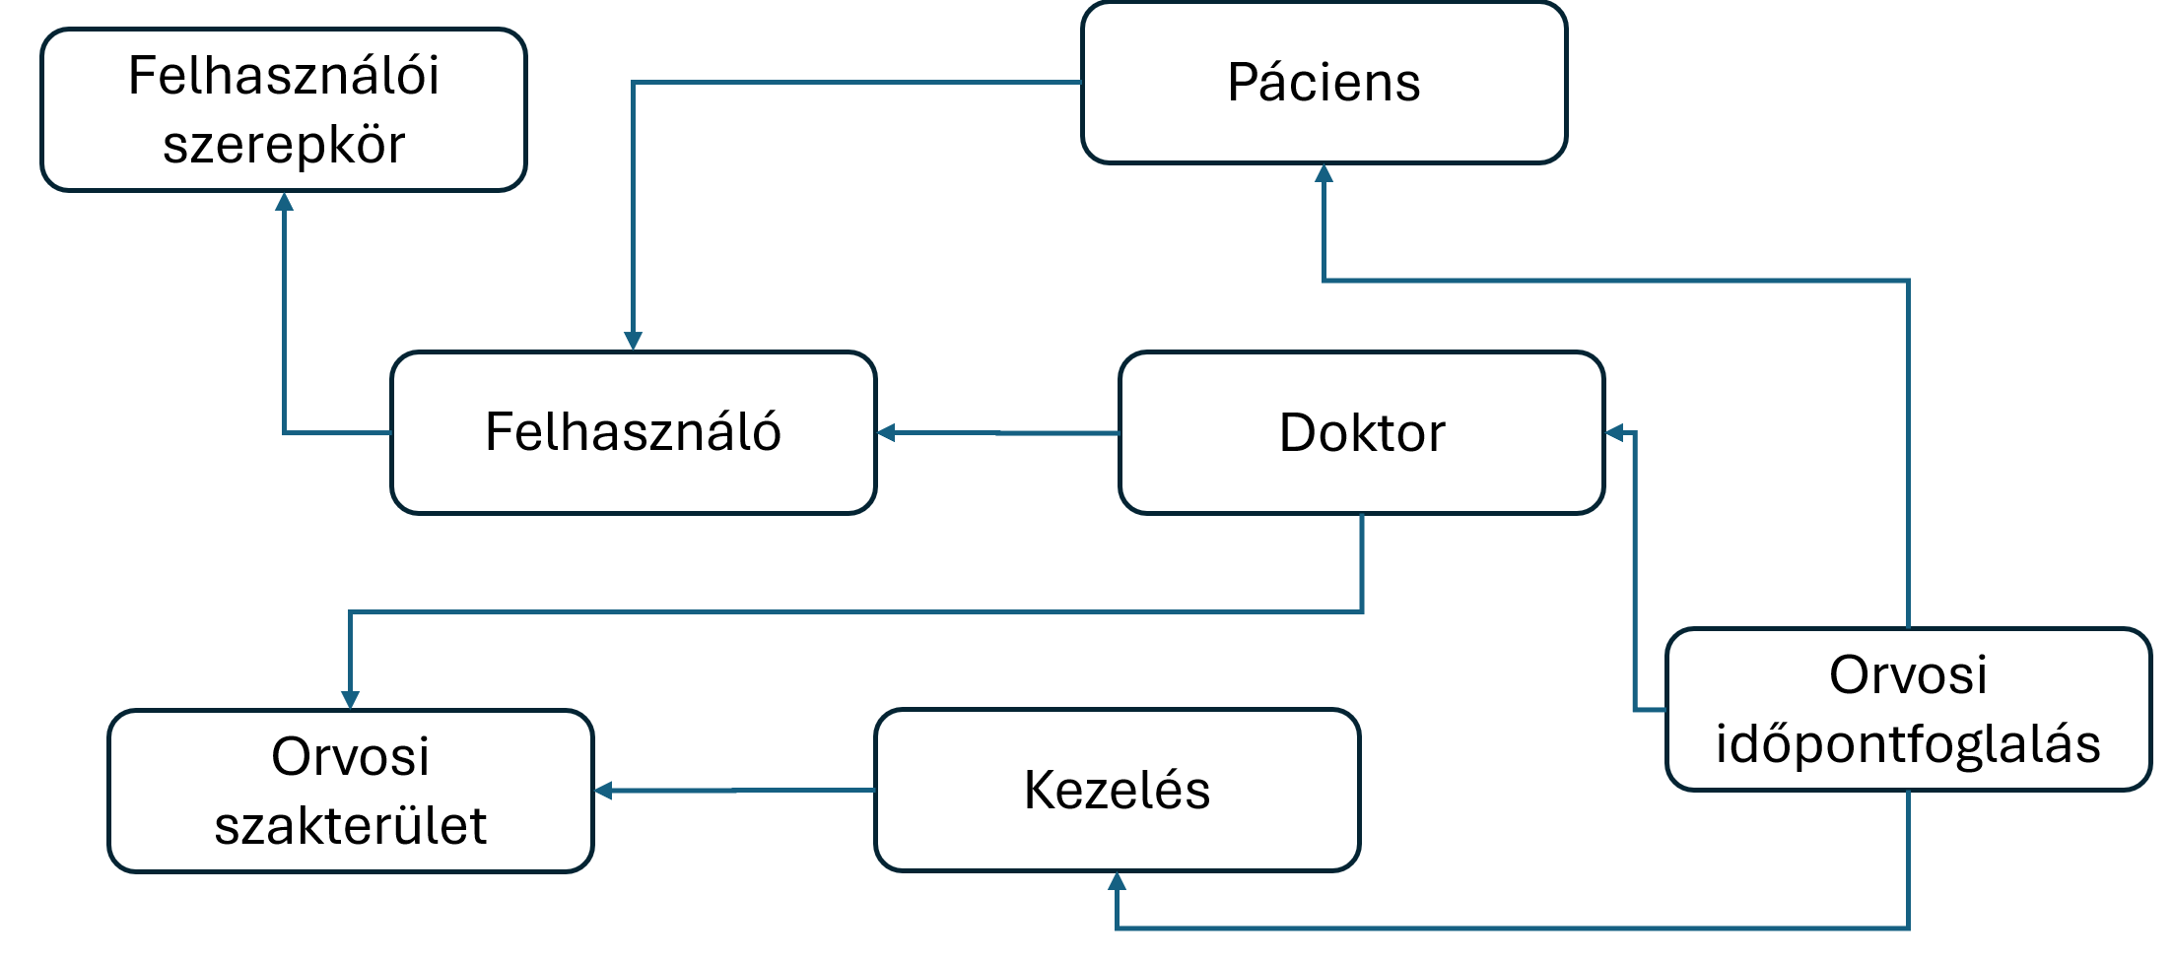

44. ábra – Egyed kapcsolat diagram

### Technikai táblák

A Navigációs menüpont és Menüpont-hozzáférési jogosultság táblák kezelik a rendszer menüpontjait és azt, hogy egy adott szerepkör milyen felületeket érhet el. Az adminisztrátorok jogosultak kezelni a felhasználókat, orvosokat, kezeléseket és a páciensek foglalásait. A Doktor licensz tábla tartalmazza a licensz számát, illetve, hogy már aktiválásra került-e.

#### Technikai táblák leírása

Navigációs menüpont  
{navigáció azonosító, név, URL, komponens neve, szülő}

A rendszer különböző funkcióit menüpontokon keresztül érhetik el a felhasználók. Minden menüpontnak van egy neve és egy URL-címe, amely meghatározza, hogy melyik oldalra vezet. Egyes menüpontok önállóan léteznek, míg mások egy főmenü alá tartoznak.

Menüpont-hozzáférési jogosultság

{navigációs szerepkör azonosító, sorszám, *jogosultság azonosító*, *navigáció azonosító*}

Nem minden menüpont érhető el minden felhasználói szerepkör számára. Ebben a táblában van meghatározva, hogy mely szerepkörök milyen menüpontokat láthatnak és használhatnak. Így például a páciensek nem férhetnek hozzá az adminisztrációs funkciókhoz, míg az adminisztrátorok teljes hozzáféréssel rendelkeznek.

Doktor licensz

{licensz azonosító, licensz sorszám, aktivált}

Elképzelésünk egy izolált tábla, amely az adatbázis szerkezeten kívül helyezkedik el. Ez a tábla az orvos regisztrációjához szükséges.

#### Technikai táblák egyed kapcsolat diagram

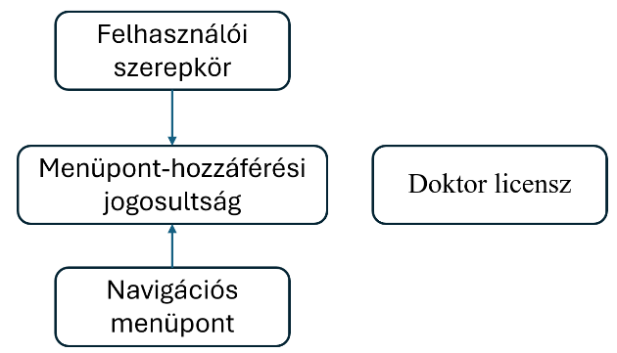A felhasználói szerepkör tábla ugyan nem technikai, de közvetlen kapcsolatban van a menüpont-hozzáérési jogosultság táblával. Az áttekinthetőség érdekében a Felhasználói szerepkör táblát is szerepeltetjük ezen ábrán.

45. ábra – Egyed kapcsolat diagram technikai táblák

### Táblák szerkezete a tábla szintű megszorításokkal

#### Adattáblák

|  |  |  |  |  |
| --- | --- | --- | --- | --- |
| **SZEREP (ROLE)** | | | | |
| Mező magyarul | Mező valós | Adattípus | Szerep | Korlátozás |
| jogosultság azonosító | role_id | bigint(20) | K |  |
| név | name | varchar(255) | kötelező, egyedi |  |

|  |  |  |  |  |
| --- | --- | --- | --- | --- |
| **FELHASZNÁLÓ (USER)** | | | | |
| Mező magyarul | Mező valós | Adattípus | Szerep | Korlátozás |
| azonosító | id | bigint(20) | K |  |
| név | name | varchar(255) | kötelező |  |
| telefonszám | phone_number | varchar(255) | kötelező, egyedi |  |
| email | email | varchar(255) | kötelező, egyedi |  |
| jelszó | password | varchar(255) | kötelező |  |
| jogosultság azonosító | role_id | bigint(20) | KK(Role) | role_id > 0 & role_id < role tábla méret |
| profil kép | profile_picture | varchar(255) |  |  |

|  |  |  |  |  |
| --- | --- | --- | --- | --- |
| **SPECIALIZÁCIÓ (SPECIALIZATION)** | | | | |
| Mező magyarul | Mező valós | Adattípus | Szerep | Korlátozás |
| specializáció azonosító | specialization_id | bigint(20) | K |  |
| specializáció név | specializaton_name | varchar(255) | kötelező, egyedi |  |

|  |  |  |  |  |
| --- | --- | --- | --- | --- |
| **ORVOS (DOCTOR)** | | | | |
| Mező magyarul | Mező valós | Adattípus | Szerep | Korlátozás |
| felhasználó azonosító | user_id | bigint(20) | K, KK (USER) |  |
| specializáció azonosító | specialization_id | bigint(20) | KK (SPECIALIZATION) |  |

További megszorítások:

* Egy orvos csak egy szakkal rendelkezhet

|  |  |  |  |  |
| --- | --- | --- | --- | --- |
| **PÁCIENS (PATIENT)** | | | | |
| Mező magyarul | Mező valós | Adattípus | Szerep | Korlátozás |
| felhasználó azonosító | user_id | bigint(20) | K, KK (USER) |  |
| tajszám | taj_number | int(11) | kötelező, egyedi | taj_number > 0 |
| születési idő | birth_date | date | kötelező | birth_date > mai dátum |
| cím | address | varchar(255) | kötelező |  |

|  |  |  |  |  |
| --- | --- | --- | --- | --- |
| **KEZELÉS (TREATMENT)** | | | | |
| Mező magyarul | Mező valós | Adattípus | Szerep | Korlátozás |
| kezelés azonosító | treatment_id | bigint(20) | K |  |
| specializáció azonosító | specialization_id | bigint(20) | KK (SPECIALIZATION) |  |
| kezelés neve | treatment_name | varchar(255) | kötelező |  |
| kezelés hossza | treatment_length | time | kötelező | kezelés hossza > 0 |
| ár | price | int(10) | kötelező | ár >=0 |

|  |  |  |  |  |
| --- | --- | --- | --- | --- |
| **ORVOSI IDŐPONTFOGLALÁSOK (DOCTOR_APPOINTMENT)** | | | | |
| Mező magyarul | Mező valós | Adattípus | Szerep | Korlátozás |
| időpont azonosító | id | bigint(20) | K |  |
| orvos azonosító | doctor_id | bigint(20) | KK része (DOCTOR) |  |
| kezdés ideje | start_time | datetime | kötelező | kezdés idő > mai nap |
| páciens azonosító | patient_id | bigint(20) | KK (PATIENT) |  |
| kezelés azonosító | treatment_id | bigint(20) | KK (TREATMENT) |  |
| leírás | description | varchar(255) |  |  |
| státusz | status | enum | default vacant |  |
| értékelés | rating | int(11) |  | rating > 0 & rating < 6 |

További megszorítások:

* ugyanarra a kezelésre adott páciensnek egy 'booked'(foglalt) státuszú kezelése legyen
* ha a kezelés státusza nem "d", akkor nem lehetséges értékelni
* ugyanazon kezelésre adott páciens csak egy értékelést tudjon adni
* adott orvoshoz, csupán a hozzá tartozó kezelések közül tudjon a páciens foglalni időpontot

#### Technikai táblák

|  |  |  |  |  |
| --- | --- | --- | --- | --- |
| **NAVIGÁCIÓ (NAVIGATION)** | | | | |
| Mező magyarul | Mező valós | Adattípus | Szerep | Korlátozás |
| navigáció azonosító | navigation_id | bigint(20) | K |  |
| megnevezés | name | varchar(255) | kötelező |  |
| URL | URL | varchar(255) | kötelező |  |
| komponens neve | component_name | varchar(255) | kötelező |  |
| szülő | parent | int(11) |  |  |

További megszorítások:

* hurokvizsgálat (parent)

|  |  |  |  |  |
| --- | --- | --- | --- | --- |
| **NAVIGÁCIÓS SZEREPKÖRÖK (NAVIGATION_ROLE)** | | | | |
| Mező magyarul | Mező valós | Adattípus | Szerep | Korlátozás |
| navigációs szerepkör azonosító | navigationRole_id | bigint(20) | K |  |
| sorszám | ranking | int(11) | kötelező | ranking > 0 |
| jogosultság azonosító | role_id | bigint(20) | KK (ROLE) |  |
| navigáció azonosító | navigation_id | bigint(20) | KK (NAVIGATION) |  |

További megszorítások:

* szerepkörönként nem ismétlődhet a sorszám

|  |  |  |  |  |
| --- | --- | --- | --- | --- |
| **DOKTOR LICENSZ (DOCTOR_LICENCE)** | | | | |
| Mező magyarul | Mező valós | Adattípus | Szerep | Korlátozás |
| licensz azonosító | licence_id | bigint(20) | K |  |
| licensz sorszám | licence_number | int(11) | kötelező |  |
| használatban | isUsed | boolean |  |  |

### Kapcsolati ábra

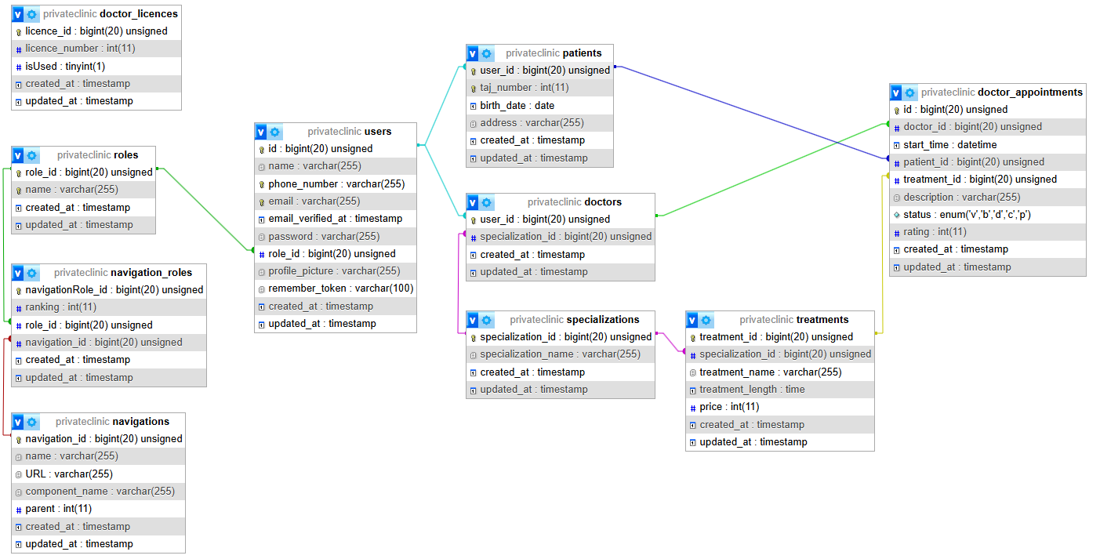

. ábra - Kapcsolati ábra

### Hasznos lekérdezések

1. Adott orvosnak hány elvégzett kezelése volt az előző hónapban?

Ez a lekérdezés egy adott orvos által az előző hónapban végzett sikeres kezelések számát adja vissza. Csak azokat az időpontokat veszi figyelembe, amelyek sikeresen lezajlottak (status = 'done'). Az időintervallum meghatározására a DATEADD függvényeket használja, így mindig az aktuális hónaphoz képest előző hónapot vizsgálja.

1. Adott Páciensnek hány kezelése volt az előző hónapban?

Ez a lekérdezés egy adott páciens számára az előző hónapban elvégzett kezelések számát határozza meg. A páciens egyedi TAJ-száma alapján keres, és csak a lezárt, sikeres kezeléseket számolja (status = 'done'). Az időtartomány az előző hónap teljes időszakára vonatkozik.

1. Hány Páciensnek volt elvégzett kezelése?

Ez a lekérdezés azt határozza meg, hogy hány különböző páciens vett részt legalább egy lezárt (status = 'done') kezelésen. A COUNT(DISTINCT) operátor biztosítja, hogy minden páciens csak egyszer szerepeljen a számlálásban, még akkor is, ha több kezelése volt.

1. Adott orvosnak hány törölt időpontja volt az adott hónapban/évben?

Ez a lekérdezés egy adott orvos által törölt időpontok számát adja vissza egy adott hónapban vagy évben. A törölt időpontokat a status mezőben tárolt adatok alapján lehet azonosítani (status = 'cancelled'). A lekérdezés szűrhető egy adott hónapra vagy évre, így az orvos munkájának elemzésében segíthet.

1. Melyik három orvos kapta a legtöbb értékelést tavaly?

Ez a lekérdezés megmutatja, hogy melyik három orvos kapta a legtöbb visszajelzést (rating IS NOT NULL) az előző évben. Az orvosok értékelései az appointments táblában találhatók, és a COUNT(*) segítségével összesítjük, hány értékelés érkezett az adott orvoshoz. Az eredmény csökkenő sorrendben jelenik meg, hogy a legtöbb értékelést kapott orvosok kerüljenek előre.

1. Melyik három orvos kapta a legrosszabb értékelést tavaly?

Ez a lekérdezés az előző év legrosszabbul értékelt három orvosát azonosítja. Az orvosok értékeléseinek átlaga (AVG(da.rating)) alapján sorba rendezi az orvosokat növekvő sorrendben, így az első három eredmény a leggyengébben értékelt orvosokat mutatja.

1. Mely userek nem lépett be a rendszerbe több mint 3 éve?

Ez a lekérdezés azokat a felhasználókat keresi, akik legalább három éve nem jelentkeztek be a rendszerbe. Az utolsó bejelentkezési dátum (last_login) alapján ellenőrzi, hogy a dátum több mint három évvel ezelőtti-e. Ez segíthet az inaktív felhasználók kiszűrésében vagy figyelmeztetés küldésében.

1. Mely szakon történt a legtöbb elvégzett vizsgálat/kezelés?

Ez a lekérdezés azonosítja, hogy melyik orvosi szakterületen végezték a legtöbb sikeres kezelést (status = 'done'). Az egyes kezelésekhez kapcsolódó szakterületeket (specialisation_name) összesíti, és az eredményt csökkenő sorrendben rendezi, hogy a legnépszerűbb szakterület jelenjen meg elsőként.

1. Mely páciensek mondták le az időpontjaikat legalább 10 alkalommal tavaly?

Ez a lekérdezés azoknak a pácienseknek a listáját adja vissza, akik az előző évben legalább tíz alkalommal lemondták a foglalt időpontjaikat (status = 'cancelled_by_patient'). Az eredmény a páciensek egyedi TAJ-számával és nevükkel együtt jelenik meg, lehetőséget biztosítva a rendszer adminisztrátorainak a gyakori időpontlemondások elemzésére.

1. Mely Vizsgálatok hozták a legtöbb pénzt adott évben vagy hónapban?

Ez a lekérdezés az adott időszakban (évben vagy hónapban) legtöbb bevételt termelő vizsgálatokat és kezeléseket határozza meg. A SUM(t.price) segítségével az egyes kezelésekből származó teljes bevételt számolja össze, és az eredményt csökkenő sorrendben rendezi, így az első néhány sor a legnagyobb bevételt hozó kezeléseket mutatja.

1. Melyik páciens volt, aki a volt vizsgálaton, de nem értékelt?

Ez a lekérdezés azoknak a pácienseknek a listáját adja vissza, akik részt vettek egy vizsgálaton, de nem adtak értékelést (rating IS NULL). Az eredményben szerepel a páciens neve, elérhetősége, a kapott kezelés neve és az időpont dátuma, lehetőséget biztosítva arra, hogy az intézmény visszajelzést kérjen a páciensektől.

### Beépítendő megszorítások

* patients.taj_number 9 számjegy hosszú kell, hogy legyen
* appointments.status csak előre meghatározott értékeket vehet fel
* appointments.rating csak 1 és 5 közötti szám lehet
* treatments.price > 0 (A kezelés ára nem lehet negatív vagy nulla)
* appointments.start_time nem lehet múltbeli időpont az új foglalásoknál
* appointments.end_time nagyobb kell, hogy legyen, mint appointments.start_time
* users.last_login nem lehet nagyobb, mint az aktuális dátum
* appointments.status alapértelmezett értéke 'scheduled'
* users.role_id alapértelmezett értéke '3' (ha nincs megadva, akkor páciens lesz)
* appointments_rating alapértelmezett értéke NULL, mivel a páciens nem ad rögtön értékelést
* Egy adott orvos (doctor_id) egy adott időpontra (start_time) csak olyan kezelést (treatment_id) adhat ki, amely az ő szakterületéhez (specialization_id) tartozik.
* Az orvos csak akkor tudjon regisztrálni, ha a doctor_licence táblában található isUsed állapot false.

### Adatbázis Script

Az adatbázis scriptje az alábbi linken található, amely a GitHub repositoryban foglal helyet:  
[maganklinika_adatbazis.sql](https://szamalkszalezihu-my.sharepoint.com/:u:/g/personal/bordacs_bela_diak_szamalk-szalezi_hu/EfsZmvucUJVCtfiQrXEVstMBz04ulc30QBCFiU6MlgSlxg?e=7qaWVq)

## Backend

Az adatbázis megtervezése után a következő lépés a backend, tehát a háttérrendszer kialakítása. Ez felel az üzleti logika megvalósításáért és az adatok kezeléséért. A mai modern webalkalmazások nagyrésze ehhez API-kat használ, amelyek lehetővé teszik a frontend számára, hogy strukturált módon, jellemzően JSON formátumban kommunikáljon a backenddel.

A szakdolgozatunk készítése során ilyen API végpontokat hoztunk létre, amelyhez Laravel keretrendszert használtunk. Ez a módszer az MVC (Model – View – Controller) tervezési mintát követi.

A Model kezeli az egyes erőforrásokkal kapcsolatos adatokat.

A View réteg a megjelenésért és a felület kinézetéért felelős. Emiatt erre bővebben a Frontend esetén fogunk kitérni.

A Controller réteg köti össze a Modelt és Viewt. Így folyamatos kommunikációt végez a Model és View rétegekkel, azokat vezérelve.

Backend esetén a route-ok segítségével határoztuk meg, hogy az éppen aktuális kérés feldolgozásáért melyik Controller, és azon belül melyik metódus felelős.

Laravel esetén telepített függőségek:

* Laravel/Sanctum 4.0.8
* Laravel/Breeze 2.3.3

#### Modellek és Controllerek

Modellek az alábbiakban láthatóak VSCode alapján:

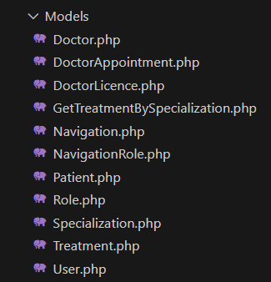

47. ábra - Modellek listája

Conrollerek megjelenése VSCode-ban:

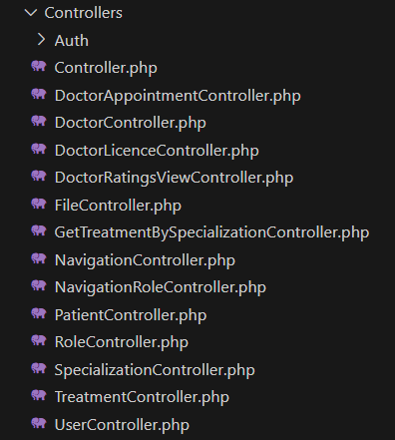

48. ábra - Controllerek listája

#### API végpontok

Az API végpontok listáját a következőkben szétbontjuk a különböző jogosultsági körökre (middleware):  
  
Jogosultság nélkül elérhető végpontok:

|  |  |  |
| --- | --- | --- |
| Kérés Típusa | URI | LEÍRÁS |
| GET | /nav-items | Lekéri a navigációs elemeket |
| GET | /get-avg-ratings-by-doctors | Lekéri a doktorok átlag értékelését |
| GET | /treatments | Kilistázza az összes kezelést |
| GET | /specializations | Visszaadja az összes specializációt |
| GET | /checkLicenceById/{id} | Ellenőrzi, hogy az orvosi licensz létezik-e, vagy már használatban van, vagy szabad |
| GET | /get-available-appointments | Kilistázza a szabad időpontok listáját |

Páciens jogosultsággal rendelkező végpontok:

|  |  |  |
| --- | --- | --- |
| **Kérés Típusa** | **URI** | **LEÍRÁS** |
| GET | /get-appointments-by-doctor | Lekéri az adott orvoshoz tartozó időpontokat |
| GET | /get-treatments-by-specialization | Lekéri a specializációhoz tartozó kezeléseket |
| GET | /test-get-tbs | Az összes specializációhoz tartozó kezeléseket adja vissza |
| GET | /appointments | Kilistázza az összes időpontot |
| GET | /doctors-with-spec | Visszaadja a doktorokat és hozzájuk tartozó specializációkat |
| GET | /get-treatment/{id} | Lekéri az adott azonosítójú kezelést |
| GET | /user-data | A bejelentkezett user tábla összekapcsolásáért felel a páciens vagy orvos táblával, a jogosultság alapján |
| GET | /get-appointments-by-patients/{id} | Lekéri a megadott páciens időpontjait |
| PUT | /profile/rate/{id} | Értékelést ad az adott időponthoz |
| PUT | /booking-appointment/{id} | Lefoglal egy létező és foglalható időpontot |
| GET | /get-all-appointment-by-doctor | Lekéri az adott orvos összes időpontját |
| PUT | /cancel-appointment-by-patient/{id} | Az adott beteg törli az adott időpontfoglalását |
| PUT | /change-user-info/{id} | Módosítja a felhasználó adatait |
| POST | /file-upload | A profilkép feltöltéséért felel |

Orvos jogosultsággal rendelkező végpontok:

|  |  |  |
| --- | --- | --- |
| **Kérés Típusa** | **URI** | **LEÍRÁS** |
| POST | /create-appointments | Új időpontokat hoz létre orvos számára |
| GET | /get-all-patients-with-name | Lekéri az összes páciens nevét és egyéb adatait |
| GET | /get-patients-to-auth-doctor | Lekéri az autentikált orvoshoz tartozó betegeket |
| GET | /get-appointments-count | Lekéri az időpontok számát páciensenként |
| PUT | /appointment-delete-by-doctor/{id} | Az orvos törli az adott időpontot |
| PUT | /appointment-cancel-delete-by-doctor/{id} | Az orvos visszavonja az általa törölt időpontot |
| GET | /get-today-appointments/{id} | Lekéri a megadott orvos mai időpontjait |
| GET | /get-patient-data/{id} | Lekéri a megadott beteg részletes adatait |
| PUT | /finish-appointment/{id} | Az adott időpontot lezárja, befejezettnek jelöli |

Admin jogosultsággal rendelkező végpontok:

|  |  |  |
| --- | --- | --- |
| **Kérés Típusa** | **URI** | **LEÍRÁS** |
| GET | /roles | Kilistázza az összes szerepkört |
| PUT | /update-nav | Frissíti a navigációs elemek sorrendjét |
| GET | /get-nav-items-with-roles | Lekéri a navigációs elemeket a szerepkörökkel együtt |
| GET | /navs | Kilistázza az összes navigációs elemet |
| POST | /add-nav-to-role | Hozzáad egy navigációs elemet a szerepkörhöz |
| POST | /check-nav-assigned-to-role | Ellenőrzi, hogy adott szerepkörhöz már van-e rendelve ilyen navigációs elem |
| DELETE | /remove-nav-from-role/{id} | Eltávolítja a navigációs elemet a szerepkörből |
| GET | /users | Kilistázza a felhasználókat és azok szerepköreit |
| PUT | /update-user-role/{id} | Frissíti a felhasználó szerepkörét |

#### Autentikáció / Hitelesítés

A projektünk során használunk gyárilag beépített végpontokat is a hitelesítéshez, jelszó visszaállításhoz, regisztrációt követő verifikációs email küldéséhez is:

|  |  |  |
| --- | --- | --- |
| **Kérés Típusa** | **URI** | **LEÍRÁS** |
| POST | /register | Regisztrál egy új felhasználót |
| POST | /login | Bejelentkezik egy felhasználó |
| POST | /forgot-password | Elküldi a jelszóhelyreállító linket a megadott email címre |
| POST | /reset-password | Beállítja az új jelszót a megadott adatokat használva |
| GET | /verify-email/{id}/{hash} | Ellenőrzi a felhasználó email címét a megadott azonosítóval |
| POST | /email/verification-notification | Új email megerősítő linket küld a felhasználónak |
| POST | /logout | Kijelentkezik a felhasználó |

#### Létrehozott Trigger

Az általunk létrehozott Trigger az időpont létrehozásának ütközéseit vizsgálja.  
Minden esetben az új időpont beszúrása előtt fut le, és amennyiben időpont ütközést talál, nem engedi beszúrni az új rekordot. Ehhez elsőként lekéri a kezelés hosszát percben egy adott ’treatment_id’ alapján, majd kiszámolja az új időpont végét. Ezt követően lekérdezi, hogy az orvosnak van-e másik időpontja, ami ütközik a jelenlegivel (meglévő időpont eleje vagy vége beleesik az új időpontba, illetve a meglévő teljesen lefedi-e az új időpontot).   
Ha talál ütközést, hibaüzenetet küld, és megakadályozza a beszúrást.

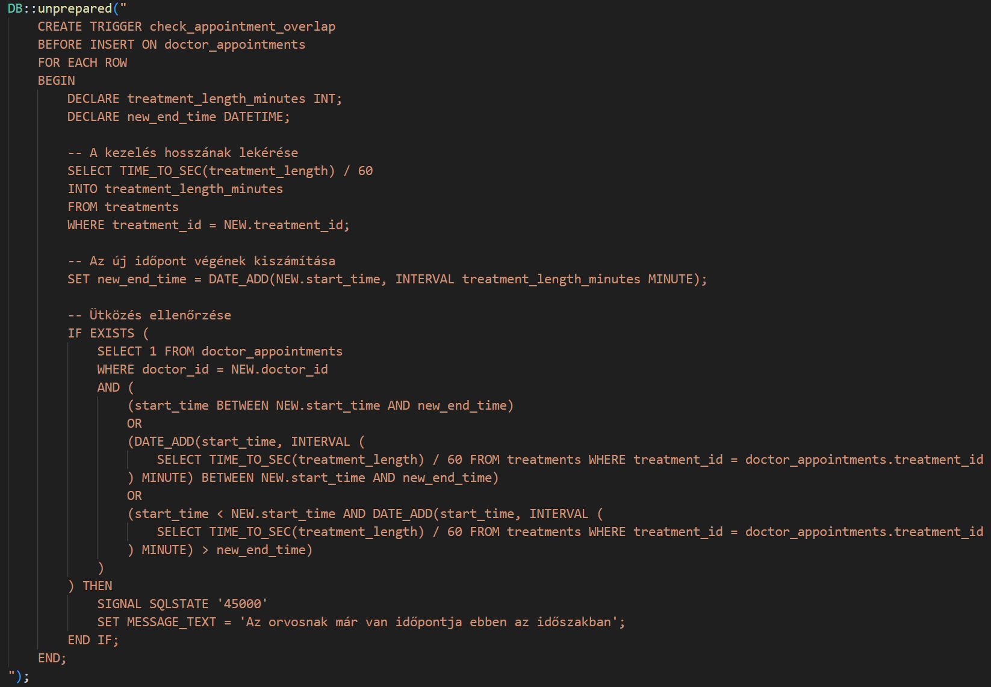

. ábra - Trigger

#### A Triggerhez tartozó időpont létrehozás

A DoctorAppointmentController.php fájlban található metódus végzi az időpontok létrehozását.  
Elsőként megtörténik a bemenetek validációja. Ezt követően lekéri a bejelentkezett orvos azonosítóját, majd megkeresi az adatbázisban a megadott nevű kezelést (amennyiben nem találja 404-es hibakóddal ’Kezelés nem található’ üzenetet kapunk).  
Megtörténik a kezdő és záró időpontok Carbon objektumokká alakítása. A kezelések hosszát percekben átszámolja, majd ciklus segítségével időpontokat generál, a végükön 10 perc szünetekkel. A ciklus addig fut, amíg a kezdő időpont + kezelés hossza túl nem lépi a megadott végidőt. Ha az utolsó elem túlnyúlna, eltávolítja a hozzáadandó tömbből. Végül beszúrja az összes időpontot az adatbázisba, és visszaad egy üzenetet 200-as kóddal ’Kezelések sikeresen létrehozva’ szöveggel.

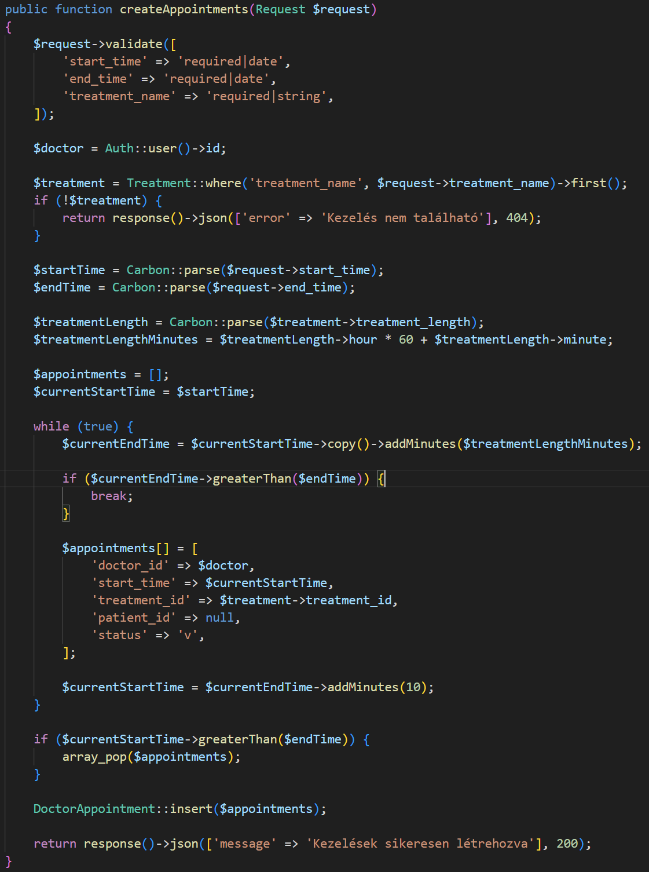

. ábra - Trigger Controller

## Frontend

A háttérrendszer megvalósítását követően (backend), a következő lépés a felhasználói felület kialakítása, amelyet a frontend testesít meg. Ezen szakaszban az MVC-ből a View réteg kap fő szerepet. Célunk, hogy a backend által létrehozott adatok alapán a felhasználók számára esztétikus és megfelelő formában jelenjenek meg a kívánt adatok.

A frontend fejlesztéséhez React JavaScript könyvtárat használtunk, ami biztosította számunkra a dinamikus, komponens alapú felületek létrehozását. A backenddel való megfelelő szinkronizációt az Axios használatával értük el, ami az aszinkron http kérések optimális és hatékony kezelését biztosítja.

React esetén telepített függőségek:

* @hello-pangea/dnd 18.0.1
* Axios 1.8.3
* Bootstrap 5.3.3
* CRA-template 1.2.0
* Date-fns 2.30.0
* Font-awesome 4.7.0
* Leaflet 1.9.4
* Leaflet.awesome-markers 2.0.5
* Moment-timezone 0.5.47
* React-big-calendar 1.18.0
* React-Bootstrap 2.10.9
* React-calendar 5.1.0
* React-leaflet 5.0.0
* React-rating-stars-component 2.2.0
* React-router-dom 7.3.0
* React-slick 0.30.3
* Slick-carousel 1.8.1

### Axios

Az Axioson keresztül történik a végpontok meghívása, amelyek az Api.php-ban találhatóak.

Létrehoztunk az Axios fájlban egy myAxios változót, amelyben eltároltuk a végpont elérési útját. A későbbiekben ezen myAxios változón keresztül tudjuk elérni a különböző Backend végpontokat.

Axios fájlunk az alábbi útvonalon érhető el: /src/api/Axios.jsx

### Contextek

A React beépített eszközei közé tartoznak.

A contextek globális állapotot biztosítanak a React alkalmazáson belül, tehát lehetővé teszik, hogy egy adatot a teljes alkalmazáson keresztül elérhetővé tegyük anélkül, hogy paramétereken keresztül minden szinten tovább kellene őket adni. A végpont hívások nagy része a contextekben kerül megfogalmazásra.

#### Auth Context

Ezen fájlban olyan állapotokat tárolunk, amik az autentikációhoz és a fő adatok backendről való lekérésére szolgál. Célja, hogy biztosítsa a hitelesítéssel, regisztrációval, és bejelentkezett felhasználó adataival kapcsolatos funkciókat.

Elérési útvonala: /src/contexts/AuthContext.jsx

Elérhető metódusok:

|  |  |  |
| --- | --- | --- |
| **Metódus neve** | **Végpont elérési útvonal** | **Leírás** |
| csrf | /sanctum/csrf-cookie | Lekéri a CSRF cookie-t a biztonságos űrlapküldéshez. |
| getUser | /api/user | Lekéri a bejelentkezett felhasználó alapadatait. |
| getUserData | /api/user-data | Részletes felhasználói adatokat kér le a felhasználói profilhoz. |
| login | /login | Bejelentkezteti a felhasználót az e-mail és jelszó alapján. |
| logout | /logout | Kijelentkezteti a felhasználót a rendszerből. |
| reg | /register | Regisztrálja az új felhasználót a megadott adatokkal. |
| fetchNavigation | /api/nav-items | Lekéri a szerepkör alapú navigációs elemeket. |
| fetchSpecializations | /api/specializations | Lekéri az elérhető orvosi szakterületeket. |
| fetchAVGDoctorsRatings | /api/get-avg-ratings-by-doctors | Visszaadja az orvosok értékelési átlagait. |
| fetchEmailStatus | /api/user/email-status | Ellenőrzi, hogy a felhasználó emailje hitelesítve van-e. |
| checkDoctorLicence | /api/checkLicenceById/{licence} | Lekérdezi, hogy egy adott orvosi licenc érvényes-e. |
| fetchUploadProfilePicture | /api/file-upload (GET) | Előkészíti a profilkép-feltöltéshez szükséges adatokat. |
| fetchHandleUpload | /api/file-upload (POST) | Feltölti a kiválasztott profilképet az adatbázisba. |
| changeUserInfo | /api/change-user-info/{id} | Módosítja a felhasználó adatait a megadott id alapján. |

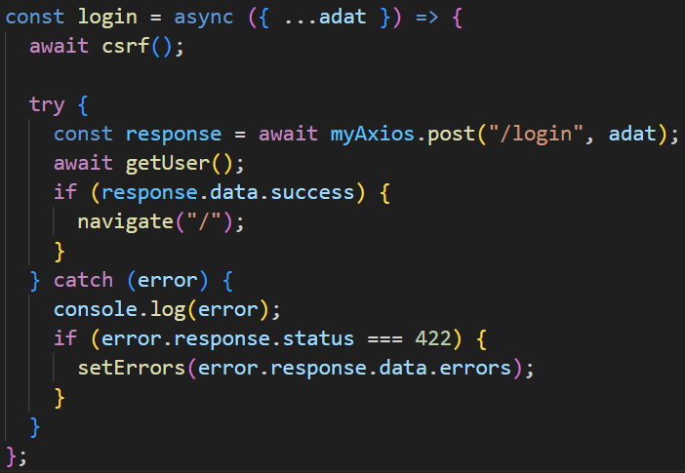Jelen képen látható egy bejelentkezés. Lekérjük a CSRF tokent, amely elengedhetetlen a bejelentkezéshez. Meghívjuk myAxios POST-tal a ’/login’ végpontot, átadva paraméternek az adattípust (autentikációs adatok).

51. ábra - Bejelentkezés kód

Ennek eredményét elmentjük a response változóba. Meghívjuk késleltetve a getUser metódust, majd ha sikeresen megtörtént a user lekérése. Ha jók voltak a hitelesítő adatok, bejelentkezteti a usert, és elnavigál a főoldalra. Egyéb esetben egy változóban eltároljuk a hibát.

#### Patient Context

Célja, hogy a páciensekhez kapcsolódó adatokat és műveleteket kezelje. Többek között biztosítja a kezelések és időpontok lekérdezését, a foglalások kezelését (lefoglalás és foglalás törlése), illetve a foglalásokhoz tartozó értékelést.

Elérési útvonala: /src/contexts/PatientContext.jsx

Elérhető metódusok:

|  |  |  |
| --- | --- | --- |
| **Metódus neve** | **Végpont elérési útvonal** | **Leírás** |
| fetchAppointments | /api/appointments | Lekéri az összes páciens időpontot, és dátum alapján csoportosítja őket. |
| fetchAvailableAppointments | /api/get-available-appointments?treatment_id={id} | Visszaadja az elérhető időpontokat egy adott kezelés alapján. |
| fetchDoctorAppointments | /api/get-appointments-by-doctor?doctor_id={id} | Lekéri az adott orvoshoz tartozó időpontokat. |
| groupAppointmentsByDate | – (belső segédfüggvény) | Csoportosítja az időpontokat dátum szerint. |
| fetchTreatmentsBySpecialization | /api/get-treatments-by-specialization | Lekéri a szakterületekhez tartozó kezeléseket. |
| fetchTreatments | /api/get-treatments | Lekéri az összes kezelés elérhető opcióit. |
| fetchPatientData | – (összetett metódus, több API-hívással) | Elindítja az összes szükséges adat betöltését. |
| bookingAppointment | /api/booking-appointment/{id} | Lefoglal egy kiválasztott időpontot a páciens részére. |
| fetchAppointmentRating | /api/profile/rate/{id} | Értékelést küld az adott időponthoz. |
| fetchCancelAppointmentByPatient | /api/cancel-appointment-by-patient/{id} | Lemondja a páciens által foglalt időpontot. |

#### Doctor Context

Ezen Context biztosítja az orvosok számára a betegek és időpontok kezelését,

Elérési útvonala: /src/contexts/DoctorContext.jsx

Elérhető metódusok:

|  |  |  |
| --- | --- | --- |
| **Metódus neve** | **Végpont elérési útvonal** | **Leírás** |
| appointmentDeleteByDoctor | /api/appointment-delete-by-doctor/{id} | Törli az orvos által kezelt időpontot. |
| appointmentCancelDeleteByDoctor | /api/appointment-cancel-delete-by-doctor/{id} | Visszavonja az időpont törlését. |
| fetchAllPatients | /api/get-all-patients-with-name | Lekéri az összes beteget név, és egyéb adatok szerint. |
| fetchAppointmentByPatients | /api/get-appointments-by-patients/{pat_id} | Lekéri a betegekhez tartozó időpontokat. |
| fetchAppointmentsCount | /api/get-appointments-count | Lekéri az elvégzett időpontok számát páciensenként csoportosítva. |
| fetchPatientsByAppointments | /api/get-patients-to-auth-doctor | Lekéri a bejelentkezett orvoshoz tartozó pácienseket. |
| fetchDoctorsWithSpec | /api/doctors-with-spec | Lekéri az orvosokat szakirány szerint. |
| fetchDoctorData | – (összetett metódus, több API-hívással) | Lekéri a doktor adatait bejelentkezést követően. |
| fetchAppontmentsByDoctor | /api/get-appointments-by-doctor | Lekéri az orvoshoz tartozó foglalható időpontokat. |
| fetchAllAppontmentsByDoctor | /api/get-all-appointment-by-doctor | Lekéri az összes időpontot egy orvoshoz. |
| fetchGetTodayAppointments | /api/get-today-appointments/{id} | Lekéri az orvos számára a mai napra vonatkozó időpontokat. |
| fetchGetPatientData | /api/get-patient-data/{id} | Lekéri a beteg adatokat. |
| fetchFinishAppointment | /api/finish-appointment/{id} | Lezárja az időpontot egy leírás hozzáadásával. |

#### Admin Context

Ezen Context biztosítja az Admin jogosultsággal rendelkező felhasználók számára a navigációs elemek, felhasználók és szerepkörök kezelését, valamint admin joghoz tartozó alap adatok lekérdezését.

Elérési útvonala: /src/contexts/AdminContext.jsx

Elérhető metódusok:

|  |  |  |
| --- | --- | --- |
| **Metódus neve** | **Végpont elérési útvonal** | **Leírás** |
| getUsers | /api/users | Lekéri az összes felhasználó adatát. |
| fetchNavRoleInfo | /api/get-nav-items-with-roles | Lekéri a navigációs elemeket és azok szerepköreit. |
| fetchAdminData | /api/roles, /api/navs, /api/users, /api/get-nav-items-with-roles | Lekéri az adminisztrációs adatokat, beleértve a szerepköröket, navigációs elemeket és felhasználókat. |
| setFilteredUsersList | – (belső segédfüggvény) | Beállítja a szűrt felhasználók listáját. |

#### Contextek összekapcsolása

Az oldalak betöltésére a React useEffect-et használ, amelyet lehet paraméterezni, és ezen paraméter a frissítés gyakoriságát szolgálja.

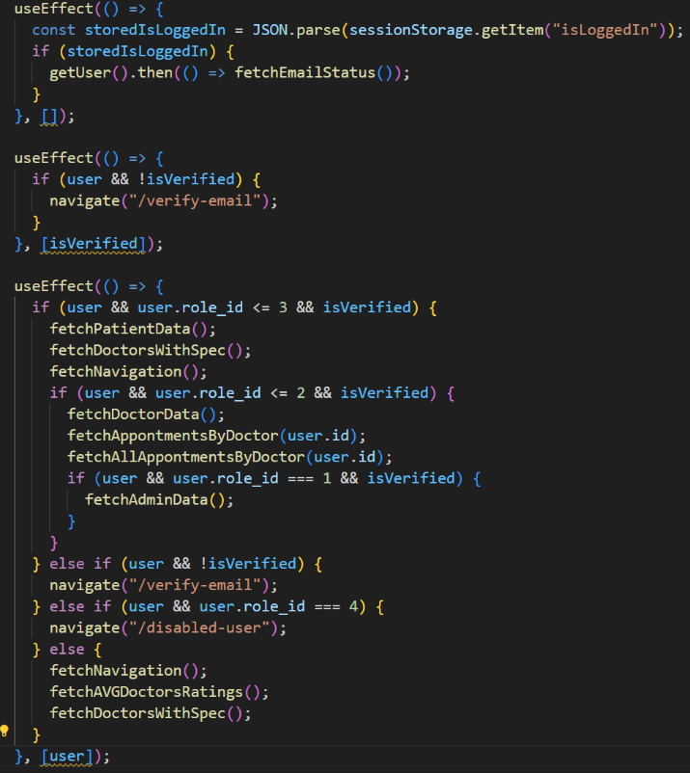Sorrendben haladva a képen látható useEffektek esetén az első kimenti a session-ből, hogy van-e bejelentkezett felhasználó. Amennyiben van, újra lekérjük az adatait. Ez a useEffect egyszer fut le az oldal betöltésekor.

A második arra szolgál, hogy ha van felhasználó, de nincs megerősítve az e-mail, akkor átnavigáljon az e-mail megerősítő oldalra. Ez akkor fut le, ha változik az ’isVerified’ változó.

52. ábra - useEffect

A harmadik useEffect a jogosultságok vizsgálatára szolgál. Ha van user, és annak szerepköre 3 vagy az alatti, illetve megerősített e-mail címe van, akkor lefutnak a pácienshez tartozó metódusok. Ezt követően hasonló vizsgálattal megnézzük, hogy a szerepkör 2 vagy az alatti, majd az adott orvos szerepkörhöz tartozó metódusok futnak le. Végül ellenőrizzük, hogy a szerepekör értéke 1, és betölt az admin jogosultsághoz tartozó metódus készlet.

Ha van user, de nincs megerősítve, akkor átnavigáljuk az e-mail visszaigazoló oldalra.

Amennyiben van user, de a szerepköre 4, akkor átnavigáljuk az inaktivált felhasználók oldalra. Egyéb esetben töltse be a mindenki számára elérhető funkciókat.

Ez a user változó változásakor fut le minden alkalommal.

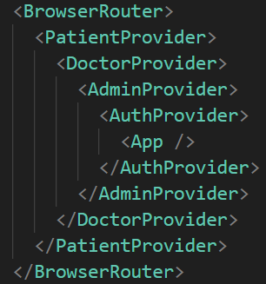Az alábbi képen látható a Contextjeink hierarchiai felépítése.  
A Browser Router a navigációért felel, és ez helyezkedik el a legfelső szinten. Belsőbb szinteken az adott Contexthez tartozó Providerek találhatóak, amelyek az App irányába biztosítanak adatokat és függvényeket.

53. ábra - Context kapcsolatok

Az alábbi képen látható egy konkrét Context hívás a ReservationAppointment komponensben, amely a PatientContext szükséges változóit és metódusait hívja meg.

. ábra - Context használat példa a komponensben

Alább látható a PatientContext-ben található bookingAppointment függvény hívás.

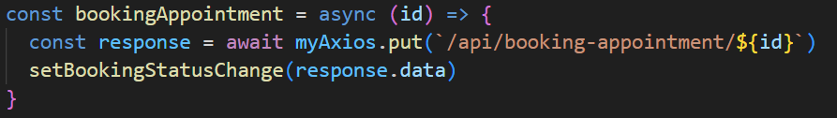

. ábra - Api végpont hívás

#### Komponensek és contextek felépítése

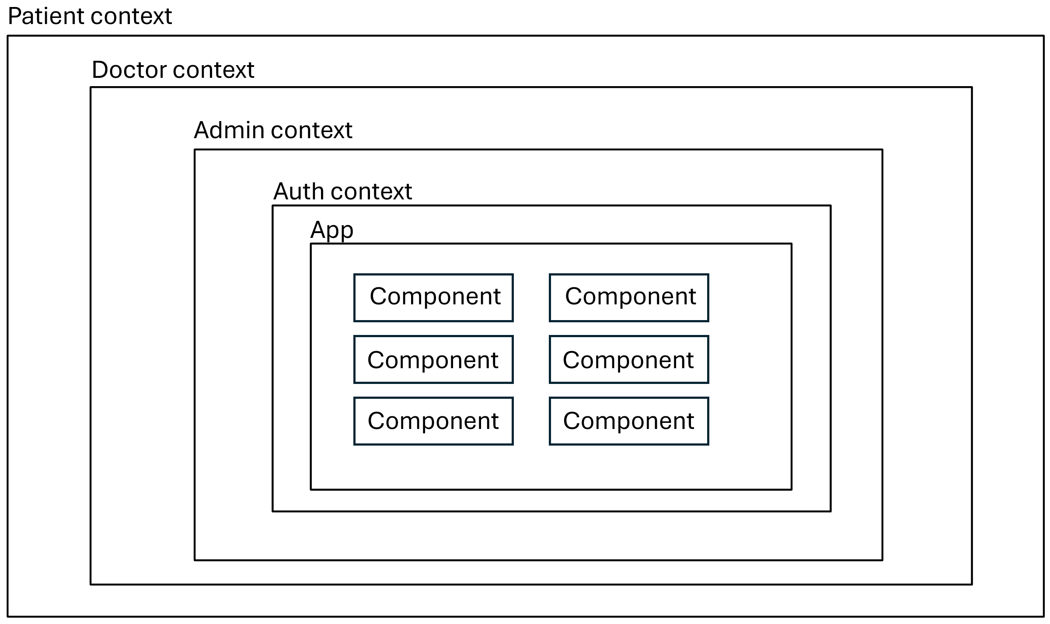

. ábra - komponensek és contextek felépítése

### Routolás és navigáció

A navigáció az adatbázisból kerül betöltésre. Ennek célja, hogy szerepkörönként dinamikusan szabályozhassuk az elérhető menüpontok listáját.

A React Router DOM egy olyan extension, amely lehetővé teszi a React alapú weboldalon az aloldalak kezelését anélkül, hogy az egész oldal újratöltődésére lenne szükség. Segítségével gyorsabb az oldal betöltődése, valamint kevesebb az adatmozgás. Ezen keresztül lehetséges többek között a navigáció létrehozása.

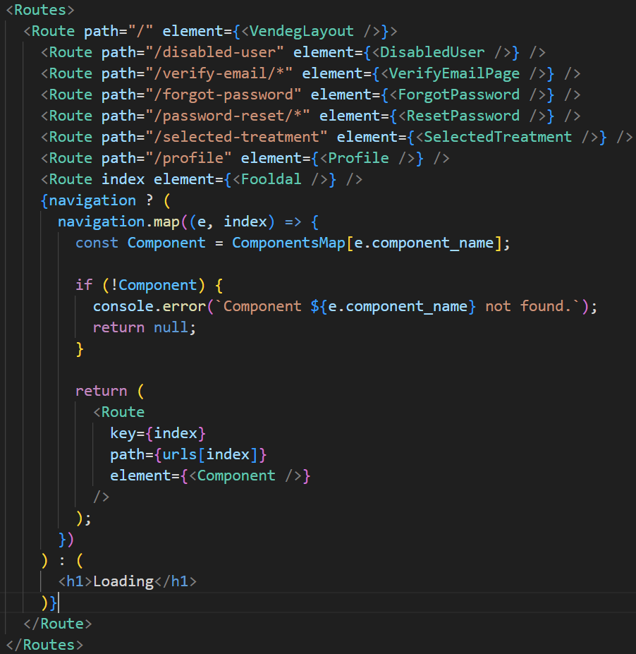

A képen látható VendegLayout kezeli a gyermek komponenseket. A route-ok között az ’index’ a Föoldal töltődik be alapértelmezetten. Néhányat manuálisan adtunk meg, a többi pedig backend oldalról töltünk be. Ehhez segítségül szükséges volt egy ComponentsMap.jsx fájl létrehozása, melyben egy lista található a komponensek neveivel.

Ezeket a neveket használjuk fel a dinamikus route feltöltésekhez.

57. ábra - Routolás

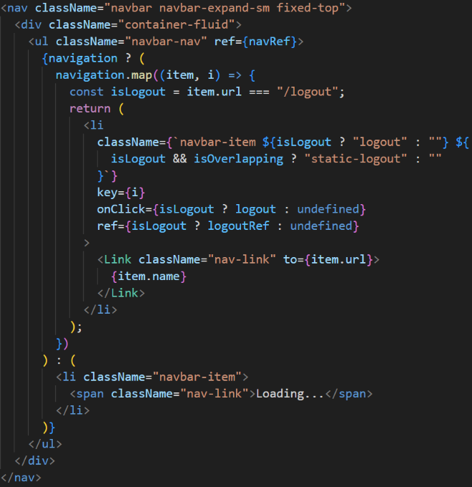Ezen a képen látható, hogy a backendtől kapott listán megyünk végig, majd egyesével betöltjük az egyesével kapott navigációs elemeket.

58. ábra - Navigáció kód

Az applikációnkban funkcióként beépítettük a menüpontok dinamikus beállíthatóságát a különböző szerepkörökhöz. Ez megába foglalja a menüpontok hozzáadását és eltávolítását. A végleges állapotban ezt drag ’n drop segítségével érjük el, amelynek iránya határozza meg, hogy a menüpont hozzáadódik vagy törlődik az adott szerepkör esetén.

A kód komplexitása és mérete miatt nem helyeztünk el képet a kódról, azonban a felületen látható megjelenés az alábbi képen látható:

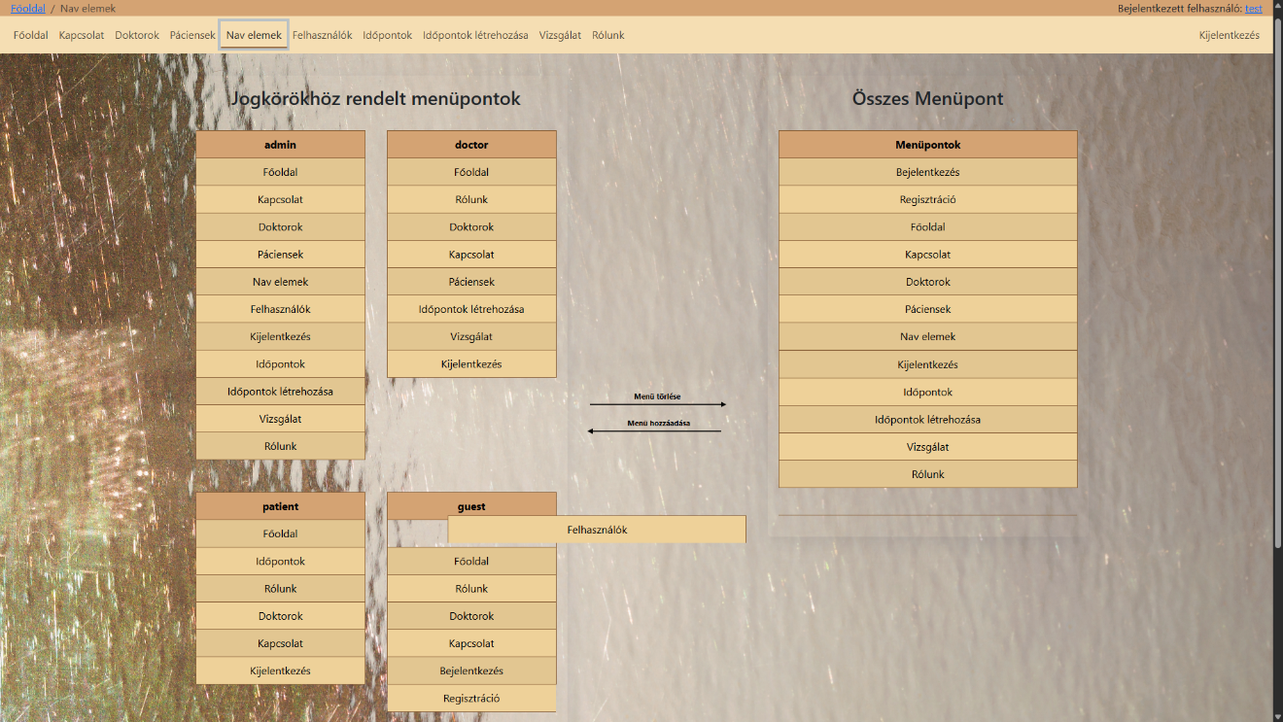

. ábra - Nav lista módosítás

#### Időpont létrehozás

A komponens biztosítja az orvos számára az időpont létrehozás lehetőségét, amelyhez az alábbi metódusokat használjuk.

|  |  |
| --- | --- |
| **Metódus neve** | **Leírás** |
| handleViewChange(view) | Beállítja a naptár aktuális nézetét (hónap, hét, nap, stb.). A setView(view) segítségével a nézet frissül a felhasználó választása alapján. |
| handleNavigate(date) | Frissíti az aktuálisan megjelenített dátumot a naptárban. Ez lehetővé teszi az előre-hátra navigálást. |
| handleDateClick(value) | Beállítja a kiválasztott dátumot és megjeleníti az időpontfelvételi űrlapot. A dátum sv-SE (ÉÉÉÉ:HH:NN) formátumban kerül eltárolásra. |
| createStartTimes() | 7:00 és 14:00 között enged 30 percenként időpontot létrehozni. Ezeket az időpontfoglaláshoz használja az időválasztó. |
| handleSubmit() | Összeállítja és elküldi az új időpontokat a backend API-nak. A sikeres mentés után frissíti az orvos időpontjait. |
| createEndTimes(startTime) | A kezdési idő alapján kiszámolja az elérhető zárási időpontokat 2 órás ráhagyással. Biztosítja, hogy a vége ne nyúljon túl 18:00 időponton. |
| handleStartTimeChange(event) | Frissíti a kiválasztott kezdési időt, és automatikusan új végidőt generál. Ez biztosítja a konzisztens időintervallumokat. |
| handleChange(event) | Frissíti a kezelés nevét (treatment) a beviteli mező változásakor. Ez az adat is elküldésre kerül az időpont létrehozásakor. |
| getTreatmentsByDoctor() | A páciens foglalásokból kiszűri az adott orvos által végzett kezelések nevét. Csak az aktuális orvoshoz tartozó kezelések kerülnek visszaadásra. |
| generateEvents(appointments) | Átalakítja az időpontlistát naptári eseményekké, amelyek tartalmazzák a kezdési-végi időt és a páciens nevét. Ezek jelennek meg vizuálisan a naptárban. |

#### Időpont keresés és foglalás

A páciens kezelés alapán, vagy konkrét doktorra keresve tud időpontokra keresni és a preferált időpontot lefoglalni.

#### Kezelés alapján

|  |  |
| --- | --- |
| **Metódus neve** | **Leírás** |
| handleTreatmentChange(event) | Frissíti a kiválasztott kezelés nevét és betölti az elérhető időpontokat a backendből a fetchAvailableAppointments segítségével, amint a felhasználó új opciót választ. |
| handleBooking(appointmentId) | Elküldi a foglalási kérést a context bookingAppointment metódusával, majd a navigate('/profile') hívással átirányítja a felhasználót a profiloldalra. Ez biztosítja, hogy a felhasználó azonnal lássa a lefoglalt időpont részleteit. |

##### Doktor alapján

|  |  |
| --- | --- |
| **Metódus neve** | **Leírás** |
| handleShow() | Megnyitja a Modal ablakot az aktuálisan kiválasztott időpont részleteinek megjelenítéséhez. A setShow(true) állapotfrissítés indítja el a megjelenítést. |
| handleClose() | Bezárja a Modal ablakot az időpont részleteinek megjelenítése után. Ez a setShow(false) hívással gondoskodik arról, hogy a felhasználó visszatérjen a naptár nézethez. |
| toggleAppointments(doctorId, treatmentId) | A megadott orvos és kezelés kombinációjához tartozó időpontok listáját nyitja meg vagy zárja be. Ha ugyanazt a párost kattintják újra, visszaállítja a szűrési állapotot, különben lekéri az orvos időpontjait a backendről. |
| generateEvents(appointments) | Az appointments listából kiszűri a toggleAppointments által beállított orvos–kezelés pároshoz tartozó elemeket. Ezeket átalakítja naptári eseményekké, megadva a kezdési és zárási időpontot, valamint a címként a páciens nevét. |
| handleViewChange(view) | Módosítja a naptár nézetét (month, week, day, stb.) a felhasználó választása alapján. A setView(view) hívás gondoskodik arról, hogy a naptár az új nézetet jelenítse meg. |
| handleNavigate(date) | Frissíti az aktuális dátumot a naptár nézetében, amikor a páciens lapoz a hónapok vagy hetek között, így a setCurrentDate(date) beállítja, hogy melyik időszakot lássuk. |
| handleEventClick(event) | Amikor a naptár eseményére kattintanak, megtalálja a appointmentsDoctor listában az esemény objektumát az id alapján. Ezután beállítja a selectedAppointment állapotot és megnyitja a Modal-t (handleShow()). |
| bookAppointmentClick(e) | Elindítja az időpontfoglalást a bookingAppointment(e.id) hívással, majd átirányítja a felhasználót a profiloldalra (navigate('/profile')). Így a felhasználó azonnal láthatja a lefoglalt időpont részleteit. |

#### Profil és lefoglalt időpontok

Ebben a komponensben helyezkednek el a felhasználó saját adatai, valamint páciensek esetén az általuk korábban lefoglalt időpontok listája.

##### Profilért felelős metódusok listája

|  |  |
| --- | --- |
| **Metódus neve** | **Leírás** |
| handleFileChange(event) | Profilkép feltöltéséhez használható. A kiválasztott képfájlt (event.target.files[0]) eltárolja, majd előnézeti képet generál belőle a FileReader segítségével, amit a setPreview állapotkezelő frissít. |
| useEffect | Akkor fut le, ha a userData változik. Feltölti a form adatait (formData) a felhasználó adataival, és lekéri a hozzá tartozó időpontokat az orvos szemszögéből a fetchAppointmentByPatients segítségével. |
| handleChange(e) | A formData állapotot frissíti, amikor a felhasználó módosítja a mezők tartalmát. Minden beviteli mező a saját name attribútuma alapján frissül. |
| handleEdit() | Átvált szerkesztési módba. Az isEditing állapotot true-ra állítja, ezzel engedélyezve bizonyos form mezők módosítását. |
| handleSave() | A szerkesztett adatokat elmenti: meghívja a changeUserInfo(userId, formData) függvényt, majd kilép a szerkesztési módból (isEditing = false). |
| handleUploadPicture() | Feltölti a kiválasztott profilképet a szerverre. Ha isUploadSelected = true, akkor végrehajtja a fetchHandleUpload() hívást, majd frissíti a felhasználói adatokat (getUserData()), végül váltogatja az isUploadSelected értékét. |

##### Pofilban található foglalt időpontok listájának metódusai

|  |  |
| --- | --- |
| **Metódus neve** | **Leírás** |
| handleShow() | Megnyitja a Modal ablakot, azaz a show állapotot true-ra állítja. |
| handleClose() | Bezárja a Modal ablakot (pl. lemondás megerősítő popup), azaz a show állapotot false-ra állítja. |
| handleRatingChange(appointmentId, newRating) | Egy adott időpont értékelését frissíti. Először módosítja a ratings állapotot, majd meghívja a fetchAppointmentRating() függvényt az új értékkel, végül frissíti a rating értékét. |
| handleClickCancelAppointmentByPatient() | Egy időpontot lemond a páciens. Meghívja a fetchCancelAppointmentByPatient() metódust az időpont azonosítójával, majd frissíti a páciens időpontlistáját, végül bezárja a modalt (handleClose()). |

#### Orvoshoz tartozó adott vizsgálat időpontja

Az adott orvoshoz tartozó aktuális napra szóló időpontokat listázza. A lista adott elemét kiválasztva megjelennek az időponthoz tartozó releváns információk.

|  |  |
| --- | --- |
| **Metódus neve** | **Leírás** |
| useEffect | Az oldal betöltésekor fut le. A DoctorContextből érkező metódust futtatja, amely lekéri az adott orvos aznapi időpontjait. |
| ListGroupTreatments | Funkcionális komponens, amely a props objektumból kapott adatokat jeleníti meg. Az alapvető funkciója, hogy kezelje a kezeléseket és navigáljon a kiválasztott kezelésre. |
| handleOnClick | A handleOnClick metódus a kattintás eseményét kezeli, és a navigate függvény segítségével átirányít a "/selected-treatment" útvonalra, átadva a kiválasztott kezelés adatait. Ezzel az interakcióval biztosítja, hogy a felhasználó a megfelelő kezelés oldalára kerüljön. |

#### Az aktuális vizsgálat

A folyamatban lévő kezelés lezárásához szükséges komponens, ahol leírást lehet adni a kezelés eredményéről.

|  |  |
| --- | --- |
| **Metódus neve** | **Leírás** |
| useEffect | Akkor fut le, ha a data.p_id értéke változik, és meghívja a fetchGetPatientData függvényt az adott páciens adatainak lekérésére. Így biztosítja, hogy a megfelelő páciens adatai jelenjenek meg. |
| handleSubmit | Ez a metódus a kezelési űrlap elküldéséért felel, valamint megakadályozza az alapértelmezett form viselkedést, majd meghívja a fetchFinishAppointment függvényt, és visszanavigál a kezelés listájához. A felhasználó így egy sikeres művelet után azonnal a kezelések áttekintő oldalára jut. |
| handleChange | Ez a metódus frissíti a description állapotot az input mező értéke alapján. Ezzel lehetővé teszi, hogy a felhasználó szabad szöveget írjon a kezeléshez kapcsolódóan. |

## Reszponzivitás

A stílusok kialakításához Bootstrap keretrendszert használtuk, ami segített a reszponzív és gyorsan kialakítható kinézet létrehozásában.

Az alábbi képeken látható az oldal a különböző képernyőméretek használatával.

### Főoldal

A főoldal esetén 768px-nél van töréspont.

iPad pro (fekvő) illetve iPhone 12 pro (álló) képernyőméret esetén.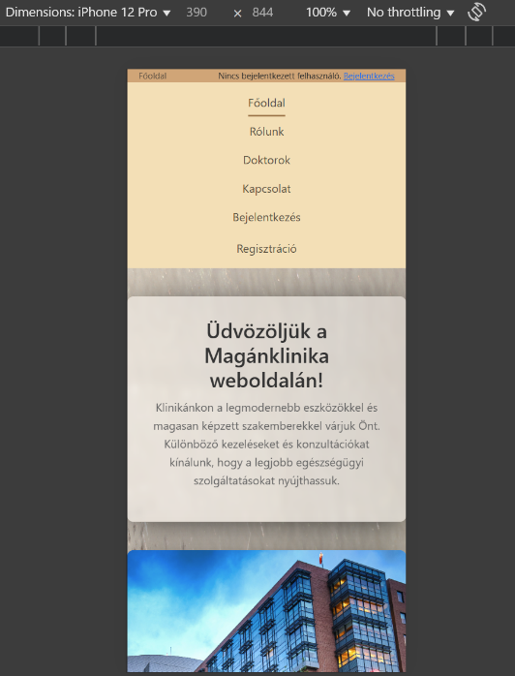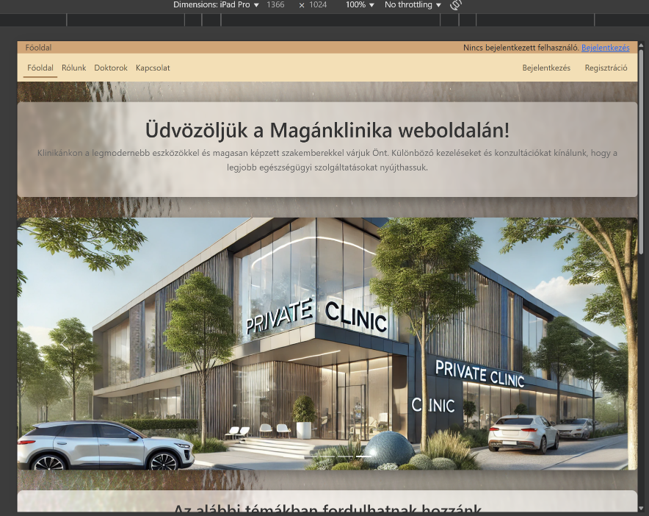

. ábra - Reszponzivitás főoldal iphone 12 pro

. ábra - Reszponzivitás főoldal ipad pro

### Doktorok

Ezen az oldalon 375px-re állítottunk be töréspontot.

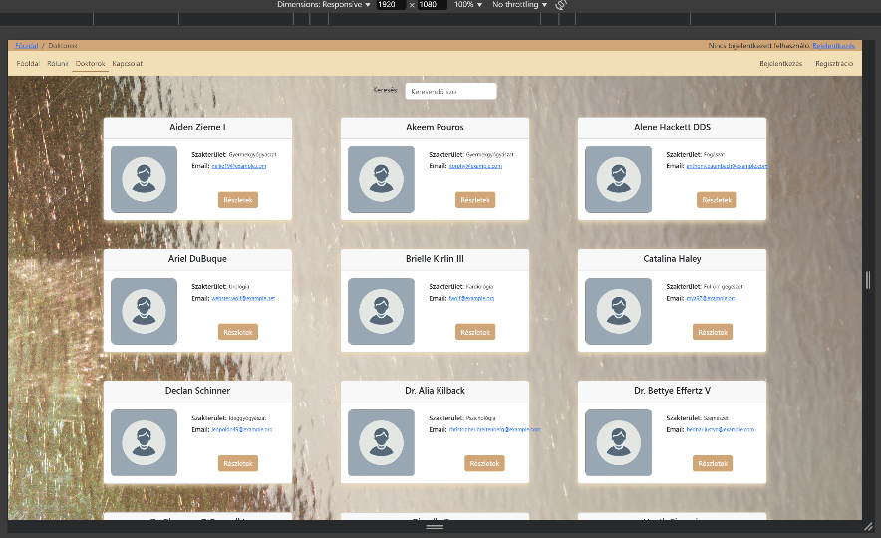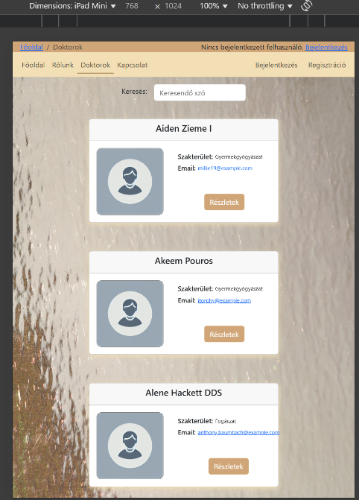FullHD monitoron, illetve iPad Mini (álló) esetén

62. ábra - Reszponzivitás Doktorok ipad mini

63. ábra - Reszponzivitás Doktorok FullHD monitor

### Időpont foglalás

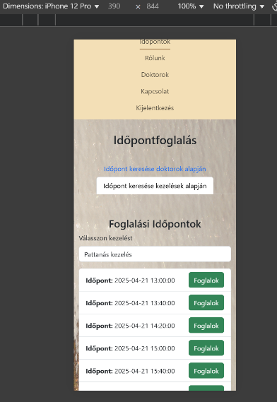FullHD monitoron, illetve iPhone 12 Pro (álló) esetén

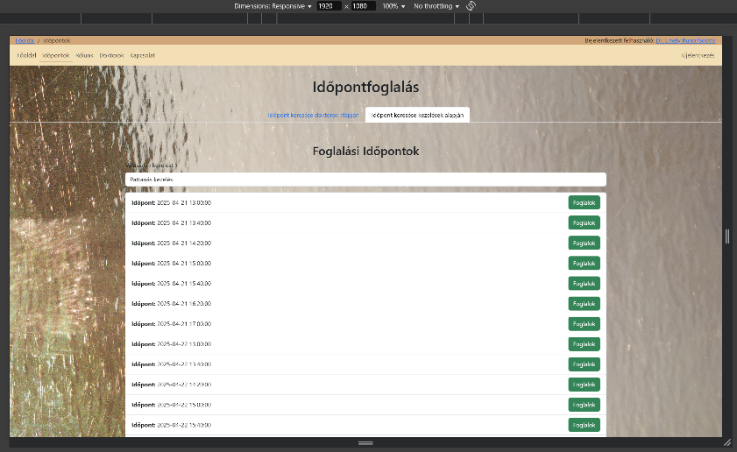

64. ábra - Reszponzivitás Időpont foglalás FullHD monitor

65. ábra - Reszponzivitás Időpont foglalás iphone 12 pro

### Időpont foglalás – naptár

QHD monitoron, illetve iPhone 12 Pro (álló) esetén

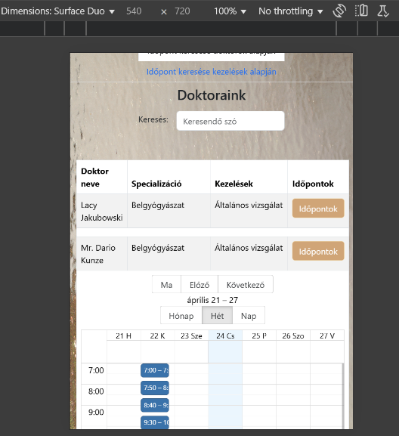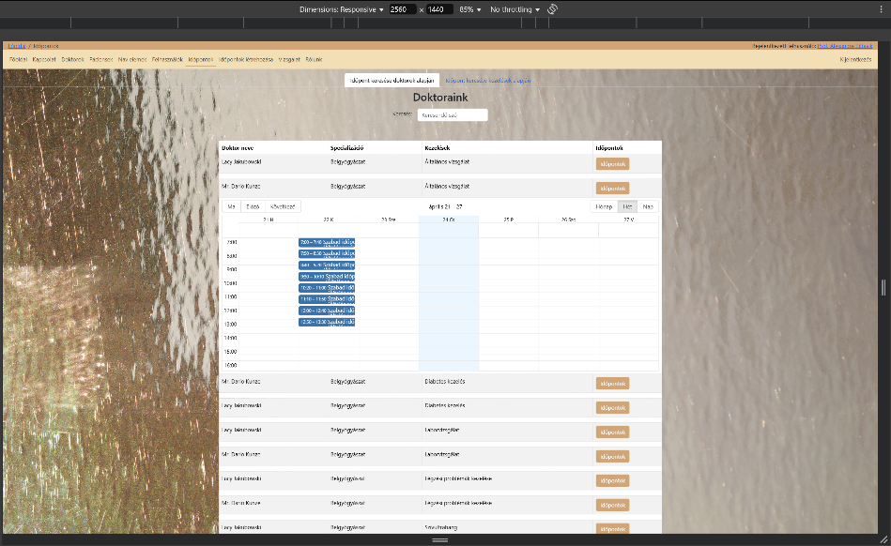

66. ábra - Reszponzivitás Időpont foglalás naptár iphone 12 pro

67. ábra - Reszponzivitás Időpont foglalás naptár QHD monitor

Ezen oldalakon túl globálisan 575 px-nél törik meg az oldal.

A navigációs menü 768px-nél, illetve 575px-nél törik meg.

A list group 650px-nél törik meg.

A jelszó visszaállítási oldal 650px-nél törik meg.

Továbbá a bootstrap alapértelmezett töréspontjai szabályozzák a weboldal töréseit.

# Tesztelés

## Backend tesztelés

Unit teszt eredmények az alábbi mappaszerkezetben érhetőek el:  
https://github.com/Maganklinika/maganklinika/tree/359abe659a897915c590788a1774e34f7b2f6a2b/maganklinika/backend/tests

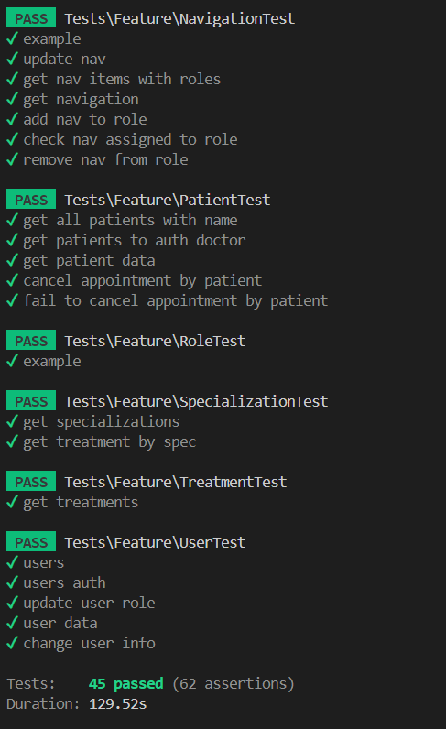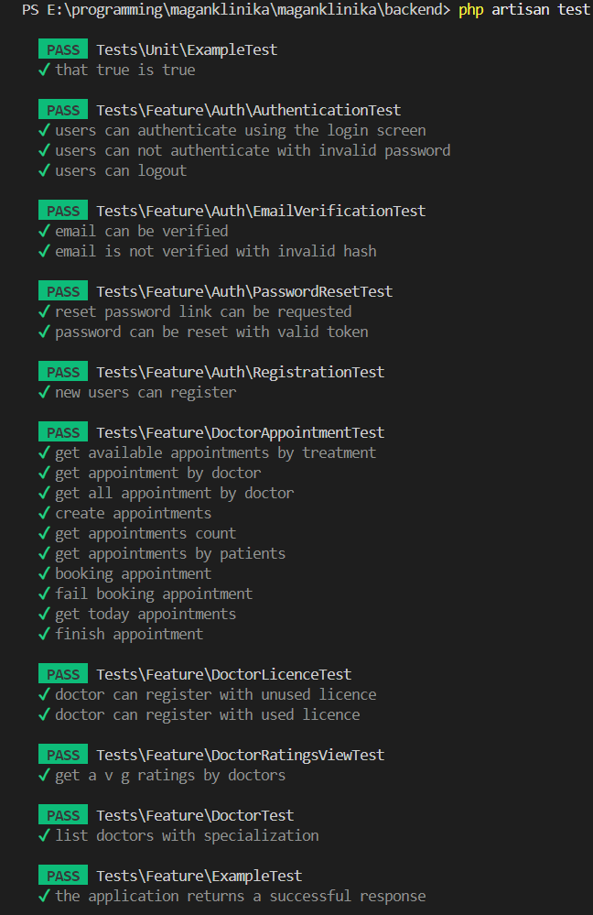Laravel keretrendszert használtunk a Unit tesztekhez elvégzéséhez. A tesztelés során a teszt nevek megadásakor törekedtünk az átláthatóságra, és a végpontok beazonosíthatóságára.

. ábra - Tesztelés Backend 1

. ábra - Tesztelés Backend 2

A képeken látható, hogy a lefuttatott tesztek sikeresek voltak, amelyek lefedik az útvonalak nagyrészét.

## Frontend tesztelés

Frontend esetén manuális tesztelést végeztünk.

|  |  |  |
| --- | --- | --- |
| **Bejelentkezés** | | |
| Teszteset | Elvárt eredmény | Kapott eredmény |
| Bejelentkezés helyes adatokkal | Az oldal tovább irányít a bejelentkezett felhasználó jogosultságához tartozó főoldalra, valamint betölti a megfelelő menülistát | Az elvárt eredménnyel megegyezik |
| Bejelentkezés hibás e-mail címmel | A bejelentkezés nem történik meg, 'Hibás e-mail cím vagy jelszó.' szöveget kapjuk. | Az elvárt eredménnyel megegyezik |
| Bejelentkezés hibás jelszóval | A bejelentkezés nem történik meg, 'Hibás e-mail cím vagy jelszó.' szöveget kapjuk. | Az elvárt eredménnyel megegyezik |
| Bejelentkezési kísérlet sok próbálkozással | A bejelentkezés nem történik meg.' Túl sok bejelentkezési próbálkozás. Kérlek próbáld újra XX másodperc múlva.' szöveget kapjuk | Az elvárt eredménnyel megegyezik |
| Efelejtett jelszó kérése helyes e-mail címmel | A jelszó-visszaállító linket elküldtük üzenetet kapjuk, valamint kiküldésre került a visszaállító e-mail | Az elvárt eredménnyel megegyezik |
| Efelejtett jelszó kérése hibás e-mail címmel | Hiba történt: Nem található felhasználó ezzel az e-mail címmel' üzenetet kapjuk, e-mail nem kerül kiküldésre. | Az elvárt eredménnyel megegyezik |
| Elfelejtett jelszó úra kérése 1 percen belül 3 próbálkozás után | Hiba történt: Újra kiküldés csak 1 perc múlva lehetséges.' szöveget kapjuk. | Az elvárt eredménnyel megegyezik |

|  |  |  |
| --- | --- | --- |
| **Regisztráció** | | |
| Teszteset | Elvárt eredmény | Kapott eredmény |
| Páciens esetén a megfelelő adatok megadását követően regisztrálás | Sikeres regisztráció, visszaigazoló e-mail küldése | Az elvárt eredménnyel megegyezik |
| Doktor esetén a megfelelő adatok megadását követően regisztrálás | Sikeres regisztráció, visszaigazoló e-mail küldése | Az elvárt eredménnyel megegyezik |
| Hibás telefonszám megadása (betűk) regisztráció során | A telefonszám csak számokat, illetve +, -, / karaktereket tartalmazhat.' üzenet megjelenése és sikertelen regisztráció. | Az elvárt eredménnyel megegyezik |
| Nem megfelelő hosszúságú karakter megadás TAJ szám esetén regisztráció során | A TAJ szám kizárólag 9 számjegyű lehet.' üzenet megjelenése és sikertelen regisztráció. | Az elvárt eredménnyel megegyezik |
| Jövőbeni születési dátum megadása regisztráció során | Csak mai napnál korábbi dátum adható meg.' üzenet megjelenése és sikertelen regisztráció. | Az elvárt eredménnyel megegyezik |
| Doktor esetén nem létező licensz megadása | Nincs ilyen licensz a rendszerben' üzenet megjelenése és sikertelen regisztráció. | Az elvárt eredménnyel megegyezik |

|  |  |  |
| --- | --- | --- |
| **Időpontfoglalás** | | |
| Teszteset | Elvárt eredmény | Kapott eredmény |
| Időpont foglalás menüpont megnyitása | Menüpont betölt, megjelenik az Időpont keresése kezelések alapján és Időpont keresése doktorok alapján lapfül | Az elvárt eredménnyel megegyezik |
| Időpont keresése kezelések alapján fülre kattintás | Legördülő lista betölt, benne az elérhető kezelésekkel | Az elvárt eredménnyel megegyezik |
| Legördülő listában kezelés kiválasztása | Adott kezeléshez tartozó szabad időpontok jelennek meg az összes érvényes orvos esetén | Az elvárt eredménnyel megegyezik |
| Foglalok gombra kattintás egy időpontnál | Felugró ablak jelenik meg a kezelés nevével, kezdés időpontjával, és foglalási információval, igen és mégse gombokkal. | Az elvárt eredménnyel megegyezik |
| Mégse gombra kattintás | Nem történik foglalás, a felugró ablak bezáródik | Az elvárt eredménnyel megegyezik |
| Igen gombra kattintás | Megtörténik a foglalás, az oldal átirányít a profilok lapra | Az elvárt eredménnyel megegyezik |
| Időpont keresése doktorok alapján fülre kattintás | Doktorok listája megjelenik a megfelelő specializációval, kezelésekkel és Időpontok gombbal | Az elvárt eredménnyel megegyezik |
| Keresés szövegdoboznál orvos nevének részletére keresés | Kilistázza az orvosokat, akik nevében szerepel a beírt betűkombináció | Az elvárt eredménnyel megegyezik |
| Időpontok gombra kattintás időponttal rendelkező Orvos esetén | Megjelenik a naptár, az adott orvoshoz tartozó foglalható időpontokkal. | Az elvárt eredménnyel megegyezik |
| Időpontok gombra kattintás időponttal nem rendelkező Orvos esetén | Ha nincs szabad időpont, akkor 'Nincs elérhető időpont' szöveg jelenik meg. | Az elvárt eredménnyel megegyezik |
| Naptár esetén napi nézetben előző/következő gombra kattintás | Előző gombra az előző napra, következő gombra kattintva a következő napra ugrik a naptár. | Az elvárt eredménnyel megegyezik |
| Naptár esetén heti nézetben előző/következő gombra kattintás | Előző gombra az előző hétre, következő gombra kattintva a következő hétre ugrik a naptár. | Az elvárt eredménnyel megegyezik |
| Naptár esetén havi nézetben előző/következő gombra kattintás | Előző gombra az előző hónapra, következő gombra kattintva a következő hónapra ugrik a naptár. | Az elvárt eredménnyel megegyezik |
| Ma gombra kattintás | A nézetnek megfelelően aktuális napra / hétre / hónapra ugrik a naptár | Az elvárt eredménnyel megegyezik |
| Szabad időpontra kattintás | Felugró ablakban megjelenik az időpont neve, kezdési ideje, hossza és ára, valamint igen és mégse gomb. | Az elvárt eredménnyel megegyezik |
| Mégse gombra kattintás | A felugró ablak bezáródik, időpont nem foglalódik le. | Az elvárt eredménnyel megegyezik |
| Igen gombra kattintás | A felugró ablak bezáródik, az oldal átnavigál a Profilra és lefoglalódik az időpont. | Az elvárt eredménnyel megegyezik |
| Korábbi időpontra foglalás | Korábbi időpont nem jelenik meg foglalhatóként. | Az elvárt eredménnyel megegyezik |

# Fejlesztési lehetőségek

A felület jelenlegi állapotában rendelkezik az orvosok és páciensek számára szükséges fő funkciókkal, azonban a rendszer további bővítésére az alábbi ötleteink vannak:

## DÁP integráció

A felületen a későbbi gördülékenyebb azonosításra és belépésre, valamint az orvosi dokumentumok kezelésére a DÁP biztosítana lehetőséget.

## Fizetési lehetőségek

Jelenleg is tároljuk a kezelések árait, amelyekhez különböző fizetési lehetőségek bevezetésével közvetlenül rendezni tudják a páciensek a kezelések díját.

## Hozzászólások

A jelenlegi értékelési rendszer mellett szabadszöveges hozzászólások segítségével még inkább nyomon követhetővé válik a lezajlott kezelések minősége.

## Statisztikák

Első sorban adminisztrátorok, de később orvosok és páciensek számára is hasznos lehet különböző statisztikai adatok, diagramok megjelenítése a számukra hasznos információkkal.

## Hírfolyam

Hasznos hírek létrehozása, kezelése az adminisztrátorok számára, amely az orvosok és páciensek számára szolgálnak információval.

## Live chat

Páciensek kérdései esetén gyorsan távolról tudnak segíteni az ügyintézők a megoldandó problémával kapcsolatban.

# Irodalomjegyzék

W3Schools <https://www.w3schools.com/>

Laravel dokumentáció <https://laravel.com/docs/11.x>

Axios dokumentáció <https://axios-http.com/docs/intro>

React Bootstrap <https://react-bootstrap.netlify.app/>

Bootstrap <https://getbootstrap.com/docs/5.3/getting-started/introduction/>

GitHub <https://docs.github.com/en>

HelloPangea <https://dnd.hellopangea.com/>

BigCalendar <https://jquense.github.io/react-big-calendar/examples/?path=/story/about-big-calendar--page>

StackOverflow <https://stackoverflow.com/questions>

NPM <https://docs.npmjs.com/getting-started>

NodeJS <https://nodejs.org/docs/latest/api/>

React <https://react.dev/reference/react>

ChatGPT <https://chatgpt.com/>

React Leaflet <https://react-leaflet.js.org/docs/start-introduction/>

React Rating Stars <https://www.npmjs.com/package/react-simple-star-rating>

Unsplash <https://unsplash.com/>

Coolors <https://coolors.co/>

# Mellékletek

## Program struktúra

• .env

• .gitignore

• .gitlab-ci.yml

• docker-compose.yml

• mysql.cnf

• package-lock.json

• tree.txt

• backend/

• .dockerignore

• .editorconfig

• .env

• .env.example

• .gitattributes

• .gitignore

• .phpunit.result.cache

• artisan

• composer.json

• composer.lock

• Dockerfile

• phpunit.xml

• README.md

• app/

• Http/

• Controllers/

• Controller.php

• DoctorAppointmentController.php

• DoctorController.php

• DoctorLicenceController.php

• DoctorRatingsViewController.php

• FileController.php

• GetTreatmentBySpecializationController.php

• NavigationController.php

• NavigationRoleController.php

• PatientController.php

• RoleController.php

• SpecializationController.php

• TreatmentController.php

• UserController.php

• LAuth/

• AuthenticatedSessionController.php

• EmailVerificationNotificationController.php

• NewPasswordController.php

• PasswordResetLinkController.php

• RegisteredUserController.php

• VerifyEmailController.php

• Middleware/

• Admin.php

• Doctor.php

• EnsureEmailIsVerified.php

• Patient.php

• Mail/

• AppointmentStatusUpdated.php

• Models/

• Doctor.php

• DoctorAppointment.php

• DoctorLicence.php

• GetTreatmentBySpecialization.php

• Navigation.php

• NavigationRole.php

• Patient.php

• Role.php

• Specialization.php

• Treatment.php

• User.php

• database/

• .gitignore

• factories/

• DoctorAppointmentFactory.php

• DoctorFactory.php

• DoctorLicenceFactory.php

• NavigationFactory.php

• NavigationRoleFactory.php

• PatientFactory.php

• RoleFactory.php

• SpecializationFactory.php

• TreatmentFactory.php

• UserFactory.php

• migrations/

• 0000_02_08_090408_create_roles_table.php

• 0001_01_01_000000_create_users_table.php

• 0001_01_01_000001_create_cache_table.php

• 0001_01_01_000002_create_jobs_table.php

• 2025_02_08_090242_create_personal_access_tokens_table.php

• 2025_02_08_090657_create_navigations_table.php

• 2025_02_08_090723_create_navigation_roles_table.php

• 2025_02_08_090735_create_patients_table.php

• 2025_02_08_090759_create_specializations_table.php

• 2025_02_08_090812_create_doctors_table.php

• 2025_02_08_090822_create_treatments_table.php

• 2025_02_08_090846_create_doctor_appointments_table.php

• 2025_02_14_111542_get_treatment_by_specialization.php

• 2025_02_19_102106_doctors_ratings_view.php

• 2025_02_21_111958_add_appointment_overlap_trigger.php

• 2025_03_08_073623_create_doctor_licences_table.php

• seeders/

• DatabaseSeeder.php

• DoctorAppointmentSeeder.php

• DoctorLicenceSeeder.php

• DoctorSeeder.php

• NavigationRoleSeeder.php

• NavigationSeeder.php

• PatientSeeder.php

• RoleSeeder.php

• SpecializationSeeder.php

• TreatmentSeeder.php

• public/

• .htaccess

• favicon.ico

• index.php

• robots.txt

• storage/

• profile_pictures/

• 1743430056_ben-sweet-2LowviVHZ-E-unsplash.jpg

• 1743430347_ben-sweet-2LowviVHZ-E-unsplash.jpg

• 1743526946_1.jpg

• 1743526975_1.jpg

• 1743527130_1.jpg

• resources/

• lang/

• hu/

• auth.php

• passwords.php

• validation.php

• views/

• .gitkeep

• appointment-status-updated.blade.php

• fileUpload.blade.php

• routes/

• api.php

• auth.php

• console.php

• web.php

• tests/

• TestCase.php

• TestCaseWithSeed.php

• Feature/

• DoctorAppointmentTest.php

• DoctorLicenceTest.php

• DoctorRatingsViewTest.php

• DoctorTest.php

• ExampleTest.php

• NavigationTest.php

• PatientTest.php

• RoleTest.php

• SpecializationTest.php

• TreatmentTest.php

• UserTest.php

• LAuth/

• AuthenticationTest.php

• EmailVerificationTest.php

• PasswordResetTest.php

• RegistrationTest.php

• Unit/

• ExampleTest.php

• frontend/

• .gitignore

• default.conf

• Dockerfile

• package-lock.json

• package.json

• README.md

• public/

• favicon.ico

• index.html

• logo192.png

• logo512.png

• manifest.json

• robots.txt

• images/

• clinic1.jpg

• clinic2.jpg

• clinic3.jpg

• clinic4.jpg

• clinic5.jpg

• backgrounds/

• aboutUs_bg.jpg

• rolunk_bg.jpg

• profile_picture/

• default_profil_picture.webp

• src/

• App.css

• App.js

• App.test.js

• index.css

• index.js

• logo.svg

• reportWebVitals.js

• setupTests.js

• variables.css

• api/

• Axios.jsx

• components/

• appointments/

• DoctorAppointments.jsx

• ReservationAppointments.css

• ReservationAppointments.jsx

• componentsmap/

• ComponentsMap.jsx

• doktorok/

• doctors.css

• Doktorok.jsx

• doctors_with_spec/

• DoctorsWithSpec.jsx

• filters/

• text_filter_top/

• textfilter.css

• TextFilter.jsx

• listgroup/

• ListGroupRow.jsx

• nav/

• nav.css

• navElemek.css

• NavElemek.jsx

• Navigacio.jsx

• paciensek/

• Paciensek.jsx

• PatientsRow.jsx

• userlist.css

• tables/

• roletables.css

• TableRow.jsx

• Tables.jsx

• UsersTableRow.jsx

• userdivlist/

• ListHeader.jsx

• UserDivList.jsx

• contexts/

• AdminContext.jsx

• AuthContext.jsx

• DoctorContext.jsx

• PatientsContext.jsx

• layouts/

• VendegLayout.jsx

• footer/

• footer.css

• Footer.jsx

• infobar/

• infobar.css

• InfoBar.jsx

• pages/

• Appointments.jsx

• Bejelentkezes.jsx

• Fooldal.css

• Fooldal.jsx

• ForgotPassword.jsx

• Kijelentkezes.jsx

• regisztracio.css

• Regisztracio.jsx

• contact/

• contact.css

• Kapcsolat.jsx

• create_appointment/

• appointment.css

• CreateAppointmentsByDoctor.jsx

• disabledUser/

• disabledUser.css

• DisabledUser.jsx

• profiles/

• PatientAppointmentTableRow.jsx

• profile.css

• Profile.jsx

• reset_password/

• resetPassword.css

• ResetPassword.jsx

• rolunk/

• rolunk.css

• Rolunk.jsx

• treatment/

• listgroup.css

• ListGroupTreatments.jsx

• SelectedTreatment.jsx

• Treatment.jsx

• users/

• Felhasznalok.jsx

• users.css

• verify_email/

• verifyEmail.css

• VerifyEmailPage.jsx